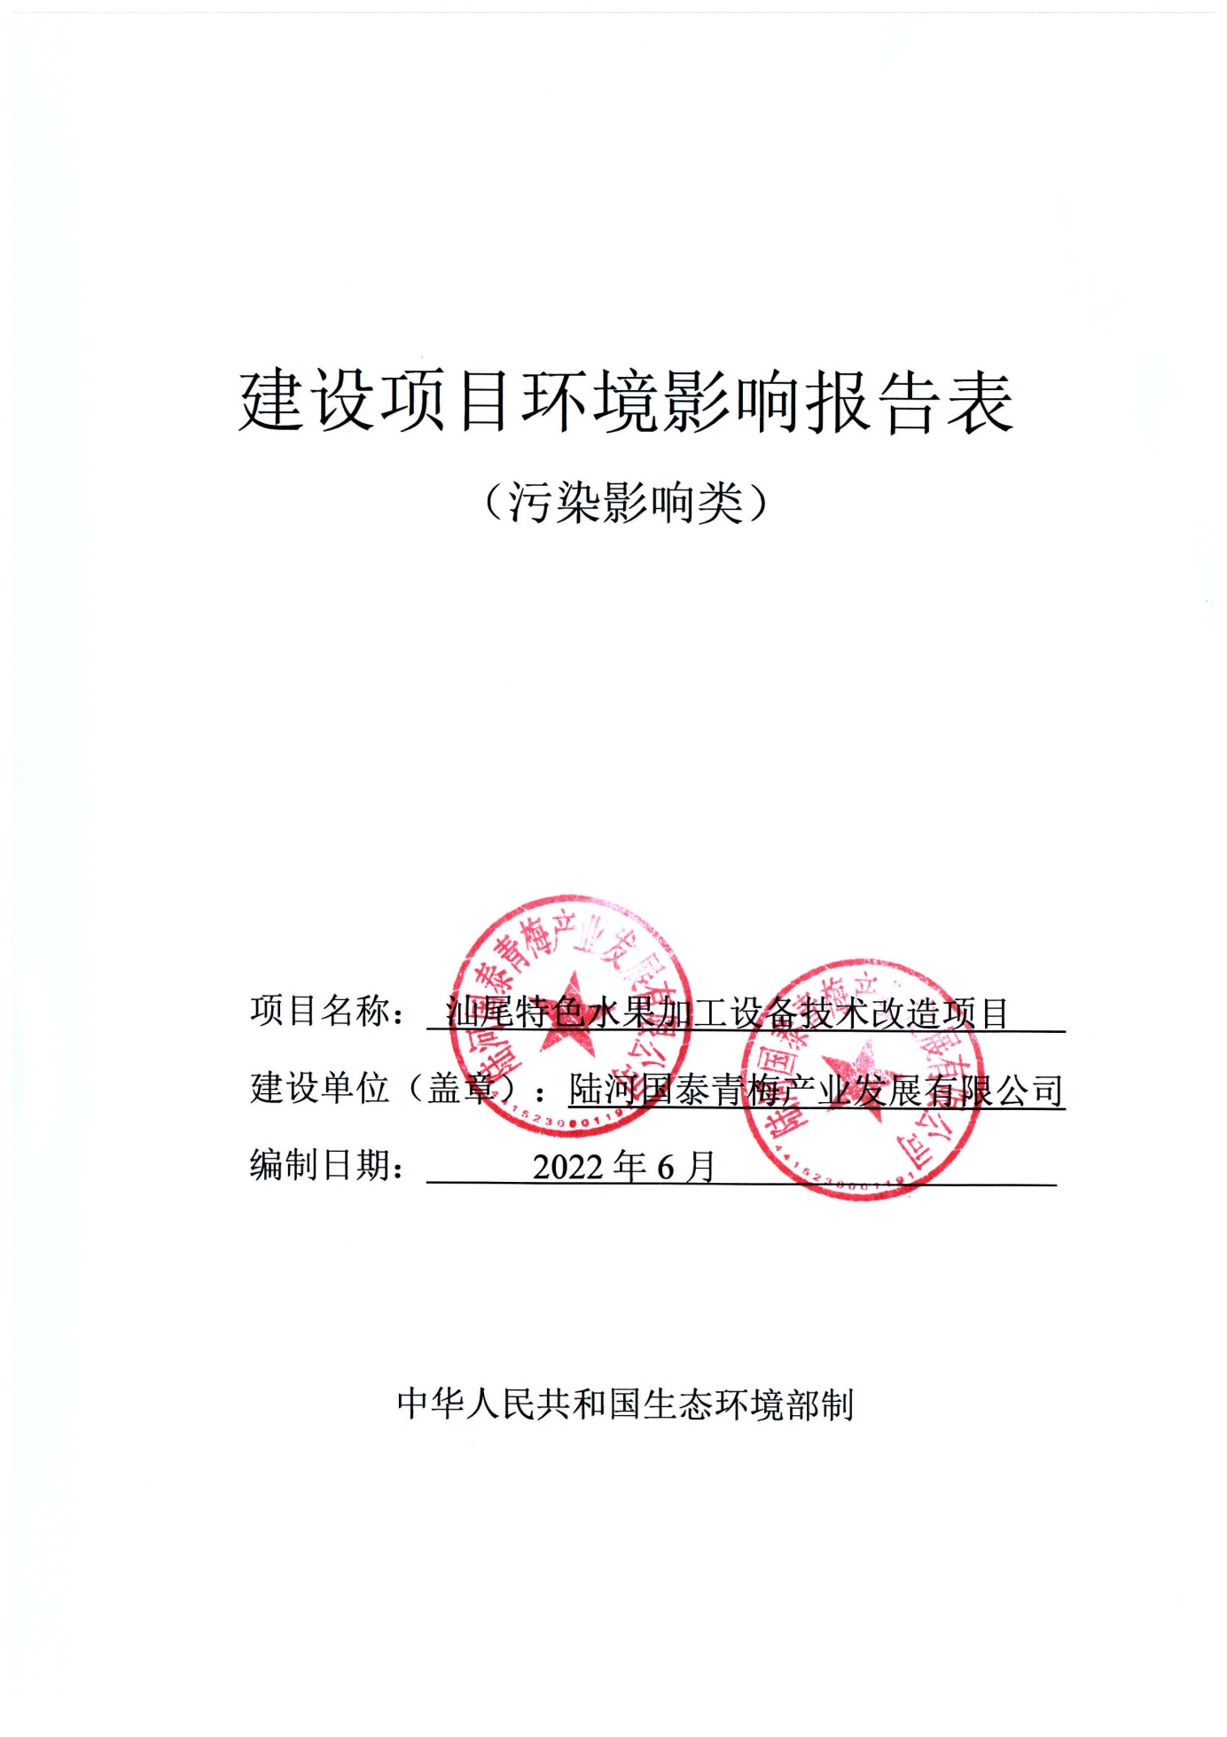
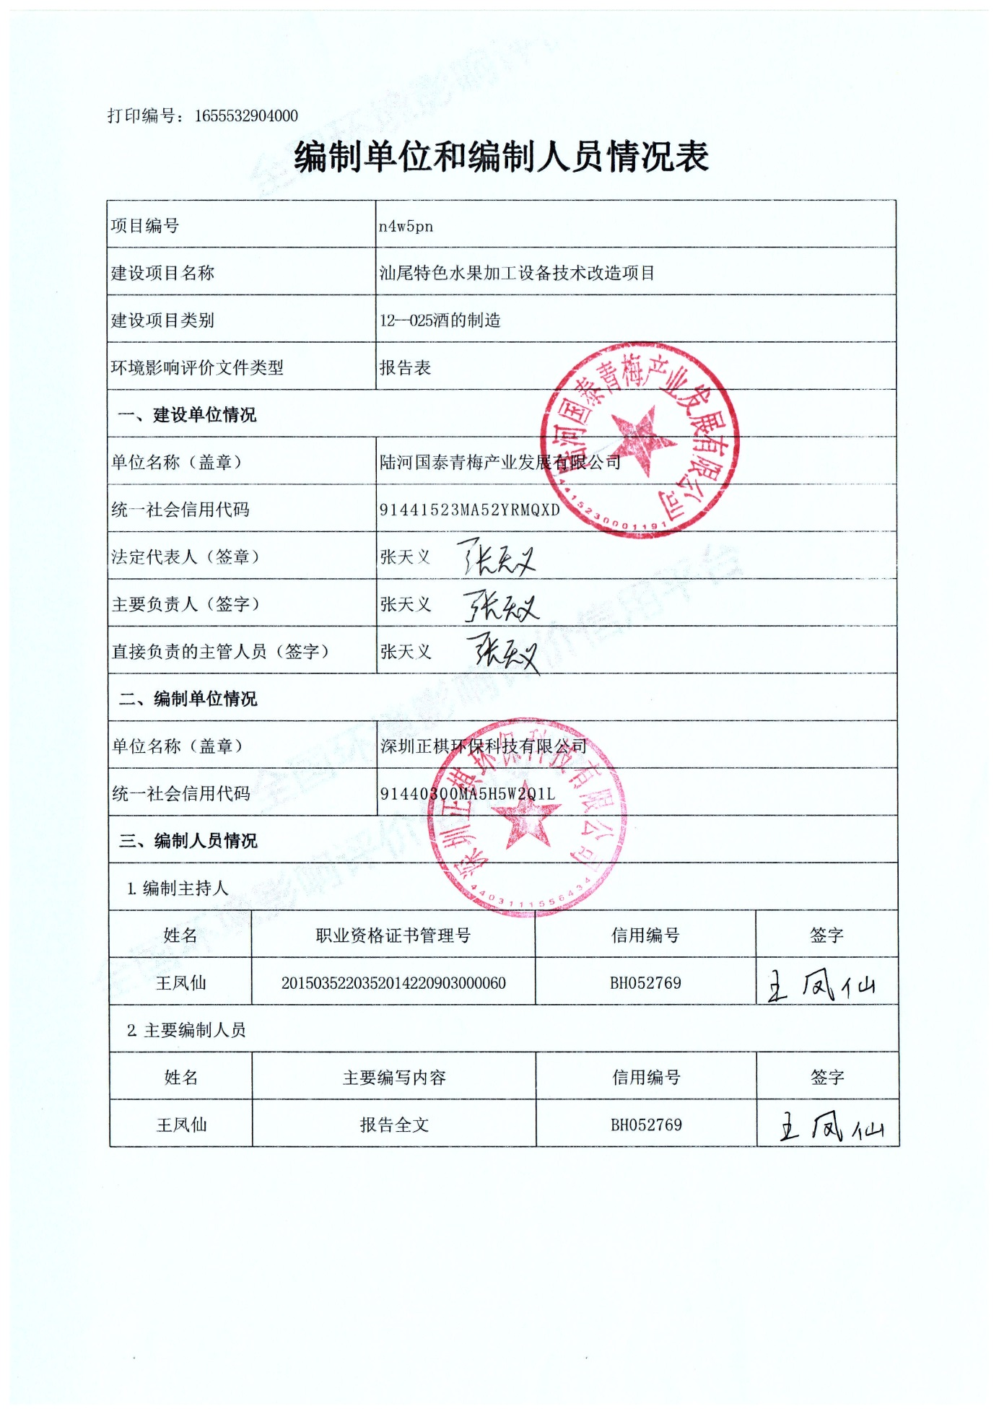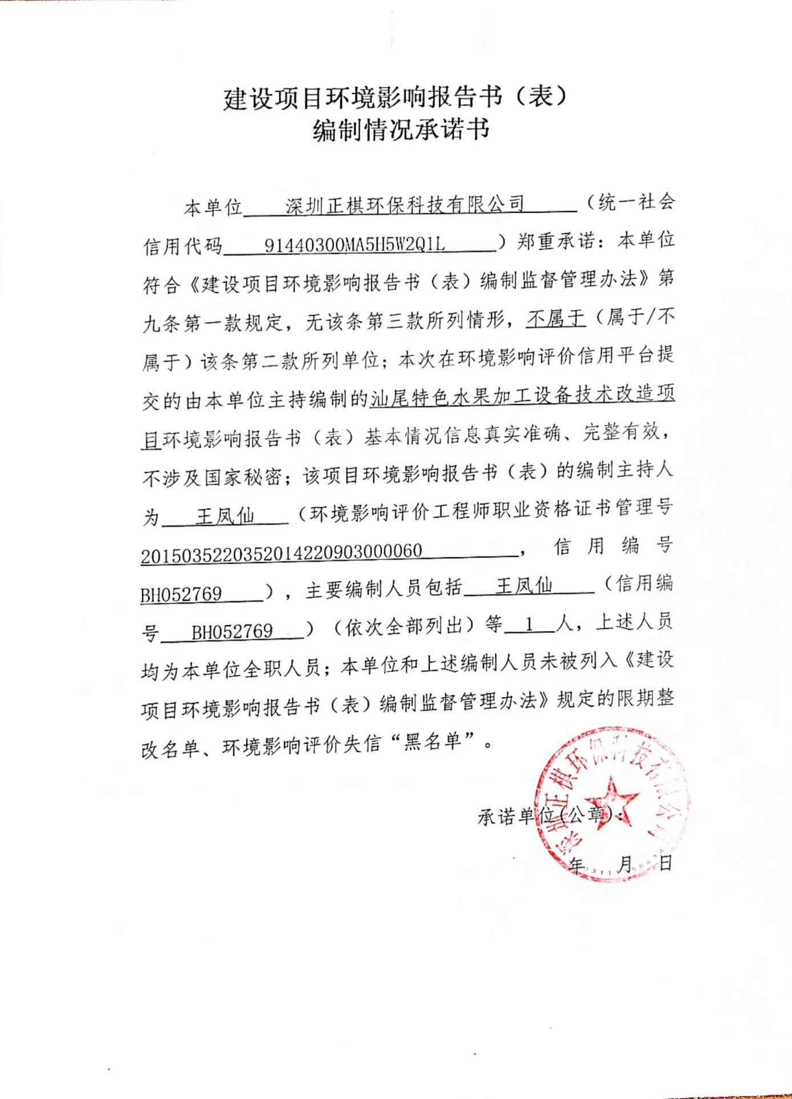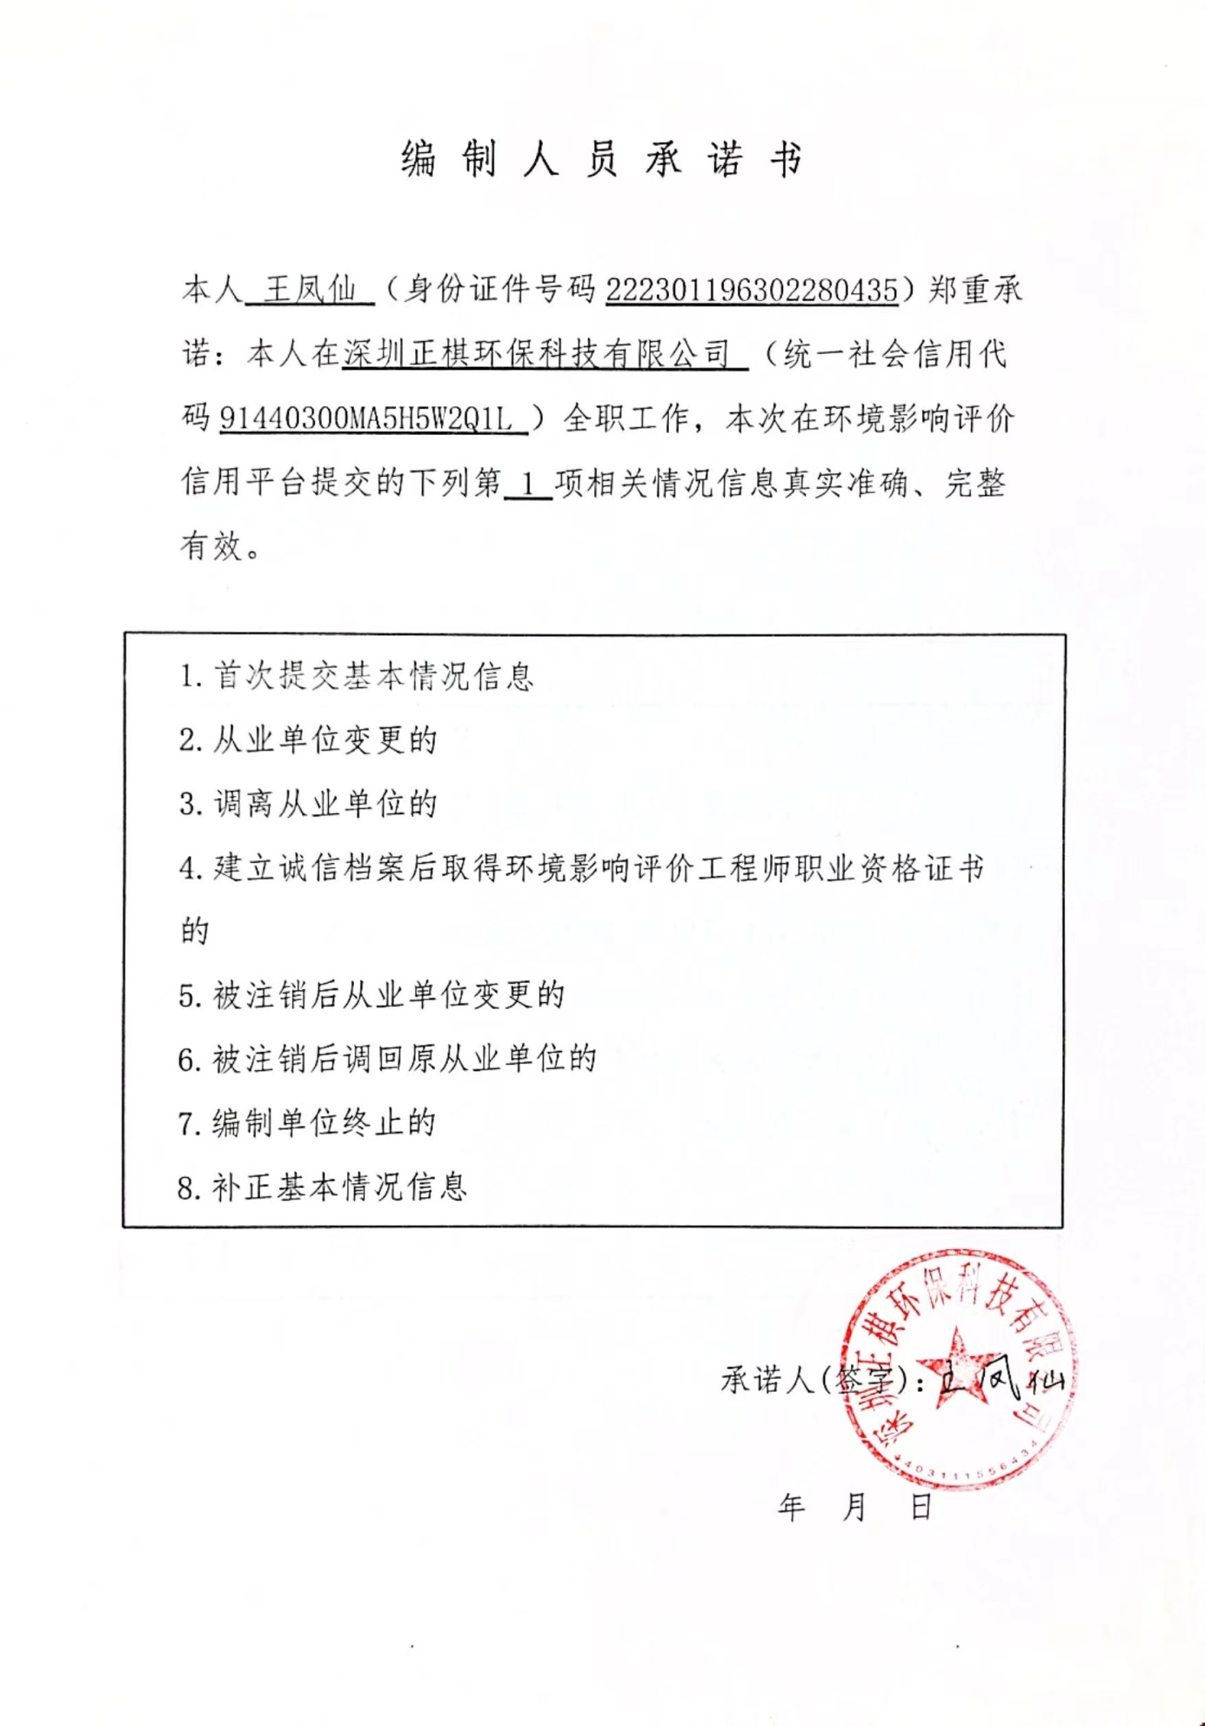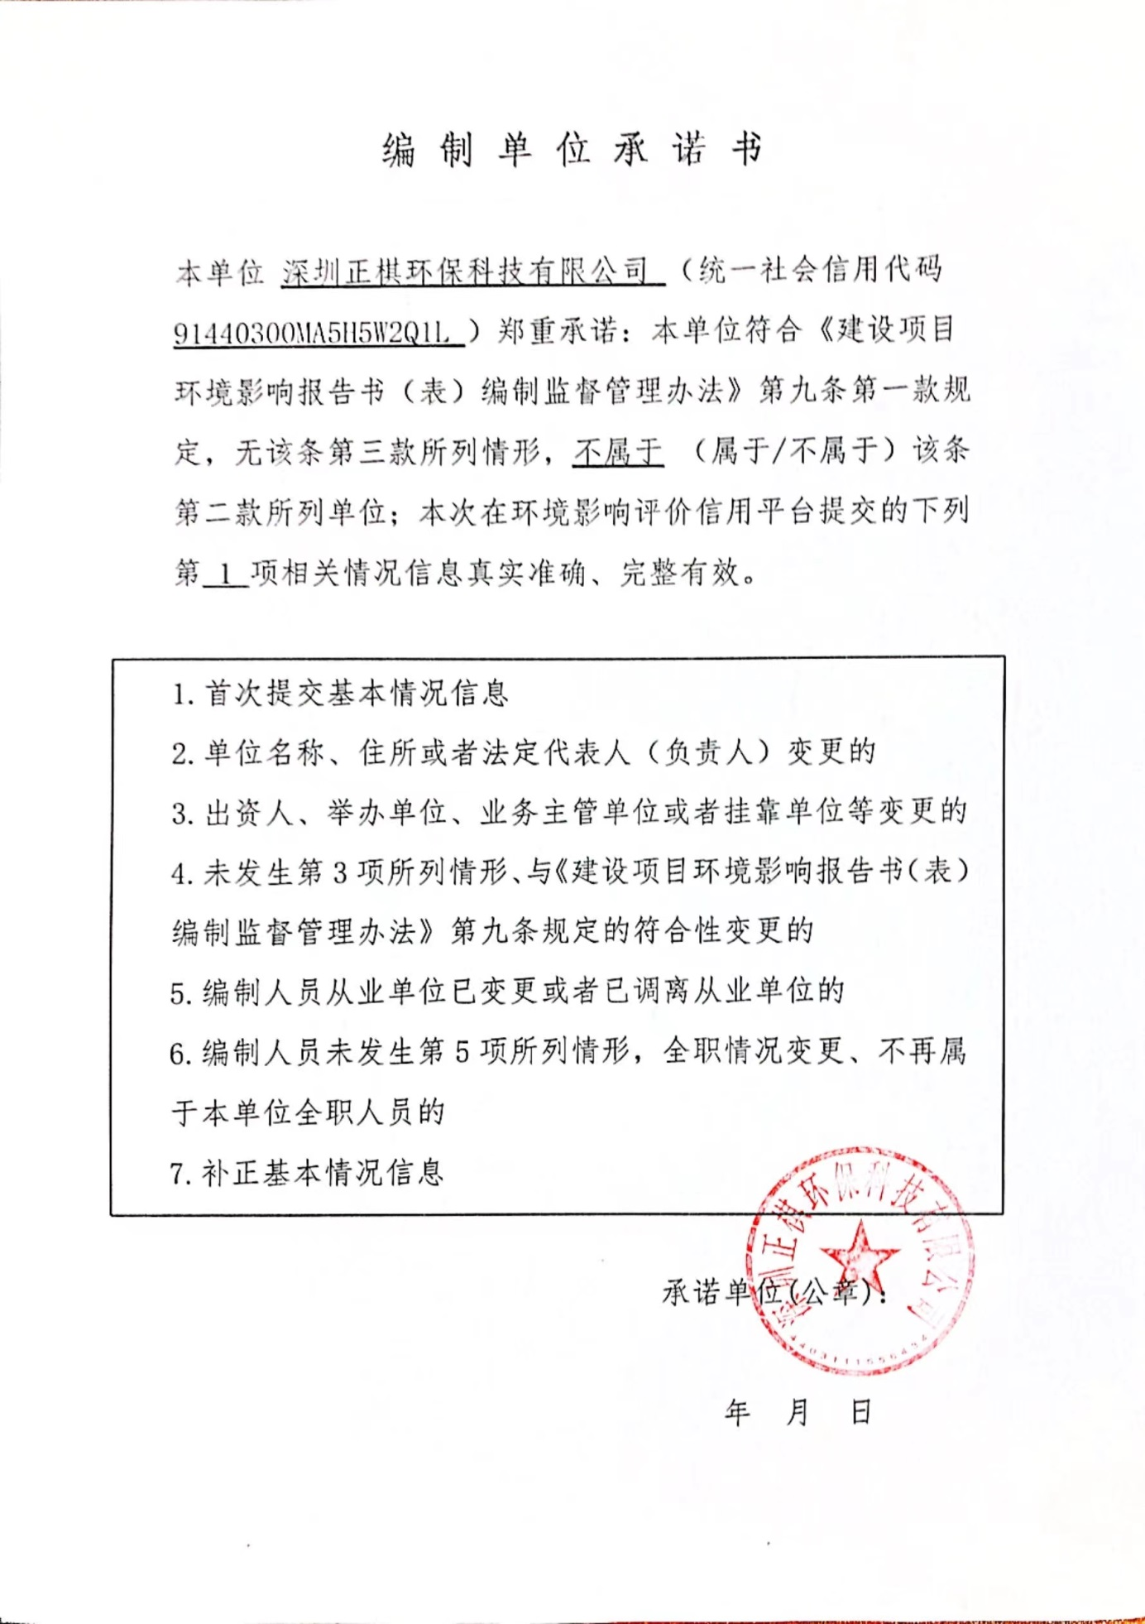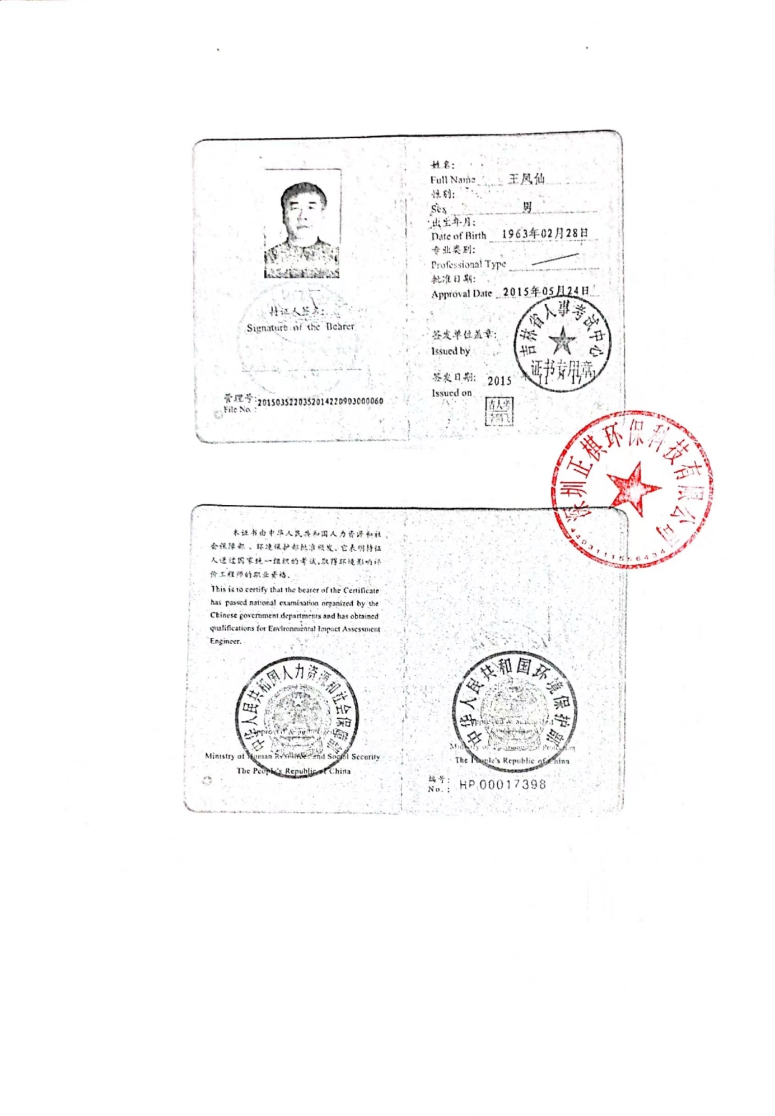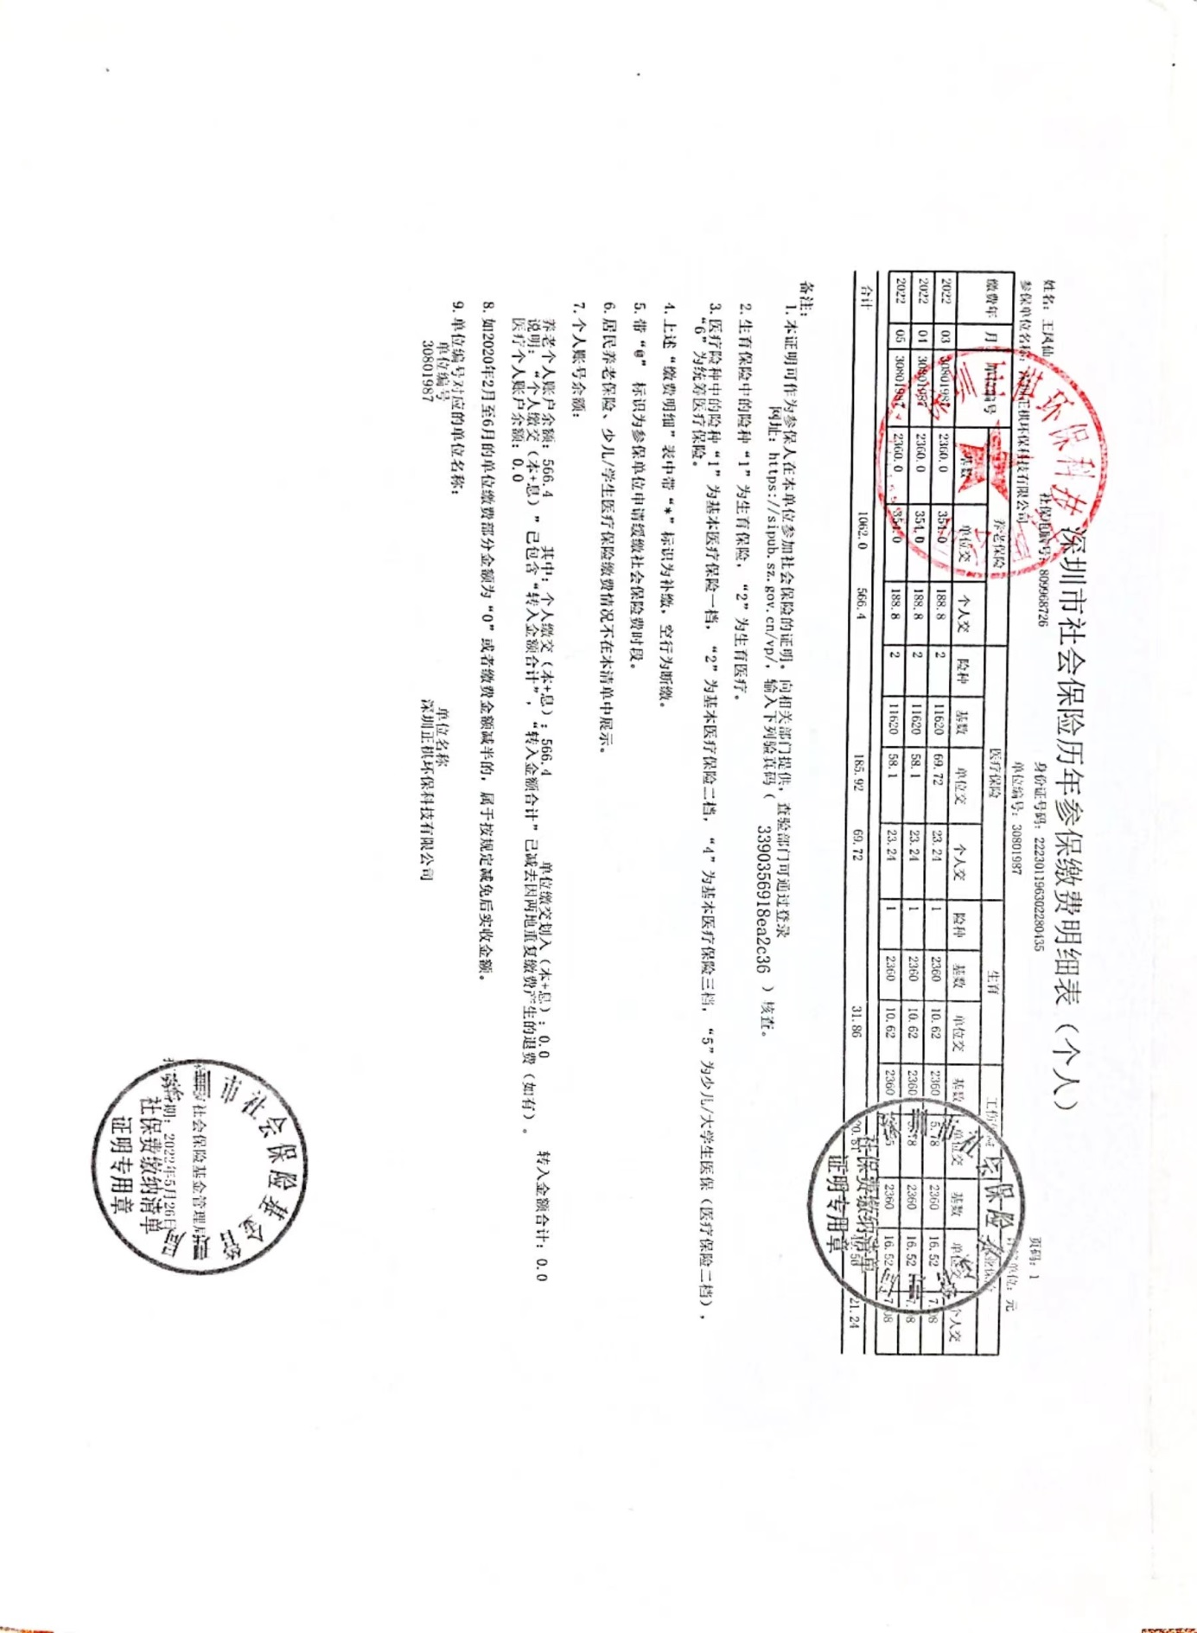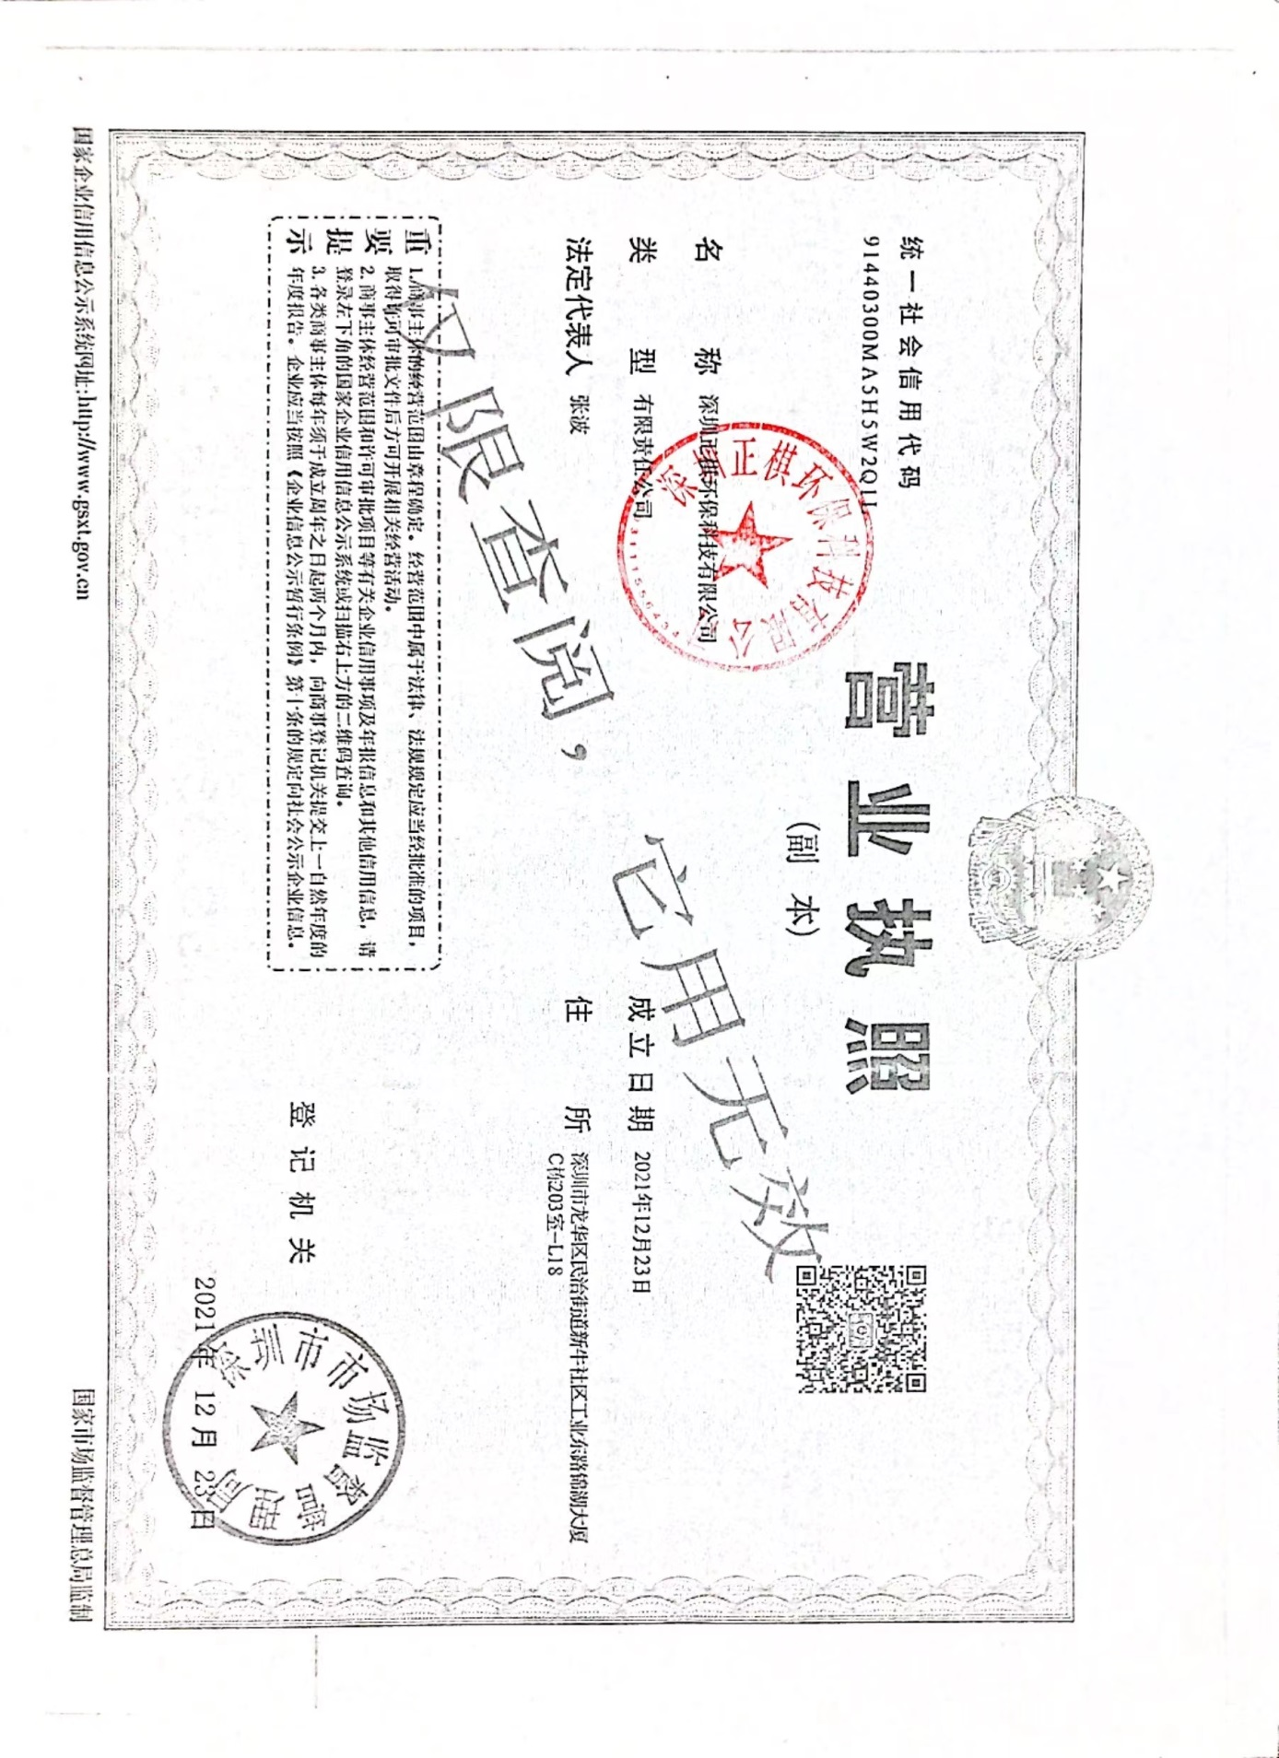
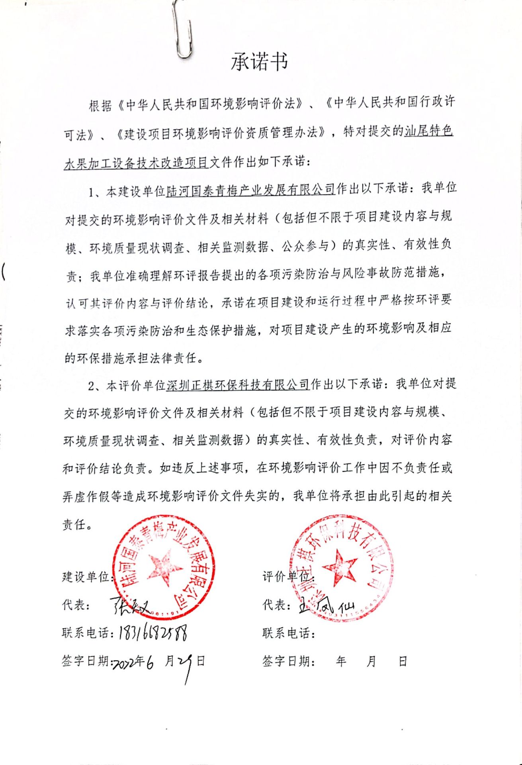

目 录
一、建设项目基本情况 1
二、建设项目工程分析 7
三、区域环境质量现状、环境保护目标及评价标准 21
四、主要环境影响和保护措施 27
五、环境保护措施监督检查清单 53
六、结论 55
附表 56
建设项目污染物排放量汇总表 56
附图1 项目地理位置图 57
附图2 项目四至情况 58
附图4-1 项目厂区平面图 59
附图4-2 行政办公楼平面图 60
附图4-3 1号厂房平面图 62
附图4-4 2号厂房平面图 64
附图4-5 3号厂房平面图 65
附图5 项目周边敏感点 66
附图6 项目所在区域地表水环境质量功能区 67
附图7 项目所在区域环境空气质量功能区 68
附图8 汕尾市环境管控单元图 69
附件1 营业执照 70
附件2 备案证 71
附件3 用地证明 72
附件4 引用的监测报告 76

一、建设项目基本情况
建设项目名称 | 汕尾特色水果加工设备技术改造项目
项目代码 | 2201-441523-04-02-808506
建设单位联系人 | 张天义 | 联系方式 | 19928525888
建设地点 | 广东省（自治区）汕尾市陆河县（区）河口镇乡（街道）陆河县产业转移工业园国泰青梅科技园（原陆河首创塑胶五金制品厂）
地理坐标 | （东经115度35分 33.083秒，北纬 23 度 11 分 21.560 秒）
国民经济  行业类别 | 1519其他酒制造、1523果蔬汁及果菜汁饮料制造 | 建设项目  行业类别 | “十二、酒、饮料制造业15——25 酒的制造151——其他”、“十二、酒、饮料制造15——26 饮料制造152——有发酵工艺”
建设性质 | √新建（迁建）  □改建  □扩建  □技术改造 | 建设项目申报情形 | √首次申报项目  □不予批准后再次申报项目  □超五年重新审核项目  □重大变动重新报批项目
项目审批（核准/  备案）部门 | 陆河县科技工业和信息化局 | 项目审批（核准/  备案）文号 | 225007152333550
总投资（万元） | 1900 | 环保投资（万元） | 200
环保投资占比（%） | 10.5 | 施工工期 | 6
是否开工建设 | 否 | 用地面积（m²） | 46365.19
专项评价设置情况 | 无
规划情况 | 《陆河县产业转移工业园首期建设区控制性详细规划》
规划环境影响  评价情况 | 《广东陆河县产业转移工业园区规划环境影响报告书》经广东省生态环境厅审批，2021年5月27日取得《广东省生态环境厅关于印发<广东陆河县产业转移工业园区规划环境影响报告书审查意见>的函》（粤环审[2021]132号）。
规划及规划环境影响评价符合性分析 | 根据《广东陆河县产业转移工业园区规划环境影响报告书》从空间布局约束、污染物排放管控、环境风险防控以及资源开发利用等方面的管控要求，以清单形式提出园区开发建设过程中的生态环境准入清单。本项目的相符性分析见下表：  - 环境准入清单对照分析预判情况
  序号 | 类别 | 广东陆河县产业转移工业园区规划环境影响报告书主要内容 | 对照分析 | 本项目是否符合要求
  1 | 空间布局约束 | 在企业与居民区之间设置缓冲带，企业尽量少设置宿舍；园区产业类型以重点发展新能源汽车、建材、机械设备制造为主，兼顾发展无污染、轻污染的轻工产业及医药产业。根据产业布局，应严格规划管理，尽量引进与主导产业相符的企业或者其他轻污染的企业。规划区所在区域水环境较敏感，应严格控制高污染高排水项目的引入，尽量发展无污染或轻污染、低排水产业；新入园项目应符合《产业结构调整指导目录》、《市场准入负面清单》等相关产业政策的要求，严禁引入含电镀、印染工艺的项目以及制浆造纸、制革、化工（单纯混合、分装的除外）、医药中间体、农药中间体和染料中间体生产等重污染项目。轻工行业禁止引入鞣制、漂染、制浆造纸等高污染、高耗能、高环境风险企业，优先引入发展无污染、轻污染、低水耗的项目入园。 | 本项目属于轻污染的轻工产业，与园区规划的产业类型相符。本项目符合《产业结构调整指导目录》、《市场准入负面清单》等相关产业政策的要求，不属于含电镀、印染工艺的项目以及制浆造纸、制革、化工（单纯混合、分装的除外）、医药中间体、农药中间体和染料中间体生产等重污染项目，不属于鞣制、漂染、制浆造纸等高污染、高耗能、高环境风险企业。 | 是
  2 | 污染物排放管控 | 推广应用低VOCs原辅材料，全面加强VOCs综合治理，企业污染物稳定达标排放。入园项目需采用清洁能源（天然气）作为燃料。禁止在园区附近地表水Ⅱ类水域新建排污口，禁止在花鳗鲡保护区设置排污口。新建项目生产废水需预处理达到污水处理厂接管标准后，方可进入工业污水处理厂处理。一般工业固体废物应立足于回收利用，不能利用的应按有关要求进行处置。危险废物送有资质的单位处理处置。 | 本项目不涉及VOCs的排放，生产废水经预处理达到广东省《水污染物排放限值》（DB44/26-2001）第二时段三级标准、园区工业污水处理厂进水水质要求的较严值后由园区工业污水处理厂进一步处理。项目危险废物交由有资质的单位处理，一般工业固体废物由供应商回收利用，符合相关要求。 | 是
  3 | 环境风险防控 | 禁止含电镀、印染工艺的项目以及制浆造纸、制革、有色金属冶炼等高污染、高耗能、高环境风险企业入园区。企业严格按《关于发布《突发环境事件应急预案备案行业名录（指导性意见）的通知》（粤环[2018]44号）开展应急预案的编制，做好环境风险防范措施。 | 本项目不属于电镀、印染工艺的项目以及制浆造纸、制革、有色金属冶炼等高污染、高耗能、高环境风险企业入园区。企业将严格按《关于发布《突发环境事件应急预案备案行业名录（指导性意见）的通知》（粤环[2018]44号）的相关要求进行落实。 | 是
  4 | 资源开发利用要求 | 园区的建设需要满足城市总体规划、土地利用总体规划对土地资源开发利用总量的要求，满足水资源利用以及能源利用要求。加快天然气管网的铺设，推广天然气清洁能源的使用。 | 本项目所在地为工业用地，符合当地的城市总体规划、土地利用总体规划。 | 是
其他符合性分析 | 1、与《广东省“三线一单”生态环境分区管控方案》（粤府〔2020〕71号）相符性分析  - 与广东省“三线一单”生态环境分区管控方案相符性分析  2、与《汕尾市“三线一单”生态环境分区管控方案》（汕府〔2021〕29号）相符性分析  - 与汕尾市“三线一单”生态环境分区管控方案相符性分析  3、项目选址符合性以及用地性质说明  项目所在地为工业用地，不涉及风景名胜区、自然保护区等，该地块用地性质为工业用地，符合土地利用总体规划功能要求。项目用地是与当地的土地利用规划相符的。  4、产业政策符合性分析  项目主要从事果醋及果酒的生产。根据国家《产业结构调整指导目录（2019年本）》，本项目不属于淘汰、鼓励和限制类，属于允许类，本项目建设符合产业政策要求。  根据《市场准入负面清单》（2022年版），本项目不属于“一、禁止准入类”中的禁止事项，本项目不涉及附件1中的“（二）制造业”与市场准入相关的禁止性规定。综上所述，本项目符合《市场准入负面清单(2020年本)》要求。  故本项目建设符合国家和地方的产业政策要求。  5、功能区划相符性分析  （1）项目受纳水体为砂公磂河涌、东侧小河涌、南北溪、螺河，水质控制目标分别为Ⅲ类、Ⅳ类、Ⅲ类、Ⅱ类；项目生产废水经自建污水处理站处理达到广东省《水污染物排放限值》（DB44/26-2001）第二时段三级标准、园区工业污水处理厂进水水质要求的较严值后纳入到园区工业污水处理厂处理，园区工业污水处理厂处理达标后排至砂公磂河涌，最后汇入螺河；生活污水经化粪池处理达到广东省《水污染物排放限值》（DB44/26-2001）第二时段三级标准后纳入到河口镇污水处理厂处理，河口镇污水处理厂处理达标后排至东侧小河涌，最后汇入南北溪、螺河。  （2）项目所在地为环境空气质量二类功能区，环境空气质量达标；  （3）项目所在地为声环境3类区，声环境达标；  （4）根据《广东省人民政府关于调整汕尾市部分饮用水水源保护区的批复》（粤府函〔2019〕271号），项目所在区域不属于饮用水源保护区。  （5）项目所在地没有占用基本农业用地和林地，符合陆河县建设和环境功能区规划的要求，且具有水、电、管道天然气等供应有保障，交通便利等条件。项目周围无国家、省、市、区重点保护的文物、古迹、无名胜风景区等。项目所在地为工业用地，项目选址是合理的。  6、与《广东省打赢蓝天保卫战实施方案（2018-2020年）》相符性分析  文件要求：粤东西北地区县级及以上城市建成区原则上不再新建每小时35蒸吨以下燃煤锅炉，其他区域禁止新建每小时10蒸吨及以下燃煤锅炉……粤东西北地区实施等量替代，对VOCs指标实行动态管理，严格控制区域VOCs排放量。地级以上城市建成区严格限制建设化工、包装印刷、工业涂装等涉VOCs排放项目，新建石油化工、包装印刷、工业涂装企业原则上应入园进区……重点推广使用低VOCs含量、低反应活性的原辅材料和产品。  相符性分析：本项目所在地属于粤东地区，属于城市建成区。本项目不属于石油化工、包装印刷、工业涂装等企业。本项目新建1台1.3t/h燃气锅炉，采用管道天然气，不涉及燃煤锅炉的使用，不涉及VOCs原辅材料的使用，本项目建设符合该实施方案。  7、《汕尾市生态环境局关于印发<汕尾市打赢蓝天保卫战实施方案（2018-2020）>的通知》（汕环〔2019〕253号）相符性分析  该文件指出：①制定实施准入清单。县级及以上城市建成区原则上不再新建每小时35蒸吨以下燃煤锅炉，其他区域禁止新建每小时10蒸吨及以下燃煤锅炉。②实施VOCs排放等量替代，对VOCs指标实行动态管理，严格控制区域VOCs排放量。城市建成区严格限制建设化工、包装印刷、工业涂装等涉VOCs排放项目，新建石油化工、包装印刷、工业涂装企业原则上应进园入区。③在涂料、胶粘剂、油墨等行业实施原料替代工程。重点推广使用低VOCs含量，低反应活性的原辅材料和产品，到2020年，印刷、家具制造、工业涂装重点工业企业的低毒、低（无）VOCs含量、高固份原辅材料使用比例大幅提升。  相符性分析：本项目所在地属于粤东地区，属于城市建成区。本项目不属于石油化工、包装印刷、工业涂装等企业。本项目新建1台1.3t/h燃气锅炉，采用管道天然气，不涉及燃煤锅炉的使用，不涉及VOCs原辅材料的使用，本项目的引入符合园区的准入清单，因此本项目的建设符合该实施方案。
  文件名称 | 序号 | 要求 | 相符性分析
  《广东省“三线一单”生态环境分区管控方案》（粤府〔2020〕71号） | 1 | 全省总体管控要求：推动工业项目入园集聚发展，引导重大产业向沿海等环境容量充足地区布局。依法依规关停落后产能，全面实施产业绿色化改造，培育壮大循环经济。实施重点污染物总量控制。 | 本项目所在用地为工业用地。项目生产使用电、管道天然气等清洁能源，不涉及高污染燃料使用；项目不属于钢铁、石化、燃煤燃油火电机、化学制浆、电镀、印染、鞣革等项目，本项目属于轻污染项目，产业符合园区的主导产业。符合区域布局管控要求。
  《广东省“三线一单”生态环境分区管控方案》（粤府〔2020〕71号） | 2 | 一核一带一区”区域管控要求(沿海经济带-东西两翼地区)：逐步扩大高污染燃料禁燃区范围，引导钢铁、石化、燃煤燃油火电等项目在大气受体敏感区、布局敏感区、弱扩散区以外区域布局。优化能源结构，鼓励使用天然气及可再生能源。县级及以上城市建成区，禁止新建每小时35蒸吨以下燃煤锅炉。
  《广东省“三线一单”生态环境分区管控方案》（粤府〔2020〕71号） | 3 | 省级以上工业园区重点管控要求：周边1公里范围内涉及生态保护红线、自然保护地、饮用水水源地等生态环境敏感区域的园区，应优化产业布局，控制开发强度，优先引进无污染或轻污染的产业和项目，防止侵占生态空间。
  序号 | 内容 |  | 项目对照情况
  1 | 生态保护红线 |  | 本项目所用厂房用地性质为工业工地，选址红线范围内不涉及自然保护区、风景名胜区、饮用水源保护区基本农田保护区及其它需要特殊保护的敏感区域，符合生态保护红线要求。
  2 | 环  境  质  量  底  线 | 大气 | 根据监测站2020年的常规监测数据及环境质量现状监测数据：2020年陆河县监测指标符合《环境空气质量标准》（GB3095-2012）及其修改单二级标准。
  2 | 环  境  质  量  底  线 | 水 | 根据监测站2019年的常规监测数据和环境质量监测数据，南北溪、螺河河二监测断面各污染物指标均满足《地表水境质量标准》（GB3838-2002）III类、II类标准，本项目所在区域为环境质量达标区。项目建成后，不会对环境质量造成明显影响。
  2 | 环  境  质  量  底  线 | 声 | 项目周围声环境质量基本能满足《声环境质量标准》（GB3096-2008）中3类标准要求。
  3 | 资源利用上线 |  | 本项目不属于高耗水、高耗能产业。项目运营期消耗一定量的水资源、电能、管道天然气，由当地市政供水供电供气，区域水、电、天然气资源较充足。项目的水、电、天然气等资源利用不会突破区域的资源利用上线。
  4 | 生态环境准入清单 |  | 根据汕尾市“三线一单”生态环境分区管控方案》（汕府〔2021〕29号），本项目位于陆河县产业转移工业园内，属于陆河县重点管控单元01（广东陆河县产业转移工业园区）。  （1）全市总体管控要求  区域布局管控要求：本项目不属于落后产能，高耗能、高排放项目，项目位于陆河县产业转移工业园内，不涉及生态红线。  能源资源利用要求：本项目生产过程中所用的资源主要为水、电、管道天然气资源，不属于高水耗、高能耗的产业。  污染物排放管控要求：新建大气污染物排放建设项目应实施二氧化硫、氮氧化物、挥发性有机物排放等量替代。本项目使用管道天然气，涉及二氧化硫、氮氧化物的排放；项目不属于印刷、家具制造、工业涂装等重点工业企业，不涉及挥发性有机物排放。  环境风险管控要求：本项目环境风险属于可控范围，固废暂存间以及危废暂存间均做好防腐防渗措施，产生的危险废物交由有资质的危废公司处理。  （2）陆河县重点管控单元01（广东陆河县产业转移工业园区）管控要求  区域布局管控要求：园区主片区重点发展新能源汽车、建材、机械设备等主导产业，兼顾发展无污染、轻污染的轻工产业及医药产业，轻工产业重点引入发展无污染、轻污染、低水耗的项目，本项目属于轻污染的轻工产业与园区内的规划产业相符。  能源资源利用要求：本项目生产使用电、管道天然气等清洁能源，不涉及高污染燃料使用。  污染物排放管控：园区引入项目不得排放第一类污染物或持久性有机污染物，本项目不涉及第一类污染物或持久性有机污染物。本项目的染物排放总量符合园区规划环评核定的污染物排放总量管控要求。  环境风险管控：本项目不属于涉及有毒有害物质的企业。

二、建设项目工程分析
建设内容 | （一）项目概况与主要工程内容  1、建设内容及规模  项目厂区总占地面积46365.19m²，其中厂房占地面积7690.8m²，建筑面积14522.8m²，地理位置坐标为东经115度35分33.083秒，北纬23度11分21.560秒。  本项目共建设3栋生产厂房、1栋行政办公楼等。本项目工程内容组成情况见下表：  - 项目厂区建筑主要经济指标一览表  - 项目主要工程内容一览表  2、产品方案及生产规模  本项目主要从事果醋及果酒的生产加工，项目产品方案见下表。  - 项目产品方案  3、主要原辅材料消耗  - 主要原料和辅助材料一览表  主要原辅材料理化性质：  ①果胶酶：是指分解植物主要成分—果胶质的酶类。本质上是聚半乳糖醛酸水解酶，是水果加工中最重要的酶，应用果胶酶处理破碎果实，可加速果汁过滤，促进澄清等。  ②高活性干酵母：是由特殊培养的鲜酵母经压榨干燥脱水后仍保持强的发酵能力的干酵母制品。将压榨酵母挤压成细条状或小球状，利用低湿度的循环空气经流化床连续干燥，使最终发酵水分达8%左右，并保持酵母的发酵能力。  ③醋酸杆菌：是一类能使糖类和酒精氧化成醋酸等产物的短杆菌。细胞椭圆或短杆，0.8-1.2μm× 1.5-2.5μm，单生、成对偶尔成短链；细胞端尖或平。革兰氏阳性。运动，亚极生的单鞭毛或两根鞭毛。不产芽孢。极端严格好氧，化能无机营养，氧化氢、还原CO2生成乙酸。也可营化能有机营养，发酵果糖和其他底物几乎只产生乙酸。乙酸是代谢的有机终产物。不产生接触酶。最适生长温度30℃。  ④低聚果糖：又称蔗果低聚糖，是由1~3个果糖基通过β(2-1)糖苷键与蔗糖中的果糖基结合生成的蔗果三糖、蔗果四糖和蔗果五糖等的混合物。低聚果糖是一种水溶性膳食纤维，具有增殖双歧杆菌、促进肠道蠕动，防治便秘和腹泻、促进矿物质吸收等作用。  ⑤蜂蜜：蜂蜜在酿造、运输与储存过程中，可能受到肉毒杆菌的污染。蜂蜜中80%以上都是糖。蜂蜜是糖的过饱和溶液，低温时会产生结晶，会生成结晶的是葡萄糖，不产生结晶的部分主要是果糖。  ⑥白砂糖：是食糖的一种。其颗粒为结晶状，均匀，颜色洁白，甜味纯正，甜度稍低于红糖。烹调中常用。  ⑦一水柠檬酸、柠檬酸：化学式：C₆H₈O₇；分子量：192.14；CAS 登录号：77-92-9；熔点：153；沸点：175℃分解；水溶性：溶于水；密度：1.6650；外观：白色结晶粉末；闪点：100；化学名称：3-羟基-1，3，5-戊三酸；性状：无臭；引燃温度：101℃（粉末）；爆炸上限：8.0（65℃）。  ⑧酒石酸：即2,3-二羟基丁二酸，是一种羧酸，化学式为C₄H₆O₆。存在于多种植物中﹐如葡萄和罗望子。也是葡萄酒中主要的有机酸之一。作为食品中添加的抗氧化剂﹐可以使食物具有酸味。酒石酸最大的用途是饮料添加剂，也是药物工业原料。  ⑨烧碱：中文名为氢氧化钠；别称为烧碱、火碱、苛性钠；化学式：NaOH；分子量：39.996；熔点：318.4℃(591K)；沸点：1390℃(1663K)；水溶性：109g(20℃)（极易溶于水）；密度：2.130g/cm³；外观：白色半透明片状或颗粒；闪点：176-178℃。  4、主要生产设备  项目主要生产设备配置详见下表：  - 项目生产设备及数量表  5、项目劳动定员及工作制度  项目劳动定员66人，1班制，日工作8小时，全年生产250天，厂内食宿。  （二）公用工程  1、供电系统  本项目用电均由市政电网供给。  2、给水  项目用水由市政自来水供水管网供给，项目用水包括员工生活用水（990t/a）和生产用水（6558.2t/a），总用水量为7548.2t/a。  （1）生活用水  本项目员工总人数共66人，均在厂区内食宿，参照广东省地方标准《用水定额第三部分：生活》（DB44/T1461.3-2021），有食堂和浴室的按人均用水量15m³/（人·a），按年工作日250天计，则项目生活用水量为3.96t/d（990t/a）。  （2）生产用水  A.产品调配用水  项目年产果醋800吨、果酒200吨，合计1000吨，产品调配用水量为875/a。  B.设备清洗用水  根据建设单位提供的资料，项目每3天采用自来水对生产设备外部冲洗和擦拭形式清洁，每次用水约1t，年用水量100t。项目每天生产前、后利用CIP清洗系统对生产设备内部及管道清洗消毒，CIP清洗系统每次用水约4t，每天使用2次，清洗废水每周排放一次（全年按43周计），则CIP清洗系统清洗用水量为344/a。合计清洗用水量为444t/a。  C.鲜果清洗用水  根据建设单位提供资料，青梅果、荔枝果在前处理段需要清洗，每批清洗一次用水量约1 吨，每天4批次，年工作250天，则原辅材料纯水使用量为4t/d（1000t/a）.  D.设备清洗用水  根据建设单位提供的资料，厂区利用CIP清洗系统对生产设备内部及管道进行清洗消毒，项目每3天采用自来水对生产设备外部冲洗和擦拭形式清洁，每次用水约1t，年用水量100t。项目每天生产前、后利用CIP清洗系统对生产设备内部及管道清洗消毒，CIP清洗系统每次用水约 4t，每天使用 2 次，清洗废水每周排放一次（全年按43周计），则CIP清洗系统清洗用水量为344/a。合计清洗用水量为444t/a。  E.洗瓶用水  根据建设单位提供的资料，为保证产品的包装质量，在灌装生产前，外购包装瓶需要送入灌装线内清洗，每天8批次，批次清洗洗瓶流程如下：纯水清洗-清空-纯水清洗-清空-灌装，即每批清洗2次。每批纯水使用量为0.125t/d，每天用水量约1t/d、250t/a。  F.地面清洗用水  根据建设单位提供的资料，项目每两天生产结束后需对生产车间的地面清洗一次。根据《建筑给水排水设计规范》(GB50015-2003)，清扫用水定额范围为2.0~3.0L/m²·d，本项目取2.0L/m²·d。需进行地面清洗的生产车间面积约为8000平方米，则地面清洗用水量为16.0t/次，2400t/a（清洗频次按150次/年计）。  G.实验室用水  根据建设单位提供资料，本项目为食品行业，需对产品进行化验，项目实验室清洗用水为0.2t/d，即60t/a。  H. 纯水系统反冲洗用水  项目纯水制备系统每月清洗一次，清洗时使用盐水对离子交换树脂进行冲洗，该过程会有反冲洗废水产生。设备清洗用水量为 15t/次，180t/a  I. 锅炉用水  根据建设单位提供的资料，本项目设置有1台1.3t/h的燃天然气锅炉，锅炉运行时提供的蒸汽通过间接加热形式供热，为生产工序提供蒸汽和热源。锅炉用水需经过软化处理后才可进入锅炉，锅炉提供合计蒸汽量为1.3t/h，即10.4t/d（每天运行8h），锅炉蒸汽部分循环使用，部分蒸发损耗，损耗率约为 5%，则蒸汽损耗量为 0.52t/d（130t/a）。因此锅炉需定期补水，软水制备系统的软水制备率约为50%，考虑到损耗，软水转化为蒸汽的比例为 1.2:1，则本项目需补充软水145.6t/a，需新鲜水量291.2t/a。  J.制备纯水用水  本项目设置一套纯水制备设施，利用反渗透方式制备纯水，制备纯水采用“砂滤+活性炭吸附+滤芯”工艺，纯水主要用于CIP清洗系统清洗（用水量344t/a）、产品调配用水（用水量 875t/a）、洗瓶用水（用水量250t/a）和原辅材料清洗用水（1000t/a）。纯水制备系统以自来水为原料，本项目需要纯水量约为2469t/a（即清洗用水344t+调配用水875t+洗瓶用水250t+原辅材料清洗用水1000t），纯水设备制水率为70%，即项目自来水使用量为3527t/a（14.11t/d）。  3、排水  项目所在地已雨污分流，雨水接入市政雨水管；生活污水排放量按用水量的90%计，项目生活污水排放量891t/a（3.564t/d），经三级化粪池预处理后排入市政管网纳入河口镇污水处理厂处理后达标排放。  项目生产废水排放量16.025 t/d（4006.2t/a）排入自建污水处理站后采用“隔油+沉淀+水解酸化+好氧处理”处理，达到广东省《水污染物排放限值》（DB44/26-2001）第二时段三级标准后排入园区工业污水处理厂。  项目水平衡图见图2-1。  - 项目水平衡图 （单位：t/a）  7、项目四邻关系情况  项目位于陆河县河口镇陆河县产业转移工业园国泰青梅科技园（原陆河首创塑胶五金制品厂），项目东面为坪山大道，南面为园区特色产品生产基地，西面为园区厂房，北面为陆河县维业科技有限公司。  项目四至情况见附图2，周边敏感点位图见附图5。  - 项目四至一览表  8、项目平面布置  本项目共建设1栋3层行政办公楼、3栋2层生产厂房等。项目出入口设在厂区东侧，行政办公楼位于厂区东北侧，用于办公及生活。生产车间3栋由东向西依次为果酒生产车间、灌装车间、果醋生产车间。项目办公区、生产区分区隔开。办公区靠近东侧主出入口布局，方便厂区主入口物流、人流管控。项目总体布局功能分区明确、人员进出口及污物运输路线分开。项目平面布局具体详见附图4。  本项目使用泵将生产废水抽至自建污水处理站，尾水处理达标后排入厂区门口的市政工业污水管网排至园区工业污水处理厂。本项目最近的敏感点三峰村位于东北侧80m处，敏感点位于本项目主导风向上风向。因此项目布局合理，具体布局见附图4。
  序号 | 建筑名称 | 占地面积（m²） | 建筑面积（m²） | 备注
  1 | 行政办公楼 | 720 | 2160 | 共3层，用于办公、住宿
  2 | 1号厂房 | 2574.8 | 2670.8 | 共2层，为果酒生产车间
  3 | 2号厂房 | 2135.2 | 4270.4 | 共2层，为灌装车间
  4 | 3号厂房 | 2260.8 | 5421.6 | 共2层，为果醋生产车间
  合计 |  | 7690.8 | 14522.8 | /
  工程类别 | 工程名称 |  |  | 工程内容
  主体工程 | 生产车间 |  | 1号厂房 | 1层：包括前处理车间、发酵车间，进行原料前处理、果汁澄清、酒精发酵、果酒储存、果汁储存。
  主体工程 |  |  | 1号厂房 | 2层：包括留样室、研发室、微检室、精密仪器室、药品室，进行产品抽检、化验，包括感官指标（色泽、香味、外观）、理化指标（可溶性固形物）、卫生指标（菌落总数、大肠杆菌）等检测项目
  主体工程 |  |  | 2号厂房 | 1层：包括调配灭菌车间、纯水间、制冷间、氮气间、辅料仓库、添加剂库、成品仓库、瓶罐存库、上瓶间，进行果酒、果醋调配；冷冻处理；过滤；灭菌；纯水制备；制冷；氮气制备；辅料、瓶罐、成品仓储。
  主体工程 |  |  | 2号厂房 | 2层：包括灌装线，进行果酒果醋灌装、果酒果醋包装
  主体工程 |  |  | 3号厂房 | 1层：包括前处理车间、发酵车间、水处理车间，进行原料前处理、果汁澄清、酒精发酵、醋酸发酵、原醋陈酿、纯水制备。
  主体工程 |  |  | 3号厂房 | 2层：闲置。
  辅助工程 | 行政办公楼 |  |  | 用于办公以及员工宿舍
  公用工程 | 供水 |  |  | 全部由市政供水管网供给
  公用工程 | 供电 |  |  | 全部由市政电网供应
  公用工程 | 管道天然气 |  |  | 全部由市政燃气管道供应
  环保工程 | 废水 | 生活污水 |  | 生活污水经三级化粪池预处理后通过市政管网排入河口镇污水处理厂
  环保工程 | 废水 | 生产废水 |  | 生产废水经自建污水处理厂预处理后排入园区工业污水处理厂
  环保工程 | 废气 | 天然气锅炉燃烧废气 |  | 安装低氮燃烧器，收集后经1根18m高的排气筒（DA001）排放
  环保工程 | 废气 | 厨房油烟 |  | 经静电油烟净化器处理后，经1根18m高的排气筒（DA002）排放
  环保工程 | 废气 | 污水处理站恶臭 |  | 浓度较低，污水处理设施加装盖板、污水处理设施密闭运行
  环保工程 | 固废 | 一般固废 |  | 交由专业回收公司回收处理
  环保工程 | 固废 | 生活垃圾 |  | 由环卫部门收集处理
  环保工程 | 固废 | 危险废物 |  | 交由具有相应危险废物处理资质单位处理
  环保工程 | 噪音治理 |  |  | 合理布局、设备隔声、减振、降噪
  序号 | 产品名称 | 年产量 | 单位
   | 果醋 | 800 | 吨
   | 果酒 | 200 | 吨
  序号 | 原辅材料名称 | 年用量 | 物料状态 | 包装方式 | 使用生产工序
   | 新鲜青梅 | 240吨 | 固体 | 35千克/周转筐 | 果醋
   | 新鲜荔枝 | 800吨 | 固体 | 30千克/周转筐 | 果酒
   | 果胶酶 | 0.034吨 | 粉末 | 250克/袋 | 酶解
   | 高活性干酵母 | 0.075吨 | 粉末 | 500克/袋 | 酒精发酵
   | 醋酸杆菌 | 0.015吨 | 粉末 | 500克/袋 | 醋酸发酵
   | 低聚果糖 | 48吨 | 液体 | 15千克/袋 | 果醋调配
   | 蜂蜜 | 27.2吨 | 液体 | 75千克/桶 | 果醋调配
   | 白砂糖 | 26.8吨 | 颗粒 | 50千克/袋 | 果酒调配
   | 一水柠檬酸 | 3.68吨 | 颗粒 | 25千克/袋 | 果醋调配
   | 酒石酸 | 0.8吨 | 颗粒 | 25千克/袋 | 果醋调配
   | 玻璃瓶 | 277.8万套 | 固体 | 360ml/瓶 | 灌装
   | 烧碱 | 2吨 | 固体 | 25kg/罐 | CIP 清洗
   | 柠檬酸 | 2吨 | 固体 | 25kg/罐 | CIP 清洗
   | 纸箱 | 23.2万个 | 固体 | 12瓶/箱 | 包装
  序号 | 生产设备 | 设备参数 | 数量 | 使用工序
   | 前处理线设备 | 10t/h | 1套 | 清洗、去核、破碎
   | 前处理线设备 | 2t/h | 1套 | 清洗、去核、破碎
   | 卧螺机 | 5t/h | 1台 | 澄清处理
   | 碟片式离心机 | 10t/h | 1台 | 澄清处理
   | 气囊压榨机 | 3m³ | 1台 | 压榨
   | 酶解罐 | 5m³ | 2个 | 酶解
   | 发酵罐 | 5m³ | 15个 | 酒精发酵
   | 发酵罐 | 1m³ | 5个 | 酒精发酵
   | 陈酿罐 | 5m³ | 10个 | 陈酿
   | 冷冻罐 | 5m³ | 3个 | 冷处理
   | 调配罐 | 5m³ | 2个 | 调配
   | 成品罐 | 5m³ | 2个 | 灌装
   | 平斜底保温罐 | 30m³ | 10个 | 澄清、酒精、发酵、储存
   | 锥底保温罐 | 30m³ | 35个 | 澄清、酒精、发酵、储存
   | 冷冻罐 | 30m³ | 1个 | 冷处理
   | 冷冻罐 | 20m³ | 2个 | 冷处理
   | 冷冻罐 | 10m³ | 2个 | 冷处理
   | 贮罐 | 20m³ | 1个 | 储存
   | 贮罐 | 10m³ | 1个 | 储存
   | 贮罐 | 30m³ | 20个 | 储存
   | 醋酸发酵罐 | 5m³ | 1个 | 醋酸发酵
   | 搅拌罐 | 0.5m³ | 1个 | 辅料添加
   | 制冷系统 | 30万大卡/小时 | 1套 | 制冷
   | 制冷系统 | 20万大卡/小时 | 1套 | 制冷
   | 制冷系统 | 10万大卡/小时 | 1套 | 制冷
   | 硅藻土过滤机 | 5t/h | 1台 | 过滤
   | 错流过滤机 | 5t/h | 1台 | 过滤
   | 除菌膜滤系统 | 3立方/小时 | 1套 | 过滤
   | 高温瞬时灭菌机 | 5t/h | 1台 | 灭菌
   | 螺杆泵 | 10吨/小时 | 1台 | 物料输送
   | 螺杆泵 | 5吨/小时 | 1台 | 物料输送
   | 蠕动泵 | 15吨/小时 | 1台 | 物料输送
   | 酒精防爆泵 | 10t/h | 1台 | 果酒输送
   | 酒精防爆泵 | 5t/h | 2台 | 果酒输送
   | 叶轮离心泵 | LC50/100 | 2台 | 物料输送
   | 纯水处理系统 | 5t/h | 1套 | 纯水制备
   | 纯水处理系统 | 10t/h | 1套 | 纯水制备
   | 管式换热器系统 | 5吨/小时 | 1台 | 物料冷却
   | 制氮系统 | 99.99% | 1套 | 罐体排空
   | 电热蒸汽发生器 | 200Kw | 1台 | 提供蒸汽
   | 果酒果醋自动灌装线 | 3000瓶/h | 1套 | 灌装
   | CIP系统 | / | 1套 | 就地清洗系统
   | 实验室设备 | / | 1套 | 检测分析
   | 天然气锅炉 | 1.3t/h | 1套 | 供热
  序号 | 方位 | 名称 | 与项目厂界距离（m）
  1 | 东面 | 坪山大道 | 10
  2 | 南面 | 园区特色产品生产基地 | 10
  3 | 西面 | 园区厂房 | 20
  4 | 北面 | 陆河县维业科技有限公司 | 20
工艺流程和产排污环节 | 1、果醋生产工艺流程  - 果醋生产工艺流程图  工艺流程简述：  （1）去杂：将外购的新鲜青梅进行前处理，在前处理线设备上进行分拣，挑选出烂果杂质，去除表面的附带的果梗，然后通过机械对水果进行剥皮。该过程会产生果皮、梗等固废。  （2）清洗：新鲜的水果表面在生产过程会附着一些灰尘，部分水果表面可能有一些农药残留，因此在前处理线设备上用清水将青梅清洗干净，洗净后沥干水分。该过程会产生废水。  （3）去核破碎：在前处理线设备上对青梅进行去核，之后进行破碎。经破碎后的青梅形成果渣和果汁，然后分离出核等固废。  （4）酶解：破碎后的果渣和果汁在酶解罐中加入果胶酶进行酶解，利用果胶酶水解青梅果渣和果汁中能够引起浑浊的果胶物质。  （5）压榨：将酶解后的果渣和果汁放入气囊压榨机进行榨汁，使得鲜果流出成果浆状，有利于发酵。此过程中会产生噪声。  （6）冷却降温：将压榨后产出的果汁和果渣送入冷冻罐进行冷却降温。  （7）入罐：降温后的果汁和果渣通过管道进入保温罐内暂存，进行储存。  （8）澄清：将暂存的果汁和果渣自然澄清产出澄清果汁。  （9）果汁成分调配：将酒石酸（颗粒状）、一水柠檬酸（颗粒状）按照一定的比例进行称取配料，通过投料口投料后通过管道进入保温罐中，与纯净水、澄清果汁进行混合并搅拌均匀，使得固态原料溶解，之后通过管道转入发酵罐内，进行密闭发酵。此过程中会产生少量粉尘。  （10）酒精发酵：在发酵罐内加入高活性干酵母，混合好的果汁在高活性干酵母的作用下进行酒精发酵进行密闭发酵，酒精发酵后的果汁通过管道进入下一个发酵罐内；  （11）醋酸发酵：加入醋酸杆菌进行醋酸发酵，密闭发酵，醋酸发酵后的果汁通过管道进入高温瞬时灭菌机；  （12）灭菌：在高温瞬时灭菌机进行灭菌处理，通过管道进入保温罐内暂存。  （13）澄清：之后将暂存的果汁自然澄清产出果醋。  （14）倒罐：果醋通过管道倒灌到调配罐内  （15）调配：根据产品特性选择酸度和糖度适宜的批次混合。在调配罐内加入澄清果汁、低聚果糖、蜂蜜、纯净水混合均匀。  （16）澄清：自然澄清产出澄清果醋。  （17）冷冻：澄清果醋送入冷冻罐进行冷却降温。  （18）粗过滤、错流过滤、除菌过滤：澄清果醋依次通过硅藻土过滤机、错流过滤机、除菌膜滤系统进行粗过滤、错流过滤、除菌过滤后产出成品果醋。  （19）无菌灌装：人工对外购的罐装瓶、瓶盖进行消毒。罐装瓶和瓶盖清洗合格后，进入自动罐装生产线进行灌装，并由自动上盖机进行封口。此过程会产生少量食品香味和清洗废水。  项目热能由天然气锅炉产生的热蒸汽供热（通过管夹套间接加热），锅炉以天然气为燃料。此过程会产生锅炉燃料燃烧废气。  （20）喷码、包装入库：喷码，贴标签，包装入库。  2、果酒生产工艺流程  - 果酒生产工艺流程图  工艺流程简述：  （1）去杂：将外购的新鲜荔枝进行前处理，在前处理线设备上进行分拣，挑选出烂果杂质，去除表面的附带的果梗，然后通过机械对水果进行剥皮。该过程会产生果皮、梗等固废。  （2）清洗：新鲜的水果表面在生产过程会附着一些灰尘，部分水果表面可能有一些农药残留，因此在前处理线设备上用清水将荔枝清洗干净，洗净后沥干水分。该过程会产生废水。  （3）去核破碎：在前处理线设备上对青梅进行去核，之后进行破碎。经破碎后的青梅形成果渣和果汁，然后分离出核等固废。  （4）酶解：破碎后的果渣和果汁在酶解罐中加入果胶酶进行酶解，利用果胶酶水解果渣和果汁中能够引起浑浊的果胶物质。  （5）压榨：将酶解后的果渣和果汁放入气囊压榨机进行榨汁，使得鲜果流出成果浆状，有利于发酵。此过程中会产生噪声。  （6）冷却降温：将压榨后产出的果汁和果渣送入冷冻罐进行冷却降温。  （7）入罐：降温后的果汁和果渣通过管道进入保温罐内暂存，进行储存。  （8）澄清：将暂存的果汁和果渣自然澄清产出澄清果汁。  （9）果汁成分调配：将白砂糖按照一定的比例进行称取配料，通过投料口投料后通过管道进入保温罐中，与纯净水、澄清果汁进行混合并搅拌均匀，使得固态原料溶解，之后通过管道转入发酵罐内。此过程中会产生少量粉尘。  （10）酒精发酵：在发酵罐内加入高活性干酵母，混合好的果汁在高活性干酵母的作用下进行酒精发酵，密闭发酵。；  （11）储存：发酵完毕，果汁通过管道进入保温罐内暂存，以保产品的果香和酒体醇香的完整，提高酒的稳定性。  （12）倒罐：果酒通过管道倒灌到调配罐内。  （13）调配：根据产品特性选择酒精度和糖度适宜的批次混合，在调配罐内加入白砂糖、纯净水混合均匀。  （14）澄清：自然澄清产出澄清果酒。  （15）冷冻：澄清果酒送入冷冻罐进行冷却降温。  （16）粗过滤、错流过滤、除菌过滤：澄清果酒依次通过硅藻土过滤机、错流过滤机、除菌膜滤系统进行粗过滤、错流过滤、除菌过滤后产出成品果醋。  （17）无菌灌装：人工对外购的罐装瓶、瓶盖进行消毒。罐装瓶和瓶盖清洗合格后，进入自动罐装生产线进行灌装，并由自动上盖机进行封口。此过程会产生少量食品香味和清洗废水。  项目热能由天然气锅炉产生的热蒸汽供热（通过管夹套间接加热），锅炉以天然气为燃料。此过程会产生锅炉燃料燃烧废气。  （18）喷码、包装入库：喷码，贴标签，包装入库。  3、纯水制备工艺  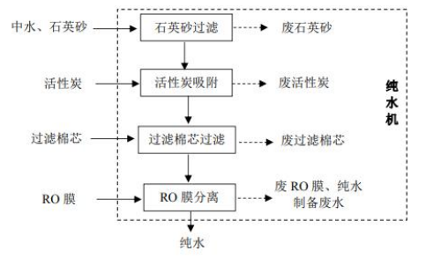  - 纯水制备工艺流程图  工艺说明：  ①石英砂过滤：采用石英砂作为滤料，作用是滤除原水带来的细小颗粒、悬浮物、胶体等杂质，保证产水水质满足后续处理装置的进水水质要求，出水水质悬浮物小于 5mg/L。此设备正常运行一段时间后，大量污物截留于过滤层中将导致过滤设备阻力增大、滤速降低、出水水质变差，故此时须要对过滤器进行反冲洗，产生反冲洗水；当石英砂滤料过滤罐过滤后的水质出现浑浊，悬浮物增多的情况，并且经过了反冲洗效果还是不明显时，则需要更换石英砂滤料，根据建设单位提供的资料，每年更换一次，产生废石英砂滤料。  ②活性炭过滤：活性炭过滤具有除臭，除异味，去除水中的氯离子等有机物功能。活性炭在使用初期吸附效果好，但时间一长，活性炭的吸附能力会不同程度地减弱，吸附效果随之下降。此设备中活性炭使用一段时间后，会渐渐的丧失过滤功能，需要定期进行反冲洗以保证过滤效果，活性炭的吸附功能也是有限的，根据建设单位提供的资料，每年更换一次，此时会产生废活性炭。  ③过滤棉芯过滤：主要通过滤芯将水中的某些有机物和细菌截留，被过滤出来的水基本为无菌水。根据建设单位提供的资料，每月更换一次。  ④RO膜分离：是以去除食盐类和无机盐为对象，RO渗透水的压力比其渗透压力要多1~2倍。反渗透技术原理是在高于溶液渗透压的作用下，依据其他物质不能透过半透膜而将这些物质和水分离，反渗透膜的膜孔径非常小，因此能够有效的去除水中的溶解盐、胶体、细菌、病毒的大部分有机物等杂质。此工序主要产生反渗透浓水。  4、产污环节分析  （1）废水：鲜果清洗废水、设备清洗废水、洗瓶废水、地面清洗废水、制备纯水产生的浓水、实验室废水、纯水系统反冲洗废水、锅炉废水；职工生活污水。  （2）废气：配料、投料粉尘（颗粒物）；发酵废气（以CO₂计）；食品加工异味（臭气浓度）；天然气锅炉燃烧废气；污水处理站恶臭（臭气浓度）；食堂油烟。  （3）噪声：机械设备运行产生的噪声；  （4）固废：本项目产生的固废包含一般固废和危险固废。一般固废包含去杂产生的烂果杂质；果核、果渣、果皮；纯水多介质过滤产生的废滤膜、废过滤棉芯、废石英砂和废活性炭；包装工序产生的废包装材料；员工产生的办公生活垃圾职工；污水处理站产生的污泥。危险固废主要为CIP设备清洗废液（酸液和碱液）、实验室产生的废试剂药品。
与项目有关的原有环境污染问题 | 本项目为新建项目，项目位于陆河县河口镇陆河县产业转移工业园国泰青梅科技园（原陆河首创塑胶五金制品厂），厂房已建成，不存在与本项目有关的原有污染情况。

三、区域环境质量现状、环境保护目标及评价标准
区域  环境  质量  现状 | 1、大气环境  项目所在地属环境空气二类区，执行《环境空气质量标准》（GB3095-2012）及其修改单的二级标准。  （1）项目所在区域环境质量达标情况  通过收集陆河县环境空气质量监测站2020年的常规监测数据可知，2020年陆河县二氧化硫、二氧化氮、可吸入颗粒物、细颗粒物、一氧化碳、臭氧指标符合《环境空气质量标准》（GB3095-2012）及其修改单二级标准。因此本项目所在区域为环境质量达标区。  - 2020年陆河县常规监测数据 单位：μg/m³，CO为mg/ m³  （2）项目所在区域污染物环境质量现状  本次环评引用广东金辰生物科技有限公司委托广东华硕环境监测有限公司于2021年5月31日~6月2日的监测报告（报告编号：HS20210530011），监测点位G1位于本项目西南方向约395m处，为建设项目周边 5 千米范围内近 3 年的有效监测数据。  - 补充监测点位基本信息  - 环境空气质量现状监测结果 单位：mg/m³，臭气浓度无量纲  注：当检测结果未检出或低于检出限时，臭气浓度以“<检出限”表示，其他以“检出限+L”表示。  - 监测结果统计表  注：检测结果未检出或低于检出限时，本次评价不对此进行占标率统计计算。  由上面监测数据可知，TSP监测值满足《环境空气质量标准》（GB3095-2012）及其修改单的二级标准要求，硫化氢、氨气监测值满足《环境影响评价技术导则 大气导则》（HJ2.2-2018）附录D其他污染物空气质量浓度参考限值，臭气浓度监测点的监测值满足《恶臭污染物排放标准》（GB14554-93）标准值。  2、地表水环境  根据《广东省地表水环境功能区划》（粤环[2011]14号），螺河、南北溪分别执行《地表水环境质量标准》（GB3838-2002）Ⅱ类、Ⅲ类标准。  本环评引用2019年陆河县环境保护监测站南北溪和汕尾市环境保护监测站螺河河二两个监测断面的数据，具体见下表：  - 监测断面信息  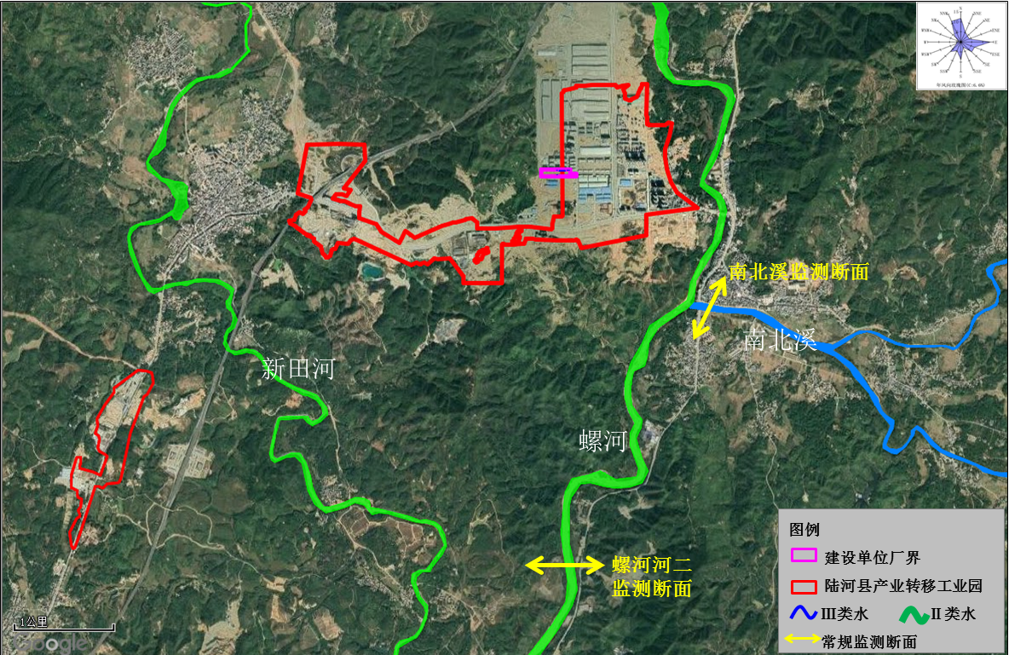  - 地表水监测断面图  - 2019年常规监测数据（单位：mg/L）  监测数据表明，2019年南北溪、螺河河二监测断面各污染物指标均满足《地表水境质量标准》（GB3838-2002）III类、II类标准。  3、声环境  本项目所在地属于声环境3类区域，执行《声环境质量标准》（GB3096-2008）中的3类标准。本项目厂界外周边50米范围内不存在声环境保护目标，因此无需监测声环境质量现状。  4、生态环境  本项目属于工业用地，用地范围内不涉及风景名胜区、自然保护区等生态环境保护目标。  5、地下水、土壤环境  本项目厂房范围已全部水泥硬化，无污染和下渗途径，不涉及重金属和有毒有害物质排放，不存在土壤、地下水环境污染的情况，故不进行地下水、土壤质量现状调查。
  污染物  年份 | SO₂ | NO₂ | PM₁₀ | PM_{2.5} | CO | O₃
  污染物  年份 | 年平均质量浓度 | 年平均质量浓度 | 年平均质量浓度 | 年平均质量  度 | 24h平均第95百分位数 | 日最大8平均值第90百分位数
  2020年 | 5 | 14 | 32 | 17 | 1100 | 116
  标准限值 | 60 | 40 | 70 | 35 | 4000 | 160
  序号 | 监测位置 | 相对本项目位置 | 监测项目
  G1 | 广东金辰生物科技有限公司项目西侧100m（经纬度：E 115°35′11.72″，N 23°11′18.09″） | 项目西南约395m | TSP、硫化氢、氨气、臭气浓度
  采样点位：G1（经纬度：E 115°35′11.72″，N 23°11′18.09″）
  监测项目 | 采样时间 | 2021.5.31 | 2021.6.1 | 2021.6.2
  TSP | 日均值 | 0.150 | 0.167 | 0.133
  硫化氢 | 2:00~3:00 | 0.001L | 0.001L | 0.001L
  硫化氢 | 8:00~9:00 | 0.001L | 0.001L | 0.001L
  硫化氢 | 14:00~15:00 | 0.001L | 0.001L | 0.001L
  硫化氢 | 20:00~21:00 | 0.001L | 0.001L | 0.001L
  氨气 | 2:00~3:00 | 0.01L | 0.01L | 0.01L
  氨气 | 8:00~9:00 | 0.01L | 0.01L | 0.01L
  氨气 | 14:00~15:00 | 0.01L | 0.01L | 0.01L
  氨气 | 20:00~21:00 | 0.01L | 0.01L | 0.01L
  臭气浓度 | 2:00~3:00 | ＜10 | ＜10 | 10
  臭气浓度 | 8:00~9:00 | 12 | ＜10 | 12
  臭气浓度 | 14:00~15:00 | 14 | 11 | 14
  臭气浓度 | 20:00~21:00 | 11 | 13 | 11
  污染物 | 监测点 | 浓度范围 | 评价标准 | 最大浓度占标率
  TSP(（日均值） | G1 | 0.133mg/m³~0.167mg/m³ | 0.3mg/m³ | 55.6%
  硫化氢（1小时值） | G1 | ＜0.001mg/m³ | 0.3mg/m³ | /
  氨气（1小时值） | G1 | ＜0.01mg/m³ | 0.2mg/m³ | /
  臭气浓度（1小时值） | G1 | ＜10（无量纲）~14（无量纲） | 20（无量纲） | 70%
  监测断面名称 | 断面位置 | 所属水体 | 标准
  南北溪 | E115.602822°，N23.176010° | 南北溪 | Ⅲ类
  螺河河二 | E115.589819°，N23.148844° | 螺河 | Ⅱ类
  年份 | 南北溪 |  | 螺河河二
  年份 | 监测值 | 占标率 | 监测值 | 占标率
  水温（℃） | 28.6 | / | 24.0 | /
  pH（无量纲） | 7.33 | 16.5% | 7.045 | 2.3%
  溶解氧 | 7.95 | 6.3% | 7.9 | 75.5%
  高锰酸钾指数 | 2.35 | 39.2% | 3.39 | 84.8%
  化学需氧量 | 10 | 50% | 10 | 66.7%
  五日生化需氧量 | 0.5 | 12.5% | 2.1 | 71.4%
  氨氮 | 0.274 | 27.4% | 0.033 | 6.6%
  总磷 | 0.04 | 20% | 0.07 | 66.7%
环境  保护  目标 | 1、大气环境  项目厂界外500米范围内大气环境敏感保护目标见下表：  - 大气环境保护目标  2、声环境  厂界外50米范围内没有声环境保护目标。  3、地下水环境  项目厂界外500米范围内无地下水集中式饮用水水源和热水、矿泉水、温泉等特殊地下水资源，即项目厂界外500米范围内无地下水环境保护目标。  4、生态环境  本项目用地属于工业用地，用地范围内不涉及风景名胜区、自然保护区等生态环境保护目标，无生态环境环境保护目标。
  序号 | 敏感点名称 | 坐标 |  | 保护对象 | 保护内容/人 | 环境功能区 | 相对厂址方位 | 相对厂界距离/m
  序号 | 敏感点名称 | 东经 | 北纬
  1 | 三峰村 | 115.594681° | 23.190584° | 居民区 | 480 | 大气二级 | 东北 | 80
  2 | 裕丰豪庭 | 115.595721° | 23.189252° | 居民区 | 2321 | 大气二级 | 东侧 | 150
  3 | 河口新城 | 115.598476° | 23.185453° | 居民区 | 4365 | 大气二级 | 东南 | 440
污染  物排  放控  制标  准 | 1、废水  项目生活污水经预处理达到广东省《水污染物排放限值》（DB44/26-2001）第二时段三级标准后纳入到河口镇污水处理厂处理，河口镇污水处理厂尾水执行《地表水环境质量标准》（GB3838-2002）Ⅳ类标准，其余《地表水环境质量标准》（GB3838-2002）Ⅳ类标准未注明的指标，执行《城镇污水处理厂污染物排放标准》（GB18918-2002）一级A标准，尾水排至污水处理厂东侧小河涌后进入南北溪，最后汇入螺河。  项目生产废水经自建污水处理站预处理达到广东省《水污染物排放限值》（DB44/26-2001）第二时段三级标准、园区工业污水处理厂进水水质要求的较严值后纳入到园区工业污水处理厂处理，园区工业污水处理厂尾水执行《地表水环境质量标准》（GB3838-2002）Ⅳ类标准，其余《地表水环境质量标准》（GB3838-2002）Ⅳ类标准未注明的指标，执行《城镇污水处理厂污染物排放标准》（GB18918-2002）一级A标准，尾水排至经砂公磂河涌，最后汇入螺河。  - 污水处理厂接管及排放标准 单位：mg/L  2、废气  ①生产过程中配料、投料粉尘排放执行广东省地方标准《大气污染物排放限值》（DB44/27-2001）第二时段颗粒物无组织排放标准限值。恶臭无组织排放执行《恶臭污染物排放标准》（GB14554-93）中表1厂界二级标准值。  ②天然气锅炉废气排放执行广东省《锅炉大气污染物排放标准》（DB44/765-2019）表2的排放浓度限值。  ③油烟废气排放执行《饮食业油烟排放标准（试行）》（GB18483-2001）中油烟最高允许排放浓度。  - 项目废气污染物排放标准  备注：周边200m范围内最高建筑物为本项目行政办公楼，建筑高度约10m高度，项目排气筒高度为18m，满足高出周围的200m 半径范围的建设5m 以上。  3、噪声  项目执行《工业企业厂界环境噪声排放标准》(GB12348-2008)中3类标准。  - 厂界环境噪声排放标准  4、固体废物  一般工业固体废物执行《一般工业固体废物贮存和填埋污染控制标准》（GB18599-2020）、《中华人民共和国固体废物污染环境防治法》（2020年本）、《广东省固体废物污染环境防治条例》（2018年修订），危险废物执行《固体废物鉴别标准通则》、《危险废物贮存污染控制标准》（GB18597-2001）及2013年修改单。
  标准 |  | pH  (无量纲) | 色度(稀释倍数) | COD₅ | BOD₅ | NH₃-N | SS | TN | TP | 动植物油
  相关标准 | 园区工业污水处理厂进水水质要求 | 6-9 | / | 500 | 300 | 25 | 400 | 30 | 10 | 100
  相关标准 | DB44/26-2001第二时段三级标准 | 6-9 | / | 500 | 300 | / | 400 | / | / | 100
  相关标准 | GB21906-2008表2 | 6-9 | 50 | 100 | 20 | 8 | 50 | 20 | 0.5 | 5
  相关标准 | GBl8918-2002一级A标准 | 6-9 | 30 | 50 | 10 | 5 | 10 | 15 | 0.5 | 1
  执行标准 | 河口镇污水处理厂接管标准 | 6-9 | / | 500 | 30 | / | 400 | / | / | 100
  执行标准 | 河口镇污水处理厂排放标准 | 6-9 | / | 30 | 6 | 1.5 | 10 | 15 | 0.3 | 1
  执行标准 | 园区工业污水处理厂接管标准 | 6-9 | 30 | 100 | 20 | 8 | 50 | 20 | 0.5 | 5
  执行标准 | 园区工业污水处理厂排放标准 | 6-9 | 30 | 30 | 6 | 1.5 | 10 | 15 | 0.3 | 1
  污染物名称 | 有组织 | 无组织 |  | 排放标准
  污染物名称 | 有组织排放限值（mg/m³） | 无组织排放限值（mg/m³） | 无组织排放监控位置 | 排放标准
  颗粒物 | / | 1.0 | 厂界 | 广东省地方标准《大气污染物排放限值》（DB44/27-2001）第二时段
  臭气浓度 | / | 20（无量纲） | 厂界下风向侧或臭气方位边界线 | 《恶臭污染物排放标准》(GB14554-93)中表1厂界二级标准值
  颗粒物 | 20 | / | / | 广东省《锅炉大气污染物排放标准》（DB44/765-2019）表2的排放浓度限值
  SO₂ | 50 | / | / | 广东省《锅炉大气污染物排放标准》（DB44/765-2019）表2的排放浓度限值
  NO_{X} | 150 | / | / | 广东省《锅炉大气污染物排放标准》（DB44/765-2019）表2的排放浓度限值
  烟气黑度（林格曼黑度，级） | ≤1 | / | / | 广东省《锅炉大气污染物排放标准》（DB44/765-2019）表2的排放浓度限值
  油烟 | 2.0 | / | / | 《饮食业油烟排放标准（试行）》（GB18483-2001）中油烟最高允许排放浓度
  阶段 | 执行标 |  | 噪声限值 (dB(A))
  阶段 |  |  | 昼间 | 夜间
  运营期 | 《工业企业厂界环境噪声排放标准》(GB12348-2008 | 3类 | 65 | 55
总量  控制  指标 | 根据《国务院关于印发大气污染防治行动计划的通知》（国发（2013）37 号《广东省大气污染防治行动方案（2014~2017年）》、《广东省环境保护厅关于印发广东省环境保护“十三五”规划的通知》(粤环〔2016〕51号)的规定，广东省对化学需氧量（CODcr）、氨氮（NH₃-N）、二氧化硫（SO₂）、氮氧化物（NOx）、烟（粉）尘、含挥发性有机物（VOCs）六种主要污染物实行排放总量控制计划管理；结合本项目实际情况，污染物总量控制指标如下：  - 项目污染物总量控制指标
  项目 | 污染物 | 总量控制指标t/a | 备注
  废气 | SO₂ | 0.037 | /
  废气 | NO_{X} | 0.295 | /
  废气 | 颗粒物 | 0.05308 | /
  废水 | 废水量（t/a） | 4897.2 | 本目生产废水排入园区工业污水处理厂进行处理、生活污水排入河口镇污水处理厂处理。废水总量纳入两个污水厂总量中进行控制，不另占总量指标
  废水 | COD_{Cr}（t/a） | 0.128
  废水 | NH₃-N（t/a） | 0.0062

四、主要环境影响和保护措施
施工  期环  境保  护措  施 | 本项目位于陆河县河口镇陆河县产业转移工业园国泰青梅科技园内（原陆河首创塑胶五金制品厂），厂房已建成，不存在施工期。
运营  期环  境影  响和  保护  措施 | 一、废气  （一）工艺废气正常工况排放废气源强  本项目废气主要为配料、投料粉尘（颗粒物）、生产过程发酵废气（以CO₂计）、食品加工异味（臭气浓度）、锅炉房天然气燃烧废气、自建污水处理站恶臭（臭气浓度）以及食堂油烟。  1、配料、投料粉尘  配制过程使用的果胶酶、一水柠檬酸、酒石酸、高活性干酵母、醋酸杆菌等粉料，项目使用的粉末原料与液态原料同时加入化糖杀菌罐中，粉尘量产生量较少。由于配料工序为人工操作进行，在操作过程中，操作人员可通过规范的操作尽量避免粉尘的产生，如缓慢轻投、投后马上将盖子盖上等，物料的输送、储存均在密闭的设备及容器内完成。通过以上防范措施，并加强车间通风换气，加强生产管理，本项目配料、投料粉尘排放浓度可达到广东省地方标准《大气污染物排放限值》（DB44/27-2001）第二时段颗粒物无组织排放标准限值。不会对当地大气环境产生较大的影响，因此本环评不做定量分析。  2、生产过程发酵废气  项目物料的输送、储存均在密闭的设备及容器内完成，无物料的挥发。项目在生产过程中主要是发酵过程产生的发酵废气（以CO₂计），发酵工段会产生CO₂气体，其主要是鲜果中的葡萄糖发酵过程中释放出来的。本项目产生的CO₂以及原醋、原酒罐有少量含芳香味的混合物，以车间无组织形式直接排放到大气环境中，通过加强车间通排风加强气味的扩散，大气环境影响可接受。  3、食品加工异味  项目在生产过程中会产生少量异味（以臭气浓度计，无量纲），该异味无毒、无害。食品加工异味采取无组织排放，散发至车间内，并最终排放至室外大气中。本项目主要为灌装过程产生的气味，该气味浓度较低，建议项目生产车间严格按照食品卫生管理要求设计，配套集中的送风、排风系统，建设单位需加强车间内的通风换气，降低厂界臭气的浓度，厂界臭气浓度可以达到《恶臭污染物排放标准》（GB14554-1993）表1规定的二级标准中新扩改建项目要求。不会对当地大气环境产生较大的影响，因此本环评不做定量分析。  4、天然气锅炉燃烧废气  项目设有1.3t/h蒸汽锅炉1台，年使用天然气93m³/h（18.6万m³），年工作250天，日工作8小时。天然气燃烧废气收集后经15m高的DA001排气筒排放。  根据《污染源源强核算技术指南 锅炉》（HJ 991-2018），核算方法有物料衡算法、类比法、产污系数法，本次评价无天然气燃料废气基灰分质量分数等数据进行物料衡算、无现有工程有效实测数据进行类比，因此核算方法选用产污系数法，产污系数参见生态环境部《排放源统计调查产排污核算方法和系数手册》4430 工业锅炉行业中的燃气工业锅炉产排污系数表，天然气燃烧废气污染物产生情况具体见下表：  - 天然气锅炉废气污染物产排情况一览表  项目燃气锅炉拟安装低氮燃烧器，收集废气的风机风量为3500m³/h。其中颗粒物、二氧化硫、氮氧化物污染物排放量分别为0.053kg/a、0.037kg/a、0.295kg/a，项目燃气废气经1根18m高的排气筒（DA001）排放，废气中颗粒物、二氧化硫、氮氧化物排放浓度、烟气林格曼黑度满足《锅炉大气污染物排放标准》（DB44/765-2019）表2新建锅炉大气污染物排放浓度限值中的燃气限值。  5、自建污水处理站恶臭  项目自建污水处理站采取加盖密闭措施，由于废水处理无生化处理工艺，臭气产生量极少，本次评价不进行定量分析。为有效阻挡、吸收和吸附部分恶臭污染物，建议在产生恶臭的工艺部分，如格栅井、调节池、水解池等设施的排气口加井盖并做好导气和除臭剂除臭，并在周围布设10~15m以上宽度的绿化隔离带，以减缓恶臭污染物对大气环境的影响。  6、食堂油烟  项目配套职工食堂一个，项目厨房以液化石油气为主要能源。广东居民厨房用油平均耗油系数为30g/（d·人），食堂预计供66人就餐，项目食用油耗用量约为0.50t/a，油烟产生量根据《社会区域类环境影响评价》表4-13中的数据（未装置油烟净化器油烟排放因子按3.815kg/t油计算），则油烟产生量为0.002t/a。本项目拟在灶头上方设置集气罩对油烟收集，收集后经静电油烟净化器处理后，经1根18m高排气筒（DA002）排放。  根据《饮食业油烟排放标准（试行）》（GB18483-2001），基准炉头对应的集气罩投影面积为1.1m²，参考《广州市饮食服务业油烟治理技术指引》，每个基准炉头的额定风量按2500m³/h计算，现根据罩口投影面积来计算基准炉头和额定风量。本项目基准炉头数量约为2个，设2个集气罩，集气罩的罩口投影面积为1.1m²，则集气罩额定风量2500m³/h。本项目每天烹饪4小时，年工作250天，则油烟废气产生量为500万m³/a。  根据《饮食业油烟净化设备技术要求及检测技术规范》（试行）（HJ/T62-2001），额定处理风量≥2000~<6000的油烟净化设备最低去除效率限值为60%，则本项目静电油烟净化器处理效率以60%计。收集效率按照100%计。  经过处理后，油烟浓度能够达到《饮食业油烟排放标准》（GB18483-2001)中最高允许排放浓度要求。  7、工艺废气排放量汇总  综上所述，本项目废气污染物排放量汇总情况详见下表。  - 项目大气污染物排放情况一览表  备注：①选用“低氮燃烧技术”处理工艺，属于《排污许可证申请与核发技术规范 锅炉》（HJ953-2018）6.2.1 可行技术。②选用“静电油烟净化器”，属于《饮食业油烟排放标准》（GB18483-2001)可行技术。  8、排放口基本情况、监测要求  参照《排污单位自行监测技术指南 总则》（HJ 819-2017）、《排污单位自行监测技术指南 火力发电及锅炉》（HJ820-2017）、《排污单位自行监测技术指南 酒、饮料制造》（HJ1085-2020）和《排污许可证申请与核发技术规范 酒、饮料制造工业》（HJ1028-2019）。本项目废气排放口基本情况、监测要求如下：  - 项目废气排放口设置及大气污染物监测计划  （二）工艺废气非正常工况排放废气源强  非正常情况指生产过程中生产设备开停车（炉）、设备检修、工艺设备运转异常等非正常工况下的污染物排放，以及污染物排放控制达不到应有效率等情况下的排放。非正常情况下废气治理设施的治理效率按0%计。项目非正常工况主要为天然气锅炉低氮燃烧设备发生故障导致，排放情况如下：  - 项目非正常工况下废气排放源强  （三）工艺废气处理措施可行性分析及其影响分析  项目天然气锅炉采用低氮燃烧、根据《排污许可证申请与核发技术规范 锅炉》（HJ953-2018，为废气污染防治可行技术。厨房油烟选用“静电油烟净化器”，属于《饮食业油烟排放标准》（GB18483-2001)可行技术。  项目所在区域为大气达标区，距离最近的大气敏感目标为东北面80m的三峰村居民区。本项目锅炉废气通过低氮燃烧器燃烧处置后，经由一根18米的DA001排气筒排放，可达到广东省《锅炉大气污染物排放标准》（DB44/765-2019）表2的排放浓度限值；臭气浓度排放可达到《恶臭污染物排放标准》（GB14554-93）二级新改扩建厂界标准值。配料、投料粉尘排放可达到广东省地方标准《大气污染物排放限值》（DB44/27-2001）第二时段颗粒物无组织排放标准限值。油烟废气经“静电油烟净化器”处理达标后，排放可达到《饮食业油烟排放标准（试行）》（GB18483-2001）中油烟最高允许排放浓度。污水处理站恶臭经绿化、除臭剂处理，可达到《恶臭污染物排放标准》(GB14554-93)中表1厂界二级标准值。项目废气经上述措施处理后，对周围大气环境及附近敏感点影响较小。  项目非正常工况下主要为天然气锅炉低氮燃烧器发生故障导致排放颗粒物0.027kg/h、NO_{X} 0.148kg/h、SO₂ 0.019kg/h，厨房油烟静电油烟净化器发生故障导致排放油烟0.002kg/h，对周边环境空气的影响会高于正常排放的影响，本建设单位营运期应定期检查废气处理系统的运转情况，一旦发生故障，应立即停产，及时采取处理措施检修。停产后，项目对周边大气环境不存在影响。  除此，本项目应加强运营管理，切实落实废气相关环保措施，定期巡查和维修风机、风管处理装置，避免出现漏风现象和故障情况，从而避免非正常工况，减少废气对周围的影响。对周边环境影响不大。  二、废水  （一）废水源强  本项目废水主要是员工生活污水和生产废水（鲜果清洗废水、设备清洗废水、洗瓶废水、地面清洗废水、制备纯水产生的浓水、实验室废水、纯水系统反冲洗废水、锅炉废水）。项目废水类别和产排污情况如下。  1、员工生活污水  本项目劳动定员为66人，年工作天数250天，均在厂内食宿，根据广东省《用水定额 第三部分：生活》（DB44/T1461.3-2021）有食堂和浴室的按人均用水量15m³/（人·a），则项目生活自来水用量为990t/a（3.96t/d）。产污系数按0.9计，项目生活污水的排放总量为891t/a（3.564t/d）。  项目员工生活污水经化粪池预处理达到广东省《水污染物排放限值》（DB44/26-2001）第二时段三级标准后纳入到河口镇污水处理厂处理，河口镇污水处理厂尾水执行《地表水环境质量标准》（GB3838-2002）Ⅳ类标准，其余《地表水环境质量标准》（GB3838-2002）Ⅳ类标准未注明的指标，执行《城镇污水处理厂污染物排放标准》（GB18918-2002）一级A标准。  2、生产废水  （1）鲜果清洗废水  根据建设单位提供资料，青梅果、荔枝果在前处理段需要清洗，每批清洗一次用水量约1 吨，每天4批次，年工作250天，则原辅材料纯水使用量为 4t/d（1000t/a），排放系数按用水量 0.9 计，则原辅材料清洗废水产生量 3.6/d（900t/a）。原辅材料清洗废水进入自建污水处理站处理。  （2）设备清洗废水  CIP 清洗系统俗称就地清洗系统，被广泛的用于饮料、乳品、果汁、果浆、果酱、酒类等机械化程度较高的食品饮料生产企业中，就地清洗是指不用拆开或移动装置，即采用高温、洗净液，对设备装置加以强力作用，把与食品的接触面洗净，该系统主要由1 个容积为2吨的开水储罐、1 个容积为2吨的酸液储罐、1个容积为2吨的碱液储罐和管道系统组成，该设备能节约水、蒸汽等能源，减少洗涤剂用量；生产设备可实现大型化，自动化水平高，延长生产设备的使用寿命。  根据建设单位提供的资料，项目在生产不同类型的产品前，需将生产设备内部及管道清洗消毒，此过程产生清洗废水。厂区利用CIP清洗系统对生产设备内部及管道进行清洗消毒，开工前清洗消毒流程：热水-碱洗-热水-酸洗-热水。先用80℃±5℃热水循环清洗管理设备，清洗时长至少10分钟；接着用配制2%浓度氢氧化钠（NaOH）碱性洗涤液，加热至80℃±5℃清洗，使所有经过料液的地方都要浸泡并保持管道充满碱液，清洗约时长15-20分钟，即可停止并排尽碱液；接着用85℃±5℃热水循环清洗管理设备，清洗时长至少10分钟；接着配制0.5%浓度柠檬酸性洗涤液，加热至80℃±5℃清洗，使所有经过料液的地方都要浸泡并保持管道充满酸液，清洗约时长15-20 分钟，即可停止并排尽酸液；最后用85℃±5℃热水循环清洗，然后排水。整个清洗流程完成后方可进行正常生产。项目生产结束后也需要对生产设备内部及管道清洗消毒，清洗消毒流程：热水洗-碱洗-热水洗，具体步骤同上。  同时，项目每3天采用自来水对生产设备外部冲洗和擦拭形式清洁，根据建设单位提供的资料，每次用水约1t，年用水量100t。CIP清洗系统每次用水约4t，每天使用2次，循环使用，定期补充损耗的酸液和碱液，酸液和碱液每半年更换一次，酸罐、碱罐容积均为3m³（有效容积为2m³），则更换量为8t/a，作为危废交由有资质单位处置。清洗废水每周排放一次（全年按43周计），每次排放水量约8t，清洗过程设备密闭，无蒸发面，因此无酸雾产生，CIP清洗系统清洗用水量为344t/a。合计清洗用水量为444t/a。排放系数按用水量0.9计，排放的废水量约为399.6t/a，清洗废水进入自建污水处理站处理。  （3）洗瓶废水  为保证产品的包装质量，在灌装生产前，外购包装瓶需要送入灌装线内清洗，每天8批次，批次清洗洗瓶流程如下：纯水清洗-清空-纯水清洗-清空-灌装，即每批清洗2次。每批纯水使用量为0.125t/d，每天用水量约1t/d、250t/a。排放系数按用水量0.9 计，排放的废水量约为 0.9t/d（225t/a），清洗废水进入自建污水处理站处理。  （4）地面清洗废水  本项目每两天生产结束后需对生产车间的地面清洗一次。根据《建筑给水排水设计规范》(GB50015-2003)，清扫用水定额范围为2.0~3.0L/m²·d，本项目取2.0L/m²·d。需进行地面清洗的生产车间面积约为8000平方米，则地面清洗用水量为16.0t/次，2400t/a（清洗频次按150次/年计）。排放系数按用水量 0.9 计，则废水排放量为14.4t/a（2160t/a）。地面清洗废水进入自建污水处理站处理。  （5）制备纯水产生的浓水  本项目设置一套纯水制备设施，利用反渗透方式制备纯水，制备纯水采用“砂滤+活性炭吸附+滤芯”工艺，纯水主要用于CIP清洗系统清洗（用水量344t/a）、产品调配用水（用水量 875t/a）、洗瓶用水（用水量250t/a）和原辅材料清洗用水（1000t/a）。纯水制备系统以自来水为原料，本项目需要纯水量约为2469t/a（即清洗用水344t+调配用水875t+洗瓶用水250t+原辅材料清洗用水1000t），纯水设备制水率为70%，即项目自来水使用量为3527t/a（14.11t/d），浓水产生量为1058t/a（4.23t/d）。纯水制备系统以自来水为原料，在制备纯水时也产生少量的浓水，这股浓水主要含有较高浓度的钙、镁、钠等离子。制备纯水产生的浓水属清净下水，进入雨水管网。  （6）纯水系统反冲洗废水  项目纯水制备系统每月清洗一次，清洗时使用盐水对离子交换树脂进行冲洗，该过程会有反冲洗废水产生。设备清洗用水量为 15t/次，180t/a，排放系数按用水量 0.9计，则反冲洗废水产生量为 162t/a。纯水制备反冲洗废水进入自建污水处理站处理。  （7）实验室废水  本项目为食品行业，需对产品进行化验，成品抽检会产生少量的检测废水，项目常规检测主要包括感官指标（色泽、香味、外观）、理化指标（可溶性固形物）、卫生指标（菌落总数、大肠杆菌）等。项目检验过程中主要污染为器皿的清洗废水，清洗水质比较简单，根据《国家危险废物名录》（2021年版）中，“研究、开发和教学活动中，化学和生物实验室产生的废物”才属于危险废物，本项目废水不使用酸、碱、有机溶剂，主要含一定的有机物和悬浮物，不属于化学和生物实验室产生的废物，因此不属于危险废物。根据建设单位提供资料，项目实验室清洗用水为0.2t/d，即60t/a，排放系数按用水量0.9计，则实验室废水产生量为0.18t/d（54t/a）。因此，检验过程中清洗器皿污水属于一般办公污水类型，经“隔油隔渣池+三级化粪池”达到广东省地方标准《水污染物排放限值》（DB44/26-2001）第二时段三级标准，通过工业区排污管道，排入园区工业污水处理厂进一步处理。  （8）锅炉废水  根据建设单位提供的资料，本项目设置有1台1.3t/h的燃天然气锅炉，锅炉运行时提供的蒸汽通过间接加热形式供热，为生产工序提供蒸汽和热源，锅炉运行过程会产生排污。锅炉排水主要分为两部分：锅炉定期排污水以及软水制备过程排水。  锅炉用水需经过软化处理后才可进入锅炉，锅炉提供合计蒸汽量为1.3t/h，即10.4t/d（每天运行8h），锅炉蒸汽部分循环使用，部分蒸发损耗，损耗率约为 5%，则蒸汽损耗量为 0.52t/d（130t/a）。  此外，锅炉在运行过程中，由于不断地蒸发、浓缩，炉水的含盐量不断地增加。为了保持炉水的质量和排除锅炉底部的泥渣、水垢等杂质必须连续和定期从炉内排出一部分炉水，即定期排污，根据企业提供的资料，平均每个月排放一次，排放量约1.3t次，则定期排水量约 15.6t/a。  因此锅炉需定期补水，软水制备系统的软水制备率约为50%，则本项目需补充软水145.6t/a，需新鲜水量291.2t/a。软水制备系统产生的废水量为145.6t/a。  综上，锅炉制备软水过程浓水产生量为145.6t/a；锅炉定期排污量为15.6t/a。浓水（145.6t/a）属于清净下水，可直接排入市政雨水管道。锅炉定期排污水（15.6t/a）进入自建污水处理站处理。  3、项目废水产排情况汇总  本项目生产废水、生活污水污染物产排情况如下表。  - 本项目 项目废水类别和产排污情况一览表  备注：  ①生活污水选用“隔油隔渣+三级化粪池”处理工艺，属于《排污许可证申请与核发技术规范 酒、饮料制造工业》（HJ1028-2019）表 5 所列的可行技术。  ②生产废水选用“隔油+沉淀+水解酸化+好氧处理”处理工艺，属于《排污许可证申请与核发技术规范 酒、饮料制造工业》（HJ1028-2019）表 8 所列的可行技术。  ③生活污水产生浓度参考《排放源统计调查产排污核算方法和系数手册》（公告 2021 年第 24 号）、《第二次全国污染源普查产排污核算系数手册》（试用版）并结合同类项目数据。治理效率参考《关于印发第三产业排污系数(第一批、试行)的通知》（粤环[2003]181 号），三级化粪池污染物去除率：COD_{Cr} 15%、BOD₅ 9%、NH₃-N3%；SS去除效率参考《从污水处理探讨化粪池存在必要性》（程宏伟等），污水经化粪池12h~24h沉淀后，可去除50%~60%的悬浮物，本报告取50%。  ④生产废水产生浓度参考《饮料制造废水治理工程技术规范》（HJ 2048-2015）中表 1 饮料制造综合废水水质，果醋生产废水产生浓度参照“果汁和蔬菜汁”的种类为 CODcr1700~3700mg/L（取2700mg/L），BOD₅ 1200~2900mg/L（取2000mg/L），NH₃-N 5~25mg/L（取20mg/L）。综合取值 CODcr 为 1000mg/L，BOD₅为550mg/L，NH₃-N为10mg/L  ⑤总磷、总氮产生量参考《第二次全国污染源普查工业污染源普查手册》152 饮料制造行业系数手册。  ⑥生产废水治理效率取值参考《第二次全国污染源普查工业污染源普查手册》152 饮料制造行业系数手册 5.产污系数及污染治理效率表。  4达标性分析  项目外排废水为生活污水、生产废水。项目所在地属于河口镇污水处理厂的纳污范围，生活污水经“隔油隔渣池+三级化粪池”处理达到广东省《水污染物排放限值》（DB44/26-2001）第二时段三级标准后纳入到河口镇污水处理厂处理；生产废水排入自建污水处理站后采用“隔油+沉淀+水解酸化+好氧处理”处理，达到广东省《水污染物排放限值》（DB44/26-2001）第二时段三级标准、园区工业污水处理厂进水水质要求的较严值后排入园区工业污水处理厂处理。  5、排放口基本情况、监测要求  参照《排污单位自行监测技术指南 总则》（HJ 819-2017）、《排污单位自行监测技术指南 酒、饮料制造》（HJ1085-2020）和《排污许可证申请与核发技术规范 酒、饮料制造工业》（HJ1028-2019），本项目排放口基本情况、废水监测要求如下：  - 项目废水排放口设置及废水污染物监测计划  注：项目生活污水排至河口镇污水处理厂，为间接排放，无需进行跟踪监测。  （三）项目废水处理措施可行性分析及其影响分析  1、生产废水  废水处理措施可行性分析：项目自建污水处理站选用“隔油+沉淀+水解酸化+好氧处理”处理工艺，属于《排污许可证申请与核发技术规范 酒、饮料制造工业》（HJ1028-2019）表 8 所列的可行技术。  项目工业生产废水处理工艺为“隔油+沉淀+水解酸化+好氧处理”处理工艺，设置有混凝沉淀池-水解酸化-接触氧化-二沉池-清水池。该厂生产过程中排放的废水由车间内排水管道收集，经格栅除去较大悬浮杂质后进入混凝沉淀池，在调节池内均质均量后经提升泵进入水解酸化池和接触氧化池、沉淀池。废水首先进入混凝沉淀池与加入的药剂混合、反应、沉淀后，上清液进入水解酸化反应器、接触氧化反应器，沉淀污泥进入污泥干化池。废水中的有机物在厌氧微生物作用下发生酸化水解，使得难生化降解的大分子有机物降解成易生化降解的小分子物质，使污水在后续的生化处理中更易生化，同时去除大量的COD，水解酸化反应器出水进入接触氧化反应器。经厌氧处理后的废水在好氧微生物作用下，小分子有机物被降解成水、二氧化碳和无机盐，使废水中有机物得到进一步去除，然后沉淀实现固液分离，上清液达标排放，污泥一部分回流至水解酸化反应器，一部分进入污泥干化池，污泥在污泥干化池干化后外运。一体化处理设备出水排放到二沉池。二沉池上清液排入园区污水管道，排入园区工业污水处理厂进一步处理。  项目生产废水产生量为4006.2t/a（16.025t/d），项目废水处理设施设计处理能力为 25t/a，可以满足项目废水处理需求（为日后发展预留空间），满足处理规模要求。  生产废水处理工艺流程图如下：  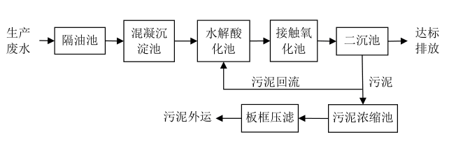  - 废水处理工艺流程图  依托园区工业污水处理厂的可行性分析：  园区工业污水处理厂主要处理园区生产废水，占地面积约 2200m²，日处理量600m³/d。采用“格栅沉砂+混凝絮凝+沉淀池+二级‘缺氧+好氧+污泥回流’+混凝絮凝池除磷+二沉池+化学脱氮+砂滤+碳滤+UF超滤”工艺，尾水处理达到《地表水环境质量标准》（GB3838-2002）Ⅳ类标准（其余《地表水环境质量标准》（GB3838-2002）Ⅳ类标准未注明的指标，执行《城镇污水处理厂污染物排放标准》（GB18918-2002）一级A标准）后排入砂公磂河涌，经砂公磂河涌2.82km（砂公磂小水塘至暗渠0.02km、暗渠段1.80km、暗渠出口下游1.00km）后汇入螺河。  本项目位于园区工业污水处理厂生产废水纳污范围内，可收集处理本项目生产废水。工业污水处理厂预计2022年8月投产使用，本项目拟于2022年12月投产，且项目生产废水排放量占工业污水处理厂日处理能力的2.65%，占比较小，在处理能力之内。因此园区工业污水处理厂具有接纳本项目生产废水的能力。  2、生活污水  废水处理措施可行性分析：项目生活污水选用“隔油隔渣+三级化粪池”处理工艺，属于《排污许可证申请与核发技术规范 酒、饮料制造工业》（HJ1028-2019）表 5 所列的可行技术。  隔油：废水经隔油池处理，去除废水中的油脂。  三级化粪池：三级化粪池是化粪池的一种。由一级池中部通过管道上弯转入下一级池中进行二次净化，再由二次净化后的粪水再导入下一级再次净化，这样经过三次浄化后就己全部化尽为水，方可流入下水道引至污水处理厂。  新鲜粪便由进粪口进入第一池，池内粪便开始发酵分解、因比重不同粪液可自然分为三层，上层为糊状粪皮，下层为块状或颗状粪渣，中层为比较澄清的粪液。在上层粪皮和下层粪渣中含细菌和寄生虫卵最多，中层含虫卵最少，初步发酵的中层粪液经过粪管溢流至第二池，而将大部分未经充分发酵的粪皮和粪渣阻留在第一池内继续发酵。流入第二池的粪液进一步发酵分解，虫卵继续下沉，病原体逐渐死亡，粪液得到进一步无害化，产生的粪皮和粪 厚度比第一池显著减少。流入第三池的粪液一般已经腐熟，其中病菌和寄生虫卵已基本杀灭。第三池功能主要起储存已基本无害化的粪液作用。  依托河口镇污水处理厂的可行性分析：  项目生活污水经隔油隔渣池+三级化粪池预处理后排入河口镇污水处理厂处理，河口镇污水处理厂为生活污水处理厂，位于陆河县河口镇河口洋，占地面积46666平方米，建筑面积4320.2平方米。2017年11月首期工程建设完成，并于2018年8月进行陆河县河口镇污水处理厂首期项目竣工验收环境保护验收。污水处理厂现有处理规模为日处理污水1.5万吨，尾水排放执行《城镇污水处理厂污染物排放标准》（GB18918-2002）一级 A标准和广东省地方标准《水污染物排放限值》（DB44/26-2001）第二时段一级标准较严值。为进一步减少污染物排放量，河口镇污水处理厂拟升级改造，采用“粗格栅+细格栅+初沉池+A/A/O池+高密度沉淀池+中间水池+曝气生物+纤维转盘滤池+紫外消毒”工艺，尾水处理达到《地表水环境质量标准》（GB3838-2002）Ⅳ类标准（其余《地表水环境质量标准》（GB3838-2002）Ⅳ类标准未注明的指标，执行《城镇污水处理厂污染物排放标准》（GB18918-2002）一级A标准）后排入东侧小河涌，汇入南北溪。  项目位于河口镇污水处理厂生活污水纳污范围内，可收集处理本项目生活污水。河口镇污水处理厂扩建及提标改造工程计划2022年10月底投产运行，本项目拟于2022年12月投产，且项目生活污水排放量占河口镇污水处理厂日处理能力的0.004%，占比较小，在处理能力之内。因此河口镇污水处理厂具有接纳本项目生活污水的能力。  本项目的水污染物控制和水环境影响减缓措施具有有效性，所依托污水设施具有环境可行性，本项目地表水环境影响是可以接受的。  三、噪声  1、噪声源强  项目主要噪声源为运营期机械设备运行时产生的设备噪声，各主要产噪设备噪声源强特性见下表：  - 主要生产设备噪声值  2、厂界和环境目标达标情况分析  本次评价预测模式采用《环境影响评价技术导则 声环境》（HJ2.4-2021）中推荐的预测模式，应用过程中将根据具体情况作必要简化。  （1）预测模式  ①多点声源理论声压级的估算方法：  式中：L_{A总}为某点由n个声源叠加后的总噪声值，dB；  L_{Ai}为第i个声源对某预测点的等效声级。  ②某个点源在预测点的倍频带声压级：  式中：L_{oct}（r）——点声源在预测点产生的倍频带声压级；  L_{oct}（r₀）——参考位置r₀处的倍频带声压级；  r——预测点距声源的距离，m；  r₀——参考位置距声源的距离，m。  ③噪声预测值计算公式  按声压级的定义合成的声压级：  L₁₊₂=10Lg（10^{L1/10}+10^{L2/10}）  （2）项目运营期噪声预测过程：  根据《环境影响评价技术导则 声环境》（HJ2.4-2021）附录B.1工业噪声预测计算模型，室内声源等效室外声源声功率级计算方法：声源位于室内，室内声源可采用等效室外声源声功率级法进行计算。设靠近开口处（或窗户）室内、室外某倍频带的声压级分别为L_{P1}和L_{P2}。若声源所在室内声场为近似扩散声场，则可按式(B.1)计算某一室内声源靠近围护结构处产生的倍频带声压级：：  L_{P2}=L_{P1}-（TL+6） (B.1)  式中：  L_{p1}——靠近开口处（或窗户）室内某倍频带的声压级或 A 声级，dB；  L_{p2}——靠近开口处（或窗户）室外某倍频带的声压级或 A 声级，dB；  TL——隔墙（或窗户）倍频带或 A 声级的隔声量，dB。  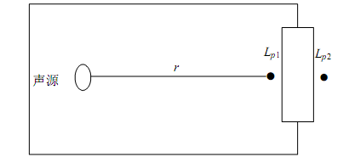  - 室内声源等效为室外声源图例  （3）本项目主要噪声治理措施  本项目噪声主要来自生产车间的设备噪声，其噪声级为75~80dB（A）。为进一步减少本项目噪声环境影响，使项目厂界噪声达到《工业企业厂界环境噪声排放标准》（GB12348-2008）3类标准，建议本项目噪声治理具体措施如下：  A）选用低噪声型设备，加强设备日常维护与保养，及时淘汰落后设备；  B）对高噪声设备采取相应的隔声，减振和降噪等综合治理措施；  C）合理布局噪声源，将高噪声源设于本项目车间中部，远离厂界。  项目室内设备噪声隔声量由建筑物的墙、门、窗等综合而成，运营期间门窗紧闭，类似形成隔声间；同时对生产设备底座采取减振处理。根据刘惠玲主编《噪声控制技术》（2002年10月第1版），采用隔声间（室）技术措施，降噪效果可达20~40dB(A)；减振处理，降噪效果可达5~25dB(A)。本项目预测取40dB(A)。  （4）预测结果与评价  本项目设备主要分布于厂房内，按照噪声从室内向室外传播的计算方法，将各个室内噪声源分别等效为室外噪声源。则厂界四周预测结果如下表：  - 项目厂界噪声贡献值 单位：dB(A)  注：本项目夜间不运营。  根据预测结果可知，经以上防护措施及墙体隔声和距离的自然衰减后，项目四周厂界均满足《工业企业厂界环境噪声排放标准》（GB12348-2008）中3类标准要求，不会对周围声环境成明显影响。  3、监测计划  参照《排污单位自行监测技术指南 总则》（HJ 819-2017）、《排污单位自行监测技术指南 火力发电及锅炉》（HJ820-2017）、《排污单位自行监测技术指南 酒、饮料制造》（HJ1085-2020）和《排污许可证申请与核发技术规范 酒、饮料制造工业》（HJ1028-2019），本项目噪声监测要求如下：  - 项目噪声监测计划  四、固体废物  1、固体废物源强  本项目产生的固废包含一般固废和危险固废。一般固废包含去杂产生的烂果杂质；果核、果渣、果皮；纯水多介质过滤产生的废滤膜、废过滤棉芯、废石英砂和废活性炭；包装工序产生的废包装材料；员工产生的办公生活垃圾职工；污水处理站产生的污泥。危险固废主要为CIP设备清洗废液（酸液和碱液）、实验室产生的废试剂药品。  （1）一般固废  ①去杂产生的烂果杂质  项目经过人工分拣筛选出来的不饱满或有色差的质量较差的原辅材料（如烂果），根据建设单位提供的资料，不合格品产生量约为5.0t/a，由环卫部门每天定期清运处置。  ②果核、果渣、果皮  项目在去核破碎的果核、果皮以及在过滤过程中会有产生少量残渣，产生量约为10.0t/a，由环卫部门每天定期清运处置。  ③包装工序产生的废包装材料  项目包装过程产生包装废弃物，主要包括包装纸箱、塑料袋等，产生量约3.0t/a。废包装材料中不沾有毒有害物质，收集后交由专业回收公司回收利用。  ④纯水多介质过滤产生的废滤膜  纯水机在制造纯水的过程中，由于使用时间积累，滤膜（RO 膜）会形成堵塞。根据建设单位提供的资料，项目2年更换一次滤膜，每次更换量约为20kg，废滤膜产生量为 0.02t/a。由于本项目滤膜仅用于处理自来水制备纯水，其中不含重金属或其他有毒有害物质，在工作过程中不接触有毒有害物质，废滤膜不属于危险废物，属于一般工业固废，建设单位收集后交由专业公司回收处理。  ⑤废过滤棉芯  项目纯水制备过程纯水机需定期更换过滤棉芯，每月更换一次，此过程会产生一定量废滤棉芯，根据建设单位提供的资料，废滤棉芯产生量约为 0.01t/a，本项目滤棉芯仅用于处理自来水制备纯水，其中不含重金属或其他有毒有害物质，在工作过程中不接触有毒有害物质，废滤棉芯不属于危险废物，属于一般工业固废，建设单位收集后交由专业公司回收处理。  ⑥废石英砂  项目纯水制备过程纯水机需定期更换石英砂，每年更换一次，此过程会产生一定量废石英砂，根据建设单位提供的资料，废石英砂产生量约为 0.1t/a，本项目石英砂仅用于处理自来水制备纯水，其中不含重金属或其他有毒有害物质，在工作过程中不接触有毒有害物质，废石英砂不属于危险废物，属于一般工业固废，建设单位收集后交由专业公司回收处理。  ⑦废活性炭  项目纯水制备过程纯水机需定期更换活性炭，每年更换一次，此过程会产生一定量废活性炭，根据建设单位提供的资料，废活性炭产生量约为 0.1t/a，本项目活性炭仅用于处理自来水制备纯水，其中不含重金属或其他有毒有害物质，在工作过程中不接触有毒有害物质，废活性炭不属于危险废物，属于一般工业固废，建设单位收集后交由专业公司回收处理。  ⑧污水处理站污泥  本项目生产废水采用自建污水处理设备处理，在废水处理过程中会产生污泥。参考《城市污水处理厂污泥的综合利用》中表述，处理废水时污泥的产生量约为废水总重量的 0.3%-0.5%。本项目生产废水产生量为4006.2 t/a，污泥的产生量按照产污系数 0.5%计算，则本项目污泥产生量约为20.031t/a。由于本项目生活污水的主要污染物为 COD_{Cr}、BOD₅、SS、NH₃-N、pH，项目水质简单，不含重金属等物质，根据《国家危险废物名录》（2021 年版），本项目污泥不属于危险废物，因此废水处理设施处理此部分污水产生的污泥为一般固体废物。收集后定期交由一般固废单位回收处理。  本项目废水处理污泥主要成分为微生物、微生物自身氧化残余物、附在污泥上尚未降解或难以降解的有机物和无机物（不含重金属和持久性有机污染物），根据《国家危险废物名录》（2021年版），本项目废水处理污泥不属于危险废物。因此项目产生的废水处理污泥属于一般工业固体废物。项目废水处理设施产生的污泥经集中收集后，定期交由环卫部门清运处。  （2）危险废物  ①CIP设备清洗废液（酸液和碱液）  根据企业提供的资料，项目CIP设备清洗过程产生的酸液和碱液每半年更换一次，酸罐、碱罐容积均为3m³（有效容积为2m³），则更换量为8t/a；属于《国家危险废物名录》（2021 年版）的，废物类别HW34废酸，废物代码：900-300-34使用酸进行清洗产生的废酸液，以及废物类别HW35废碱，废物代码：900-352-35 使用碱进行清洗产生的废碱液；经统一收集后定期交由有危险废物处理资质的单位处置  ②实验室产生的废试剂药品  本项目实验室产生的试剂药品约为0.02t/a。根据《国家危险废物名录》（2021年版），本项目实验室产生的废试剂瓶和试剂药品废液属于危险废物，废物类别为HW49其他废物，废物代码为900-041-49，危险特性为T/In。  本项目产生的各种危险废物的收集应使用符合国家标准的专用容器，容器壁应贴有标签，详细标明危废的名称、重量、成分、特性以及发生泄漏、扩散污染事故时的应急措施和补救方法；危废的转移必须填写报告单，转移过程中，报告单始终跟随着危险废物，禁止在转移过程中将其排污环境中，做到对危废全过程的严格管理；本项目产生的危废最终交给有资质的单位回收利用和安全处置。  本项目产生的危险废物存放到危废暂存间，危险废物暂存间位于厂区仓库东南侧内，占地面积5m²，采用专用容器盛装，地面采取了防渗和硬化处理。  故项目危险废物的名称、数量、类别、形态、危险特性和污染防治措施等内容具体见下表：  - 项目危险废物汇总表  备注：C 腐蚀性；T毒性；In感染性。  （3）生活垃圾  本项目劳动定员为66人，生活垃圾系数按每人每天产生生活垃圾0.5kg计，年工作250天，则员工生活垃圾的产量为0.033t/d（8.25t/a）。建议项目设置垃圾分类收集容器，对垃圾进行分类收集。生活垃圾中可回收物投放至可回收物收集容器；其他不可回收垃圾投放至其他垃圾收集容器，由环卫部门统一收集清运。  本项目各类型固体废物汇总见下表。  - 本项目固废一览表  2、固体废物处理去向及环境管理要求  （1）生活垃圾  项目员工在项目外分散居住，少量日常办公生活垃圾应按指定地点堆放，并由环卫部门统一清理运走。企业同时应对垃圾堆放点应进行定期的清洁消毒，杀灭害虫，以免散发恶臭，滋生蚊蝇，影响工厂周围环境。若随意弃置，则会影响市容卫生，造成环境污染。项目生活垃圾经环卫部门每日统一清运后，对周围环境基本无影响。  根据《中华人民共和国固体废物污染环境防治法》（2020 年修订），产生生活垃圾的单位、应当依法履行生活垃圾源头减量和分类投放义务，承担生活垃圾产生者责任。应当依法在指定的地点分类投放生活垃圾，禁止随意倾倒、抛撒、堆放或者焚烧生活垃圾。  （2）一般工业固废  ①按照《一般工业固体废物贮存和填埋污染控制标准》（GB18599-2020）、《中华人民共和国固体废物污染环境防治法》（2020年本）、《广东省固体废物污染环境防治条例》（2018年修订）的要求设置暂存场所。  ②贮存、处置场的设置必须与将要堆放的一般工业固体废物的类别相一致。  ③不得露天堆放，防止雨水进入产生二次污染。  ④贮存、处置场使用单位，应建立检查维护制度，定期检查维护堤等设施，发现有损坏可能或异常，应及时采取必要措施，以保障正常运行。  ⑤单位需定期对员工进行培训，加强安全及防止污染的意识，培训通过后上岗，对于固体废物的收集、运输要实施专人专职管理制度并建立好档案制度。应将入场的一般工业固体废物的种类和数量以及下列资料，详细记录在案，长期保存，供随时查阅。  （3）危险废物  - 建设项目危险废物贮存场所（设施）基本情况表  危险废物的储存和运输应严格按照《危险废物贮存污染控制标准》(GB18597-2001)和《危险废物污染防治技术政策》的要求进行，具体如下：  A、危险废物收集的环境管理要求  ①性质类似的废物可收集到同一容器中、性质不兼容的危险废物不应混合包装；  ②危险废物包装应能有效隔断危险废物迁移扩散途径，并达到防渗、防漏要求；  ③在危险废物的收集和转运过程中，应采取相应的安全防护和污染防治措施，包括防爆、防火、防泄漏、防风、防雨或其它防止污染环境的措施；  ④危险废物内部转运应综合考虑厂区的实际情况确定转运路线，尽量避开办公区和生活区；  ⑤危险废物内部转运结束后，应对转运路线进行检查和清理，确保无危险废物遗失在转运路线上，并对转运工具进行清洗；  ⑥收集过危险废物的容器、设备、设施、场所及其他物品转作他用时，应消除污染，确保其使用安全。  B、危险废物贮存的环境管理要求  危险废物的贮存条件应满足《危险废物贮存污染控制标准》（GB18597-2001）及其 2013 年修改单的规定。在厂区仓库东南侧内设置一个固定的危险废物贮存点，做好警示标识，并做好防风、防雨、防晒和防渗等预防措施。危险废物贮存单位应建立危险废物贮存的台账制度，危险废物交接应认真执行《危险废物转移联单管理办法》和《危险废物转移联单制度》，明确危险废物的数量、性质及组分等。  C、危险废物交运的环境管理要求  项目必须严格执行危险废物转移计划报批和依法运行危险废物转移联单，并通过信息系统登记转移计划和电子转移联单。危险废物转移报批程序如下：第一阶段：产废单位创建联单，填写好要转移的危险废物信息，提交后系统将发送给所选择的接收单位；第二阶段：接收单位确认产废单位填写的废物信息，并安排运输单位，提交后联单发送给运输单位。若接收单位发现信息有误，可以退回给产废单位修改；第三阶段：运输单位通过手机端 App，填写运输信息进行二维码扫描操作，完成后联单提交给接收单位；第四阶段：接收单位收到废物后过磅，并在系统填写过磅值，确认无误后提交给产废单位确认；第五阶段：产废单位确认联单的全部内容，确认无误提交则流程结束，若发现数据有问题，可以选择回退给处置单位修改。  综上，本项目生产过程产生的固体废物经收集，最大程度资源化利用减量化后，分类安全处理，符合相关要求，不对周围环境造成显著影响。  五、地下水、土壤  本项目从事饮料的生产，用地范围内均进行了硬底化，不存在土壤、地下水污染途径，因此，无需进行土壤、地下水环境质量现状监测。  根据导则，本项目无需开展地下水、土壤环境影响评价工作。但本项目运营期需做好储罐区、生产车间、污水处理站等重点区域的防渗防漏工程措施，用水泥硬化，四周壁用砖砌再用水泥硬化防渗，涂防腐防渗材料。厂房和固废区、危废间地面采取粘土铺底，再在上层铺设10~15cm 的水泥进行硬化，并铺环氧树脂防渗；通过上述措施可使重点污染区各单元防渗层渗透系数≤10⁻¹⁰cm/s。经以上措施后，项目生产对地下水、土壤环境影响较小。  六、生态环境  本项目占地中46365.19m²（生产车间、办公楼）均位于陆河县产业转移工业园区红线范围内，具体位置详见附图1。  本项目用地属于工业用地，用地范围内不涉及风景名胜区、自然保护区等生态环境保护目标，不会对周边生态环境造成明显影响。  七、环境风险  1、评价依据  1）危险物质及工艺系统危险性（P）的分级  通过查询各原辅材料和产品理化性质和危险特性，根据《建设项目环境风险评价技术导则》（HJ169-2018）、《化学品分类和标签规范 第18部分：急性毒性》（GB30000.18-2013），本项目属于重点关注的危险物质主要为天然气和危险废物。根据《建设项目环境风险评价技术导则》（HJ169-2018）附录B：  ①本项目使用的天然气主要由园区管道统一输送提供，本次评价使用天然气最大储存量按1天生产使用量约744m³计，根据天然气密度为0.8kg/m³，可核算出天然气最大存量为0.6t，临界量参照石油气推荐临界量10t。  ②危险废物CIP设备清洗废液（酸液和碱液）最大存量为0.66t，根据其危险特性，具有毒性，临界量参照健康危害急性毒性物质（类别2、类别3）推荐临界量50t。  ③危险废物实验室产生的废试剂药品最大存量为0.01t，根据其危险特性，具有毒性，临界量参照健康危害急性毒性物质（类别2、类别3）推荐临界量50t。  - 本项目Q值确定  根据《建设项目环境风险评价技术导则》（HJ169-2018）附录C，本项目属于Q＜1，项目环境风险潜势可直接判定为Ⅰ。  3）项目环境风险评价工作等级  2、环境敏感目标  本项目周边主要环境敏感目标分布具体见表3-7。  3、环境风险识别  根据建设项目的原辅材料、主要生产物质、环境影响途径等，确定本项目环境风险类型见下表。  - 建设项目环境风险识别表  （1）风险防范措施  ①火灾、爆炸事故防范措施  当发生火灾、爆炸事故时，在火灾的灭火过程中，消防喷水、泡沫喷淋等均会产生废水，以上消防废液若直接排入地表水体，含高浓度的消防排水势必对水体造成不利的影响。为预防和减少突发环境事件的发生，控制、减轻和消除突发环境事件引起的危害，规范突发环境事件应急管理工作，保障公众生命、环境和财产的安全。本次评价要求项目在生产运营过程中要注意做好贮存、操作、  管理等各项安全措施，以确保人身的安全及环境的维护。  ●应加强车间内的通风次数；  ●采购有证企业生产的合格产品，不得靠近热源和明火，保证周围环境通风、干燥；  ●当发生泄漏时，应迅速撤离泄漏污染区人员至上风处，并进行隔离，严格限制出入，并切断火源；  ●指导群众向上风方向疏散，减少吸入火灾烟气，从末端控制污染物，减少火灾大气污染物伤害；  ●在雨水管网出口处设置闸门，发生事故时及时关闭闸门，防止消防废水流出厂区，将其可能产生的环境影响控制在厂区之内，从传播途径控制污染物，减少火灾水污染物扩散范围；  ●在事故发生位置四周用装满沙土的袋子围成围堰拦截消防废水，并在厂内采取导流方式将消防废水统一收集，集中处理，消除安全隐患后交由有资质单位处理，从末端处理污染物，减少火灾水污染物排放。  ②废水、废气事故排放风险防范措施  生活污水经隔油隔渣池+三级化粪池处理，达标后排到河口镇污水处理厂；生产废水排入自建污水处理站后采用“隔油+沉淀+水解酸化+好氧处理”处理，达标后排到园区工业污水处理厂。废水事故排放情况下，即视为废水未经自建污水处理设施处理而直接污水厂，对污水厂有一定的负面影响。废气事故排放情况下，即视为锅炉废气不加装“低氮燃烧技术”处理，直接在高空排放。油烟废气不经“油烟净化器”处理，直接再高空排放，对周边的大气环境有一定的影响。  为避免出现事故排放，建设单位应建立健全环保管理机制和各项环保规章制度，落实岗位环保责任制，加强环境风险防范工作，防止事故排放导致环境问题，避免出现废水和废气处理事故排放，防止废水处理设施与废气处理设施事故性失效，要求加强对废水处理设施、废气处理设施的日常运行管理，加强对操作人员的岗位培训，确保废水、废气稳定达标排放，杜绝事故性排放。  ③危险废物贮存风险事故防范措施  本项目生产过程中将产生一定量的危险废物，为了最大限度减少项目对周围环境的风险，危险废物处置的管理应符合国家、地区或地方的相关要求。  建设项目应主动配合安监部门的监督管理，认真贯彻“安全第一、预防为主”的方针，执行劳动保护“三同时”原则，严格遵守《建设设计防火规范》（GB50016-2014）及其修订稿和《爆炸和火灾危险环境电力装置设计防火规范》（GB50058-2014）等有关劳动安全卫生规范和规定，认真贯彻各项对策措施，对可能发生的各种危险、危害因素采取完善、可靠、有效的劳动安全卫生防范措施，防治和减少各类事故的发生，以确保生产和人体安全。  1）原辅材料存储风险防范  项目使用的原辅料，须存放于专门的仓库内，密封搬运，专人管理，负责看管保存及清点易燃物质。  2）危险废物风险防范  本项目在生产过程中产生的危险废物主要为废滤芯、废树脂，一旦危险废物处置不当直接进入周边环境，将对项目所在区域水环境、土壤环境造成极大影响。项目营运期间，应对危险废物设置专用的存储设施，使用符合标准的容器盛装危险废物，装载危险废物的容器及材质要满足相应的强度要求，危险废物贮存设施地面要用坚固、防渗的材料建造。设施内要有安全照明设施和观察窗口；须做好危险废物情况的记录以及对危险废物包装容器及储存设施进行检查。项目运营期间，应确保收集所有的危险废物，并委托具有相应资质的危险废物处理单位对各种危废进行收集，确保危险废物得到妥善处置。  （6）评价结论与建议  项目一般突发性事故发生的风险概率极小，项目应主动配合安监部门的监督管理，做好安全生产工作，可有效降低本项目的环境风险发生概率。
  污染源 | 污染物 | 产排污系数（kg/万m³） | 天然气用量（万Nm³/a） | 污染物产生情况 |  |  | 污染物排放情况（P1排气筒） |  |  | 备注
   |  |  |  | 产生速率（kg/h） | 产生量（t/a） | 产生浓度（mg/m³） | 排放速率（kg/h） | 排放量（t/a） | 排放浓度（mg/m³） | 备注
  天然气燃烧废气 | SO₂ | 2 | 36.9 | 0.019 | 0.037 | 5.314 | 0.019 | 0.037 | 5.314 | 锅炉风机风量为3500m³/h
  天然气燃烧废气 | NO_{X} | 15.87 | 36.9 | 0.148 | 0.295 | 42.169 | 0.148 | 0.295 | 42.169 | 锅炉风机风量为3500m³/h
  天然气燃烧废气 | 烟尘 | 2.86 | 36.9 | 0.027 | 0.053 | 7.599 | 0.027 | 0.053 | 7.599 | 锅炉风机风量为3500m³/h
  备注：根据《天然气》（GB17820-2018），工业燃料天然气硫分含量S为100 mg/m³。NOx产排污系数为国内一般低氮燃烧。
  生产单元 | 产污环节 | 污染物种类 | 污染物产生情况 |  | 排放形式 | 主要污染治理设施 |  |  |  |  | 污染物排放情况 |  |  | 排放时间h
  生产单元 | 产污环节 | 污染物种类 | 产生量t/a | 产生浓度mg/m³ | 排放形式 | 治理措施 | 处理能力m³/h | 收集效率% | 去除效率% | 是否为可行技术 | 排放速率kg/h | 排放量t/a | 排放浓度mg/m³ | 排放时间h
  生生产车间 | 配料、投料 | 颗粒物 | 少量 | 少量 | 无组织 | 加强车间通排风 | / | / | / | 是 | 少量 | 少量 | / | 2600
  生生产车间 | 发酵过程 | CO₂ | 少量 | 少量 | 无组织 | 加强车间通排风 | / | / | / | 是 | 少量 | 少量 | / | 2600
  生生产车间 | 食品加工异味 | 臭气浓度 | 少量 | 少量 | 无组织 | 绿加强车间通排风 | / | / | / | 是 | 少量 | 少量 | / | 2600
  天然气锅炉 | 燃料废气 | SO₂ | 0.037 | 5.314 | 有组织 | / | 3500 | 100 | / | / | 0.019 | 0.037 | 5.314 | 2600
  天然气锅炉 | 燃料废气 | NO_{X} | 0.295 | 42.169 | 有组织 | 低氮燃烧 | 3500 | 100 | / | 是 | 0.148 | 0.295 | 42.169 | 2600
  天然气锅炉 | 燃料废气 | 烟尘 | 0.053 | 7.599 | 有组织 | / | 3500 | 100 | / | / | 0.027 | 0.053 | 7.599 | 2600
  污水处理站 |  | 臭气浓度 | 少量 | 少量 | 无组织 | 绿化、除臭剂 | / | / | / | 是 | 少量 | 少量 | / | 2600
  厨房 |  | 油烟 | 0.002 | / | 有组织 | 静电油烟净化器 | 5000 | 100 | 60 | 是 | 0.0008 | 0.0008 | 0.151 | 1000
  合计 |  | CO₂ | 少量 | / | / | / | / | / | / | / | / | 少量 | / | /
   |  | SO₂ | 0.037 | / | / | / | / | / | / | / | / | 0.037 | / | /
   |  | NO_{X} | 0.295 | / | / | / | / | / | / | / | / | 0.295 | / | /
   |  | 颗粒物（含厨房油烟） | 0.055 | / | / | / | / | / | / | / | / | 0.05308 | / | /
   |  | 臭气浓度 | 少量 | / | / | / | / | / | / | / | / | 少量 | / | /
  排放类别 | 排污口 | 污染物 | 排污口基本情况 |  |  |  |  | 排放标准 | 监测要求
  排放类别 | 排污口 | 污染物 | 坐标 | 类型 | 高度m | 内径m | 温度℃ | 浓度限值（mg/m³） | 监测点位 | 监测因子 | 监测频次
  有组织 | DA001排气筒 | 颗粒物、SO₂、NOx | 115.592547°E  23.189308°N | 一般排放口 | 15 | 0.4 | 150 | 颗粒物≤20、  SO₂≤50、  NOx≤50 | DA001排气筒排放口 | 颗粒物 | 1次/年
   |  |  |  |  |  |  |  |  |  | SO₂ | 1次/年
   |  |  |  |  |  |  |  |  |  | NOx | 1次/月
  有组织 | DA002排气筒 | 厨房油烟 | 115.593297°E，23.189431°N | 一般排放口 | 15 | 0.2 | 85 | 颗粒物≤2.0 | DA002排气筒排放口 | 油烟 | 1次/年
  无组织 | 生产车间 | 臭气浓度 | / | / | / | / | / | 臭气浓度≤20（无量纲） | 厂界四周 | 臭气浓度 | 1次/半年
  非正常排放源 | 非正常排放原因 | 污染物 | 非正常最大排放速率（kg/h） | 单次持续时间/h | 年发生频次/次 | 应对措施
  生产车间 | 天然气锅炉低氮燃烧器发生故障，去除率为0 | SO₂ | 0.019 | 1 | 10⁻⁶ | 停产  检查
  生产车间 | 天然气锅炉低氮燃烧器发生故障，去除率为0 | NO_{X} | 0.148 | 1 | 10⁻⁶ | 停产  检查
  生产车间 | 天然气锅炉低氮燃烧器发生故障，去除率为0 | 烟尘 | 0.027 | 1 | 10⁻⁶ | 停产  检查
  厨房 | 静电油烟净化器发生故障，去除率为0 | 油烟 | 0.002 | 1 | 10⁻⁶ | 停产  检查
  污染物类别 | 污染物种类 | 污染物产生 |  | 主要污染治理设施 |  |  |  | 污水处理厂污染物排放情况
  污染物类别 | 污染物种类 | 产生量t/a | 产生浓度mg/m³ | 治理措施 | 处理能力m³/h | 治理效率% | 是否为可行技术 | 排放量t/a | 排放浓度mg/m³
  生产废水  4006.2t/a（16.025  t/d） | COD_{Cr} | 4.006 | 1000④ | 自建污水处理站（隔油+沉淀+水解酸化+好氧处理②）+园区工业污水处理厂 | 自建污水处理站25t/d，园区工业污水处理厂600t/d | 95⑥ | 是 | 0.200 | 50.00
  生产废水  4006.2t/a（16.025  t/d） | BOD₅ | 2.203 | 550④ | 自建污水处理站（隔油+沉淀+水解酸化+好氧处理②）+园区工业污水处理厂 | 自建污水处理站25t/d，园区工业污水处理厂600t/d | 95⑥ | 是 | 0.110 | 27.50
  生产废水  4006.2t/a（16.025  t/d） | SS | 1.602 | 400 | 自建污水处理站（隔油+沉淀+水解酸化+好氧处理②）+园区工业污水处理厂 | 自建污水处理站25t/d，园区工业污水处理厂600t/d | 96⑥ | 是 | 0.064 | 16.00
  生产废水  4006.2t/a（16.025  t/d） | NH₃-N | 0.040 | 10④ | 自建污水处理站（隔油+沉淀+水解酸化+好氧处理②）+园区工业污水处理厂 | 自建污水处理站25t/d，园区工业污水处理厂600t/d | 80⑥ | 是 | 0.008 | 2.00
  生产废水  4006.2t/a（16.025  t/d） | 总氮 | 0.349⑤ | 87 | 自建污水处理站（隔油+沉淀+水解酸化+好氧处理②）+园区工业污水处理厂 | 自建污水处理站25t/d，园区工业污水处理厂600t/d | 75⑥ | 是 | 0.087 | 21.75
  生产废水  4006.2t/a（16.025  t/d） | 总磷 | 0.160⑤ | 40 | 自建污水处理站（隔油+沉淀+水解酸化+好氧处理②）+园区工业污水处理厂 | 自建污水处理站25t/d，园区工业污水处理厂600t/d | 94⑥ | 是 | 0.010 | 2.40
  生活污水③  891t/a  （3.564t/d） | COD_{Cr} | 0.249 | 280 | 隔油隔渣池+三级化粪池①、河口镇污水处理厂 | 河口镇污水处理厂1.5万t/d | 89.3 | 是 | 0.027 | 29.96
  生活污水③  891t/a  （3.564t/d） | BOD₅ | 0.143 | 160 | 隔油隔渣池+三级化粪池①、河口镇污水处理厂 | 河口镇污水处理厂1.5万t/d | 96.3 | 是 | 0.005 | 5.92
  生活污水③  891t/a  （3.564t/d） | SS | 0.134 | 150 | 隔油隔渣池+三级化粪池①、河口镇污水处理厂 | 河口镇污水处理厂1.5万t/d | 93.3 | 是 | 0.009 | 10.05
  生活污水③  891t/a  （3.564t/d） | NH₃-N | 0.022 | 25 | 隔油隔渣池+三级化粪池①、河口镇污水处理厂 | 河口镇污水处理厂1.5万t/d | 94.0 | 是 | 0.001 | 1.50
  合计  4897.2  t/a | COD_{Cr} | 4.256 | / | / | / | / | / | 0.128 | /
  合计  4897.2  t/a | BOD₅ | 2.346 | / | / | / | / | / | 0.026 | /
  合计  4897.2  t/a | SS | 1.736 | / | / | / | / | / | 0.042 | /
  合计  4897.2  t/a | NH₃-N | 0.062 | / | / | / | / | / | 0.0062 | /
  污染物类别 | 排污口 | 排放方式 | 排放去向 | 排放规律 | 企业排污口基本情况 |  | 监测要求 |  |  | 污水管网接管标准
   |  |  |  |  | 坐标 | 类型 | 监测点位 | 监测因子 | 监测频次 | 排放限值mg/m³
  生产废水 | DW001污水排放口 | 间接排放 | 园区工业污水处理厂 | 间断排放，排放期间流量稳定 | 115.593667°E，23.188582°N | 一般排放口 | 生产废水排放口 | CODCr | 1次/半年 | 100
   |  |  |  |  |  |  |  | BOD5 | 1次/半年 | 20
   |  |  |  |  |  |  |  | SS | 1次/半年 | 50
   |  |  |  |  |  |  |  | NH3-N | 1次/半年 | 8
  生活污水 | DW002污水排放口 | 间接排放 | 河口镇污水处理厂 | 间断排放，排放期间流量稳定 | 115.593667°E，23.189302°N | 一般排放口 | / | CODCr | / | 500
   |  |  |  |  |  |  |  | BOD5 | / | 30
   |  |  |  |  |  |  |  | SS | / | 400
   |  |  |  |  |  |  |  | NH3-N | / | /
  序号 | 名称 |  | 数量 | 声源类型（频发、偶发等) | 噪声源强dB(A) |  | 降噪措施 | 降噪  效果dB(A) | 排放源强dB(A) |  | 排放时间h/d
   |  |  |  |  | 核算方法 | 产生源强 | 降噪措施 | 降噪  效果dB(A) | 核算方法 | 排放源强 | 排放时间h/d
   | 生产车间 | 前处理线设备 | 2套 | 频发 | 类比法 | 70-90 | 隔声、减震 | 15-20 | 类比法 | 60 | 8
   | 生产车间 | 卧螺机 | 1台 | 频发 | 类比法 | 75-80 | 隔声、减震 | 15-20 | 类比法 | 65 | 8
   | 生产车间 | 碟片式离心机 | 1台 | 频发 | 类比法 | 75-80 | 隔声、减震 | 15-20 | 类比法 | 65 | 8
   | 生产车间 | 气囊压榨机 | 1台 | 频发 | 类比法 | 75-80 | 隔声、减震 | 15-20 | 类比法 | 65 | 8
   | 生产车间 | 酶解罐 | 2个 | 频发 | 类比法 | 60-65 | 隔声、减震 | 15-20 | 类比法 | 50 | 8
   | 生产车间 | 发酵罐 | 21个 | 频发 | 类比法 | 60-65 | 隔声、减震 | 15-20 | 类比法 | 50 | 8
   | 生产车间 | 陈酿罐 | 10个 | 频发 | 类比法 | 60-65 | 隔声、减震 | 15-20 | 类比法 | 50 | 8
   | 生产车间 | 冷冻罐 | 3个 | 频发 | 类比法 | 60-65 | 隔声、减震 | 15-20 | 类比法 | 50 | 8
   | 生产车间 | 调配罐 | 2个 | 频发 | 类比法 | 60-65 | 隔声、减震 | 15-20 | 类比法 | 50 | 8
   | 生产车间 | 成品罐 | 2个 | 频发 | 类比法 | 60-65 | 隔声、减震 | 15-20 | 类比法 | 50 | 8
   | 生产车间 | 保温罐 | 45个 | 频发 | 类比法 | 60-65 | 隔声、减震 | 15-20 | 类比法 | 50 | 8
   | 生产车间 | 冷冻罐 | 5个 | 频发 | 类比法 | 60-65 | 隔声、减震 | 15-20 | 类比法 | 50 | 8
   | 生产车间 | 贮罐 | 22个 | 频发 | 类比法 | 60-65 | 隔声、减震 | 15-20 | 类比法 | 50 | 8
   | 生产车间 | 搅拌罐 | 1个 | 频发 | 类比法 | 60-65 | 隔声、减震 | 15-20 | 类比法 | 50 | 8
   | 生产车间 | 制冷系统 | 3套 | 频发 | 类比法 | 75-85 | 隔声、减震 | 15-20 | 类比法 | 65 | 8
   | 生产车间 | 硅藻土过滤机 | 1台 | 频发 | 类比法 | 75-85 | 隔声、减震 | 15-20 | 类比法 | 65 | 8
   | 生产车间 | 错流过滤机 | 1台 | 频发 | 类比法 | 75-85 | 隔声、减震 | 15-20 | 类比法 | 65 | 8
   | 生产车间 | 除菌膜滤系统 | 1套 | 频发 | 类比法 | 75-85 | 隔声、减震 | 15-20 | 类比法 | 65 | 8
   | 生产车间 | 高温瞬时灭菌机 | 1台 | 频发 | 类比法 | 70-80 | 隔声、减震 | 15-20 | 类比法 | 60 | 8
   | 生产车间 | 螺杆泵 | 3台 | 频发 | 类比法 | 75-80 | 隔声、减震 | 15-20 | 类比法 | 65 | 8
   | 生产车间 | 酒精防爆泵 | 3台 | 频发 | 类比法 | 75-80 | 隔声、减震 | 15-20 | 类比法 | 65 | 8
   | 生产车间 | 叶轮离心泵 | 2台 | 频发 | 类比法 | 75-80 | 隔声、减震 | 15-20 | 类比法 | 65 | 8
   | 生产车间 | 纯水处理系统 | 2套 | 频发 | 类比法 | 65-70 | 隔声、减震 | 15-20 | 类比法 | 55 | 8
   | 生产车间 | 管式换热器系统 | 1台 | 频发 | 类比法 | 65-70 | 隔声、减震 | 15-20 | 类比法 | 55 | 8
   | 生产车间 | 制氮系统 | 1套 | 频发 | 类比法 | 75-80 | 隔声、减震 | 15-20 | 类比法 | 60 | 8
   | 生产车间 | 电热蒸汽发生器 | 1台 | 频发 | 类比法 | 65-70 | 隔声、减震 | 15-20 | 类比法 | 55 | 8
   | 生产车间 | 果酒果醋自动灌装线 | 1套 | 偶发 | 类比法 | 65-70 | 隔声、减震 | 15-20 | 类比法 | 55 | 8
   | 生产车间 | CIP系统 | 1套 | 偶发 | 类比法 | 70-90 | 隔声、减震 | 15-20 | 类比法 | 65 | 8
   | 生产车间 | 实验室设备 | 1套 | 偶发 | 类比法 | 60-65 | 隔声、减震 | 15-20 | 类比法 | 50 | 8
   | 锅炉房 | 1.3t/h锅炉 | 1套 | 频发 | 类比法 | 70-80 | 隔声、减震 | 15-20 | 类比法 | 60 | 8
  厂界 | 车间距离厂界距离m | 时段 | 背景值 | 贡献值昼/夜间dB(A) | 预测值dB(A) | 标准值dB(A)
   |  |  |  |  |  | 昼间 | 夜间
  N1北边边界 | 15 | 昼间 | / | 39.87 | 39.87 | 65 | 55
  N2东边边界 | 10 | 昼间 | / | 37.03 | 37.03 | 65 | 55
  N 3南边边界 | 75 | 昼间 | / | 31.72 | 31.72 | 65 | 55
  N 4西边边界 | 10 | 昼间 | / | 37.03 | 37.03 | 65 | 55
  类别 | 监测点位 | 监测项目 | 监测频率
  厂界噪声 | 厂界 | 等效连续A声级 | 1次/季
  序号 | 危险废物名称 | 危险废物类别 | 危险废物代码 | 产生量（t/a） | 产生工序及装置 | 形态 | 主要成分 | 有害成分 | 产废周期 | 危险  特性 | 污染防治措施
  1 | CIP设备清洗废液（酸液） | HW34 | 900-300-34 | 8.0 | CIP设备 | 液体 | 酸液 | 酸液 | 一季度 | C/T | 具危废资质单位处置
  1 | CIP设备清洗废液（碱液） | HW35 | 900-352-35 | 8.0 | CIP设备 | 液体 | 碱液 | 碱液 | 一季度 | C/T | 具危废资质单位处置
  2 | 废试剂药品 | HW49 | 900-041-49 | 0.02 | 实验室 | 固体 | 废试剂药品 | 废试剂药品 | 一季度 | T/In | 具危废资质单位处置
  序号 | 产生环节 | 名称 | 属性 | 类别 |  | 产生量t/a | 处理措施 | 贮存  方式
  1 | 员工生活、办公 | 生活垃圾 |  | / |  | 8.25 | 交由环卫部门处理 | 桶装
  2 | 去杂、筛选 | 烂果杂质 | 一般固废 | 130-001-34 |  | 5.0 | 交由专业单位回收处理 | 袋装
  3 | 去核、破碎、过滤 | 果核、果渣、果皮 | 一般固废 | 130-001-34 |  | 10 | 交由专业单位回收处理 | 袋装
  4 | 包装 | 废包装材料 | 一般固废 | 900-999-99-01 |  | 3.0 | 交由专业单位回收处理 | 捆扎
  5 | 纯水制备 | 废滤膜 | 一般固废 | 900-999-99-03 |  | 0.1 | 交由专业单位回收处理 | 袋装
  6 | 纯水制备 | 废过滤棉芯 | 一般固废 | 900-999-99-05 |  | 0.01 | 交由专业单位回收处理 | 袋装
  7 | 纯水制备 | 废石英砂 | 一般固废 | 900-999-99-04 |  | 0.1 | 交由专业单位回收处理 | 袋装
  8 | 纯水制备 | 废活性炭 | 一般固废 | 900-999-99-03 |  | 0.1 | 交由专业单位回收处理 | 袋装
  9 | 污水处理设备 | 污水处理站污泥 | 一般固废 | 900-999-61 |  | 20.031 | 交由专业单位回收处理 | 袋装
  10 | CIP 设备清洗 | CIP设备清洗废液（酸液） | 危险废物 | HW34 | 900-300-34 | 8.0 | 交有危废资质单位定期处理 | 桶装
  10 | CIP 设备清洗 | CIP设备清洗废液（碱液） | 危险废物 | HW35 | 900-352-35 | 8.0 | 交有危废资质单位定期处理 | 桶装
  11 | 实验室 | 废试剂药品 | 危险废物 | HW49 | 900-041-49 | 0.02 | 交有危废资质单位定期处理 | 桶装
  合计 |  |  |  |  |  | 54.611 | / | /
  序号 | 贮存场所（设施）  名称 | 危险废物名称 | 危险废物类别 | 危险废物代码 | 位置 | 占地面积 | 贮存方式 | 贮存  能力 | 贮存  周期
  1 | 危废暂存区 | CIP设备清洗废液（酸液） | HW34 | 900-300-34 | 厂区仓库东南侧内 | 5.0m² | 桶内密封 | 4t | 6个月
  1 | 危废暂存区 | CIP设备清洗废液（碱液） | HW35 | 900-352-35 | 厂区仓库东南侧内 | 5.0m² | 桶内密封 | 4t | 6个月
  2 | 危废暂存区 | 废试剂药品 | HW49 | 900-041-49 | 厂区仓库东南侧内 | 5.0m² | 桶内密封 | 0.01t | 6个月
  序号 | 危险物质名称 | CAS号 | 最大存在总量q_{n}（t） | 临界量Q_{n}（t） | 该种危险物质Q值
  1 | 天然气 | / | 0.6 | 10 | 0.06
  2 | CIP设备清洗废液（酸液和碱液） | / | 0.66 | 50 | 0.0132
  3 | 实验室产生的废试剂药品 | / | 0.01 | 50 | 0.0002
  项目Q值∑ |  |  |  |  | 0.164
  事故类型 | 环境风险描述 | 污染物 | 风险  类别 | 环境影响途径及后果 | 分布  情况
  火灾、爆炸伴生污染 | 燃烧烟尘及污染物污染周围大气环境 | CO | 大气环境 | 通过燃烧烟气扩散，对周围大气环境造成短时污染 | 车间
  火灾、爆炸伴生污染 | 消防废水进入附近水体 | COD、pH、SS 等 | 水环境 | 对附近水质造成影响 | 车间
  废气治理设施事故排放 | 未经处理达标的废气直接排入大气中 | 颗粒物、二氧化硫、氮氧化物 | 大气环境 | 对周围大气环境造成污染 | 废气治理设施
  废水治理设施事故排放 | 未经处理达标的废水直接排放 | COD_{Cr}、NH₃-N、BOD₅、SS等 | 水环境 | 对污水处理厂造成较大冲击 | 废水处理设施
  危险废物泄漏事故 | 泄漏危废进入附近水体内，危害水生环境 | CIP 设备清洗废液（酸液、碱液）、实验室产生的废试剂药品 | 水环境 | 通过雨水管排放到附近水体，影响水质，影响水生环境 | 危废暂存间

五、环境保护措施监督检查清单
内容  要素 | 排放口(编号、名称)/污染源 |  | 污染物项目 | 环境保护措施 | 执行标准
大气环境 | 有组织 | 天然气锅炉燃烧废气（DA001排气筒） | 颗粒物、SO₂、NOx | 安装低氮燃烧器，收集后经1根18m高的排气筒（DA001）排放 | 《锅炉大气污染物排放标准》（DB44/765-2019）表2新建锅炉大气污染物排放浓度限值中的燃气限值
大气环境 | 有组织 | 厨房油烟（DA002排气筒） | 油烟 | 灶头上方设置集气罩对油烟收集，收集后经静电油烟净化器处理后，经1根18m高排气筒（DA002）排放 | 《饮食业油烟排放标准》（GB18483-2001)中最高允许排放浓度要求
大气环境 | 无组织 | 配料、投料 | 颗粒物 | 加强车间通排风 | 广东省地方标准《大气污染物排放限值》（DB44/27-2001）第二时段颗粒物无组织排放标准限值
大气环境 | 无组织 | 发酵过程 | CO₂ | 加强车间通排风 | 《恶臭污染物排放标准》(GB14554-93)中表1厂界二级标准值
大气环境 | 无组织 | 食品加工异味 | 臭气浓度 | 绿加强车间通排风 | 《恶臭污染物排放标准》(GB14554-93)中表1厂界二级标准值
大气环境 | 无组织 | 污水处理站 | 臭气浓度 | 绿化、除臭剂 | 《恶臭污染物排放标准》(GB14554-93)中表1厂界二级标准值
地表水环境 | 生产废水 |  | COD_{Cr}、BOD₅、SS、NH₃-N | 自建污水处理站 | 广东省《水污染物排放限值》（DB44/26-2001）第二时段三级标准、工业污水处理厂进水水质要求后进入园区工业污水处理厂
地表水环境 | 生活污水 |  | COD_{Cr}、BOD₅、SS、NH₃-N | 隔油隔渣池+三级化粪池 | 广东省《水污染物排放限值》（DB44/26-2001）第二时段三级标准后排至河口镇污水处理厂
声环境 | 生产车间 |  | 设备噪声 | 减震、厂房隔声、吸声 | 满足《工业企业厂界环境噪声排放标准》（GB12348-2008）中的3类标准
固体废物 | 去杂产生的烂果杂质、果核、果渣、果皮、纯水多介质过滤产生的废滤膜、废过滤棉芯、废石英砂和废活性炭、包装工序产生的废包装材料交由专业单位回收处理。员工产生的办公生活垃圾交由环卫部门处理。污水处理站产生的污泥交由专业单位回收处理。CIP设备清洗废液（酸液和碱液）、实验室产生的废试剂药品属于危险固废，交有危废资质单位定期处理。
土壤及地下水  污染防治措施 | 本项目运营期需做好生产车间、污水处理站等重点区域的防渗防漏工程措施，用水泥硬化，四周壁用砖砌再用水泥硬化防渗，涂防腐防渗材料。厂房和固废区、危废间地面采取粘土铺底，再在上层铺设10~15cm 的水泥进行硬化，并铺环氧树脂防渗；通过上述措施可使重点污染区各单元防渗层渗透系数≤10⁻¹⁰cm/s。
生态保护措施 | 无
环境风险防范措施 | 设置专门仓库存放原辅材料，专人管理；危废按照规范设置专门收集容器和储存场所，储存场所采取地面硬化处理、围堰、防渗漏措施，危废委托有危废资质单位处理；定期对废水、废气处理设施及生产设备进行检修维护，一旦发现废水、废气处理系统发生故障，操作人员立即采取处理措施，停产检修；废水处理设施定期检查、设自动监控仪表。
其他环境管理要求 | /

六、结论
汕尾特色水果加工设备技术改造项目建设符合“三线一单”管理及相关环保规划要求，项目按建设项目“三同时”制度要求，逐一落实本报告提出的污染治理项目，并在运营过程中加强环保设施管理，保证各项污染物达标排放，则项目对周围环境影响不明显。
因此，从环境保护角度考虑，本项目的建设是合理、可行的。

附表

建设项目污染物排放量汇总表
项目  分类 | 污染物名称 | 现有工程  排放量（固体废物产生量）① | 现有工程  许可排放量  ② | 在建工程  排放量（固体废物产生量）③ | 本项目  排放量（固体废物产生量）④ | 以新带老削减量  （新建项目不填）⑤ | 本项目建成后  全厂排放量（固体废物产生量）⑥ | 变化量  ⑦
废气 | SO₂ | 0 | 0 | 0 | 0.037 t/a | 0 | 0.037 t/a | 0
废气 | NO_{X} | 0 | 0 | 0 | 0.295 t/a | 0 | 0.295 t/a | 0
废气 | 颗粒物 | 0 | 0 | 0 | 0.05308 t/a | 0 | 0.05308 t/a | 0
废水 | 废水量 | 0 | 0 | 0 | 4897.2t/a | 0 | 4897.2t/a | 0
废水 | COD_{Cr} | 0 | 0 | 0 | 0.128t/a | 0 | 0.128t/a | 0
废水 | NH₃-N | 0 | 0 | 0 | 0.0062t/a | 0 | 0.0062t/a | 0
一般工业固体废物 | 烂果杂质 | 0 | 0 | 0 | 5.0 t/a | 0 | 5.0 t/a | 0
一般工业固体废物 | 果核、果渣、果皮 | 0 | 0 | 0 | 10 t/a | 0 | 10 t/a | 0
一般工业固体废物 | 废包装材料 | 0 | 0 | 0 | 3.0 t/a | 0 | 3.0 t/a | 0
一般工业固体废物 | 废滤膜 | 0 | 0 | 0 | 0.1 t/a | 0 | 0.1 t/a | 0
一般工业固体废物 | 废过滤棉芯 | 0 | 0 | 0 | 0.01 t/a | 0 | 0.01 t/a | 0
一般工业固体废物 | 废石英砂 | 0 | 0 | 0 | 0.1 t/a | 0 | 0.1 t/a | 0
一般工业固体废物 | 废活性炭 | 0 | 0 | 0 | 0.1 t/a | 0 | 0.1 t/a | 0
一般工业固体废物 | 污水处理站污泥 | 0 | 0 | 0 | 20.031 t/a | 0 | 20.031 t/a | 0
危险废物 | CIP设备清洗废液（酸液和碱液） | 0 | 0 | 0 | 8.0 t/a | 0 | 8.0 t/a | 0
危险废物 | 废试剂药品 | 0 | 0 | 0 | 0.02 t/a | 0 | 0.02 | 0
注：⑥=①+③+④-⑤；⑦=⑥-①。

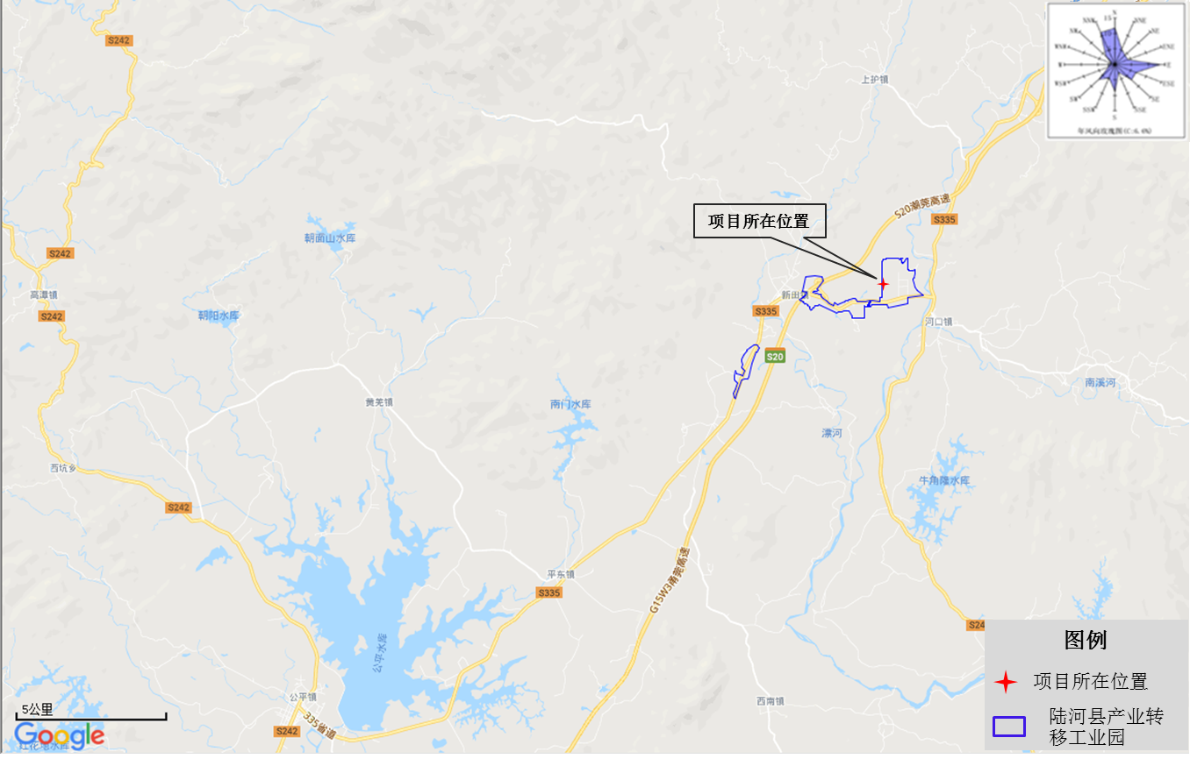

附图1 项目地理位置图
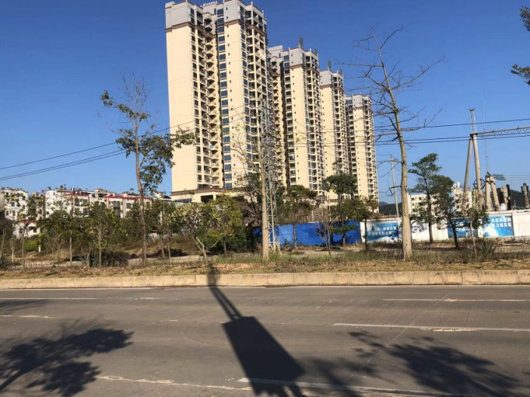 | 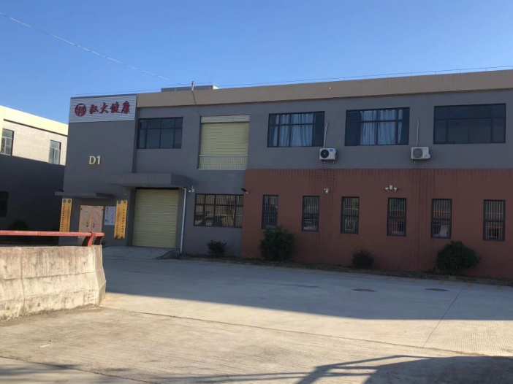
项目东面：坪山大道 | 项目南面：园区特色产品生产基地
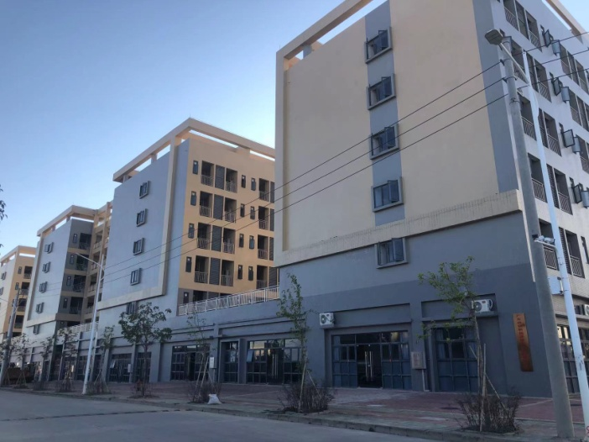 | 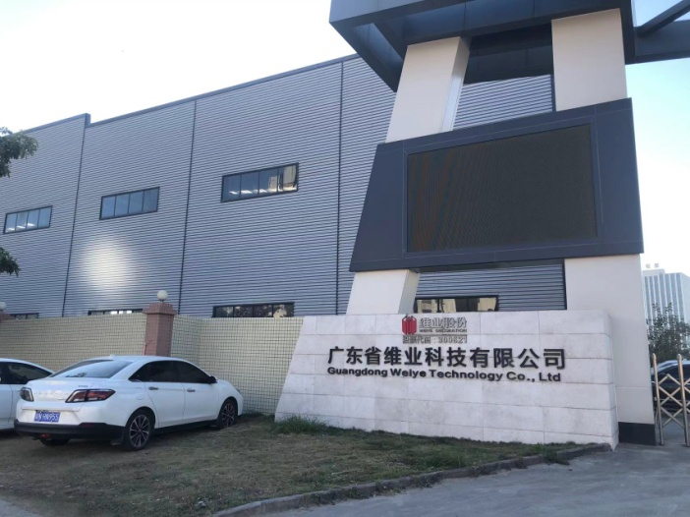
项目西面：园区厂房 | 项目北面：陆河县维业科技有限公司
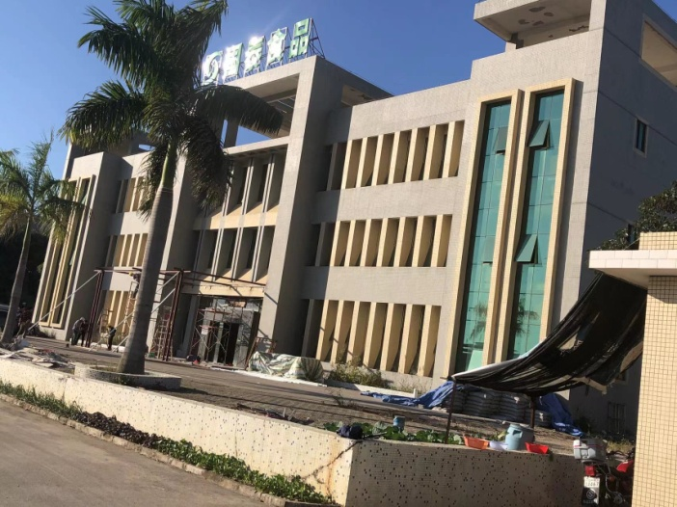 | 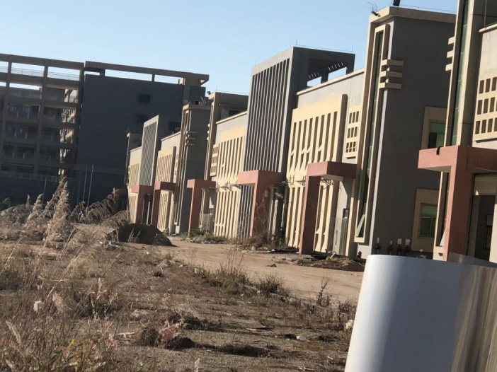
本项目（一） | 本项目（二）

附图2 项目四至情况

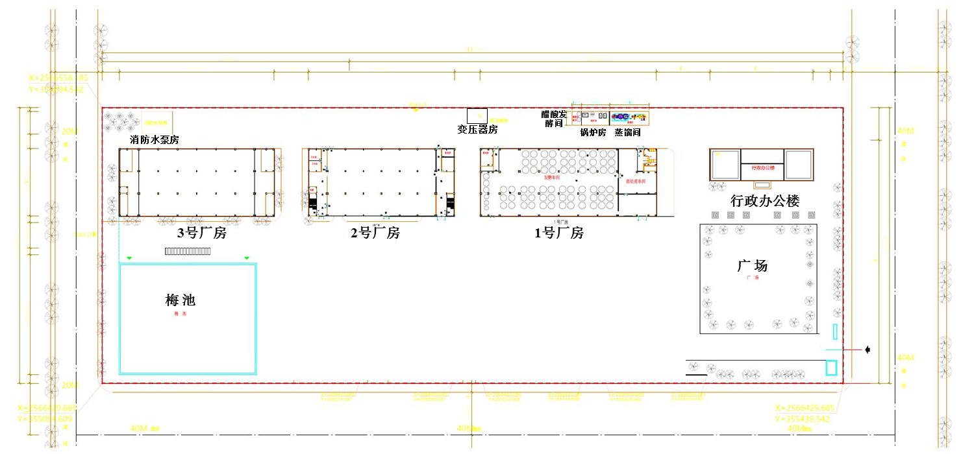

附图4-1 项目厂区平面图
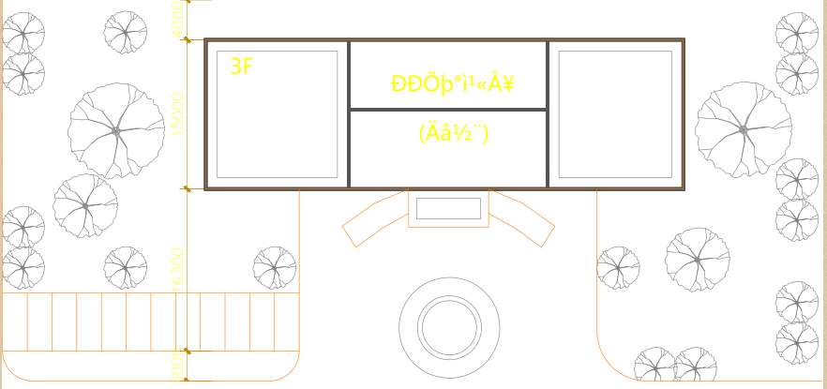

附图4-2 行政办公楼平面图

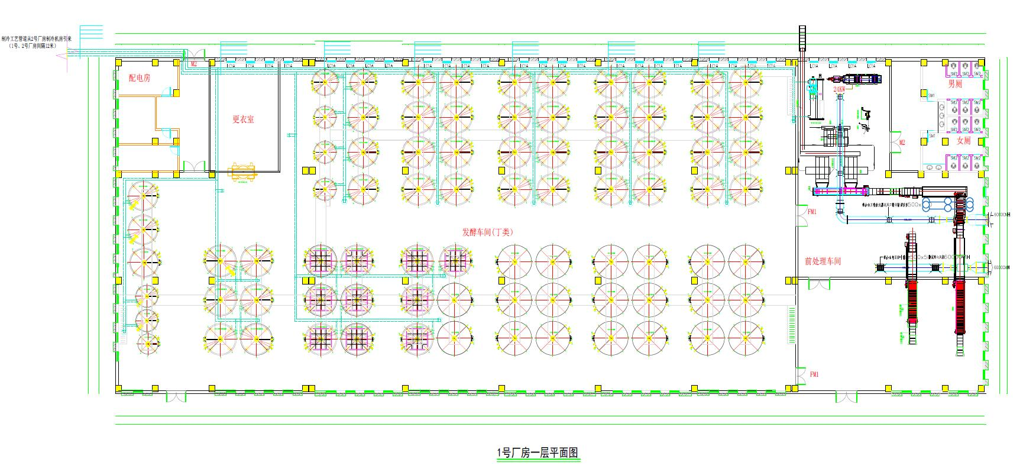
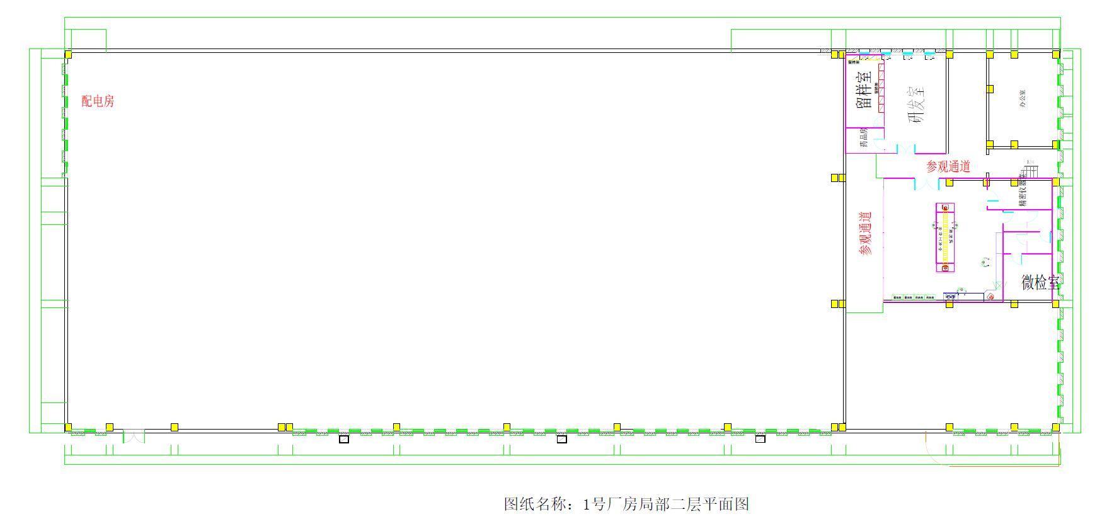

附图4-3 1号厂房平面图

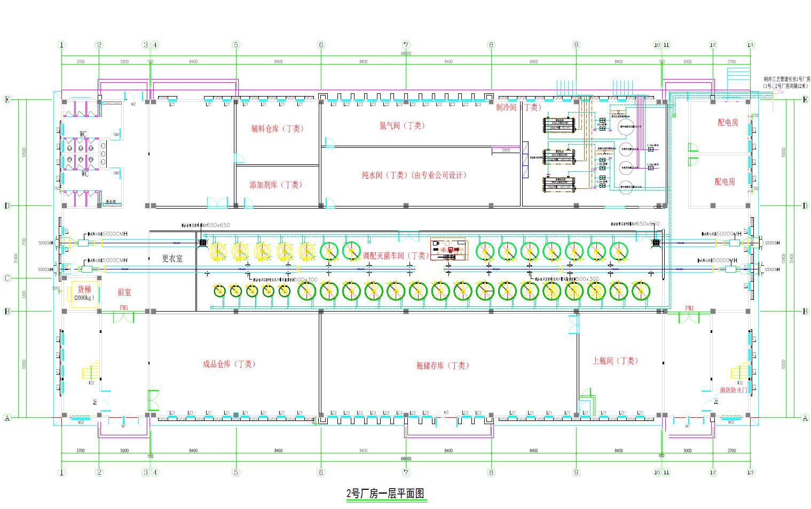

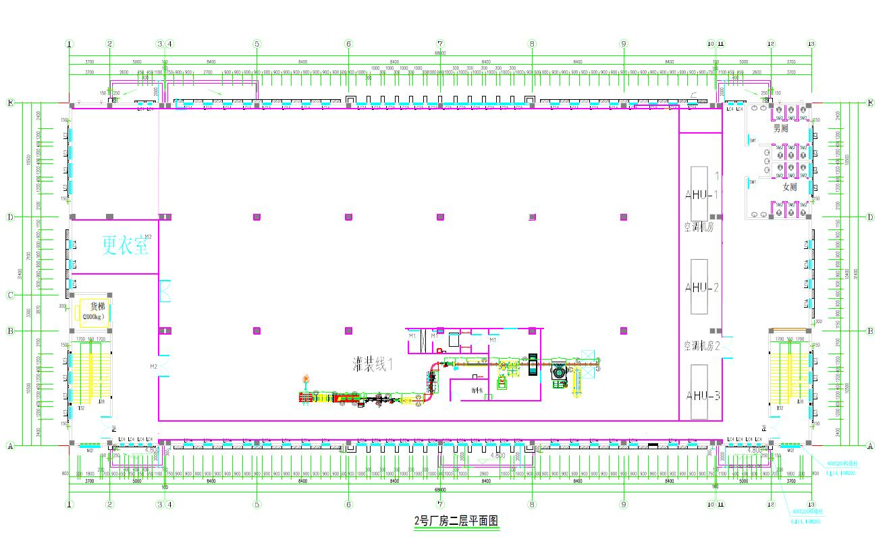

附图4-4 2号厂房平面图

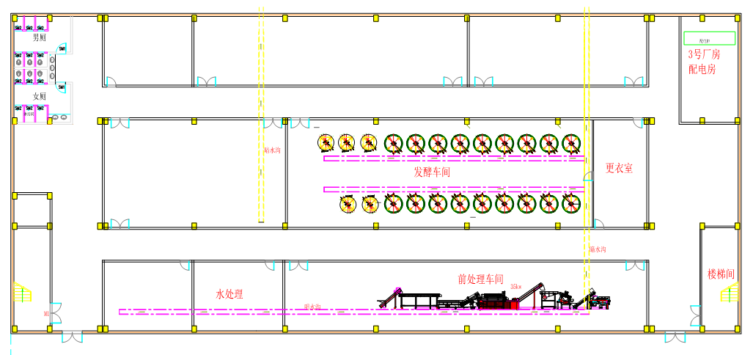

附图4-5 3号厂房平面图

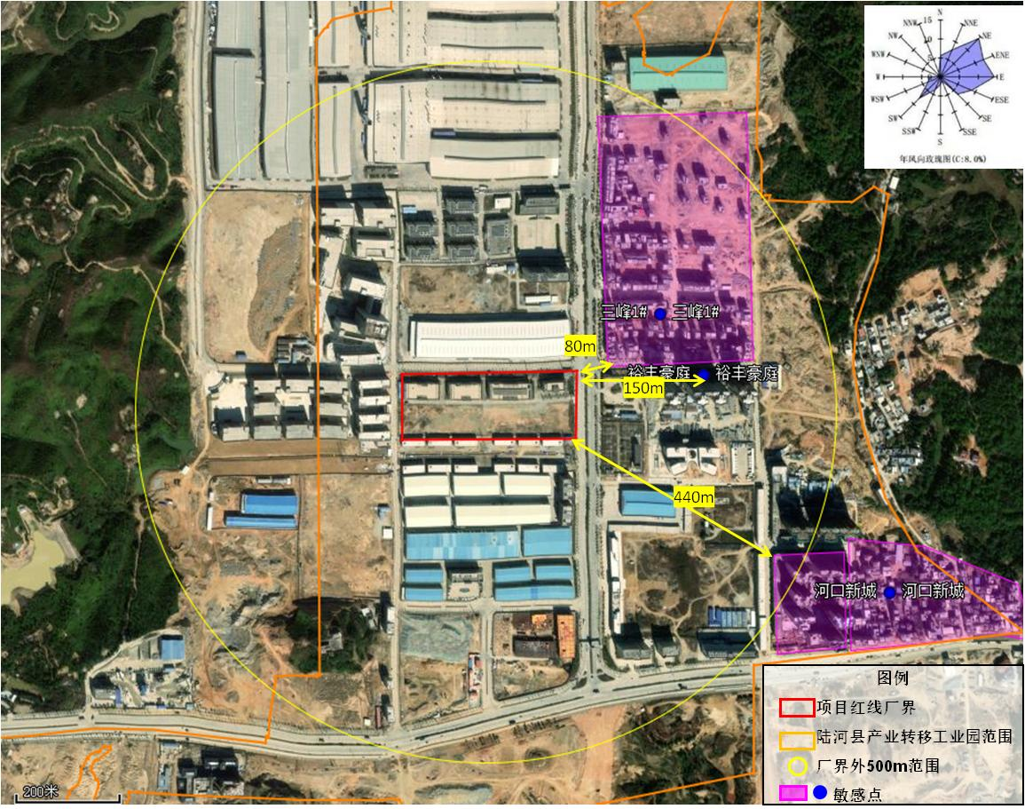

附图5 项目周边敏感点
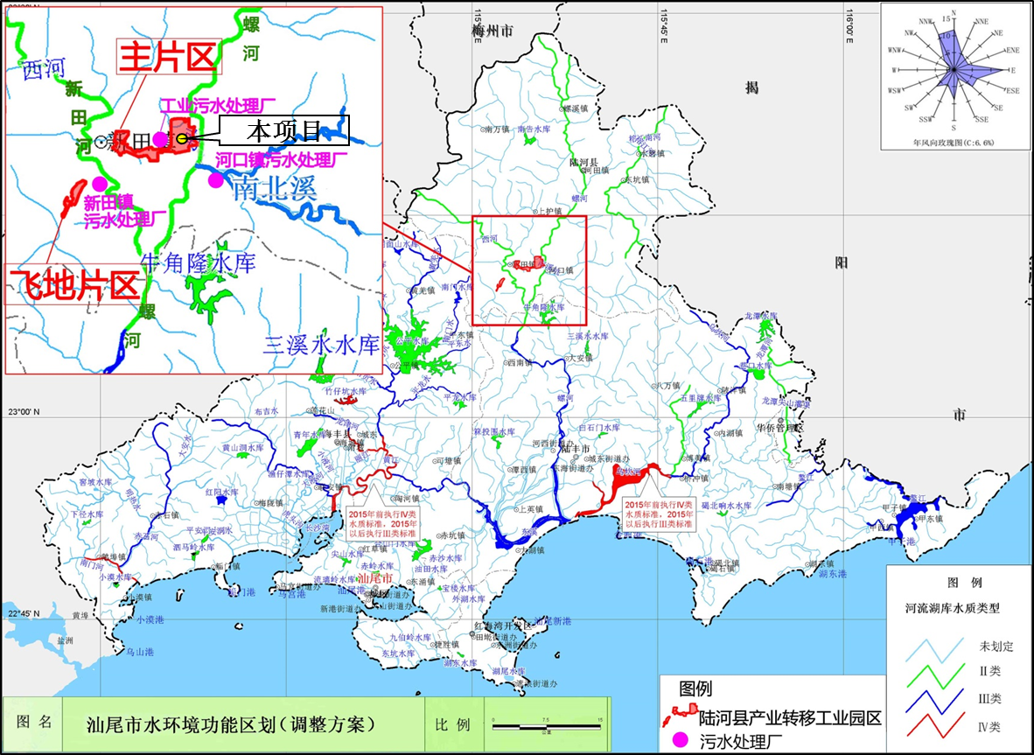

附图6 项目所在区域地表水环境质量功能区
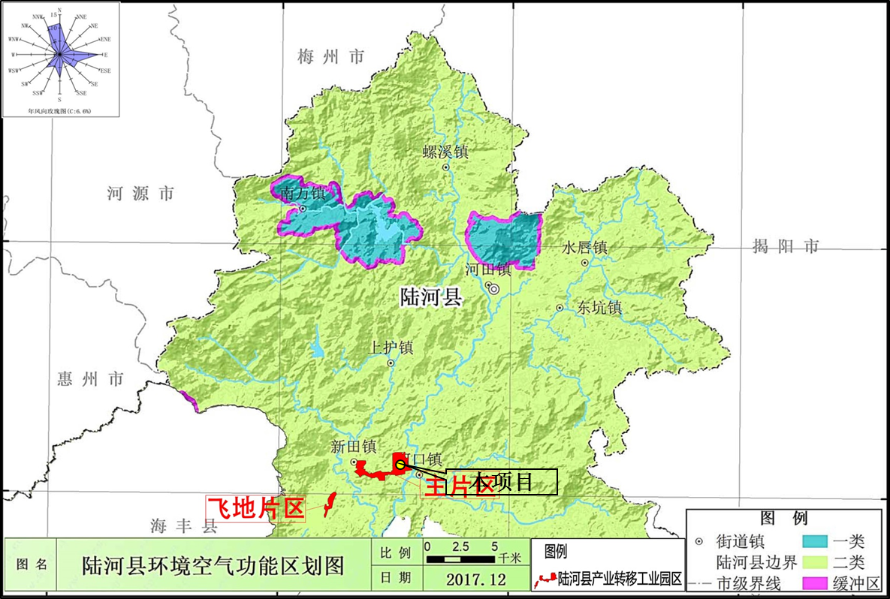

附图7 项目所在区域环境空气质量功能区
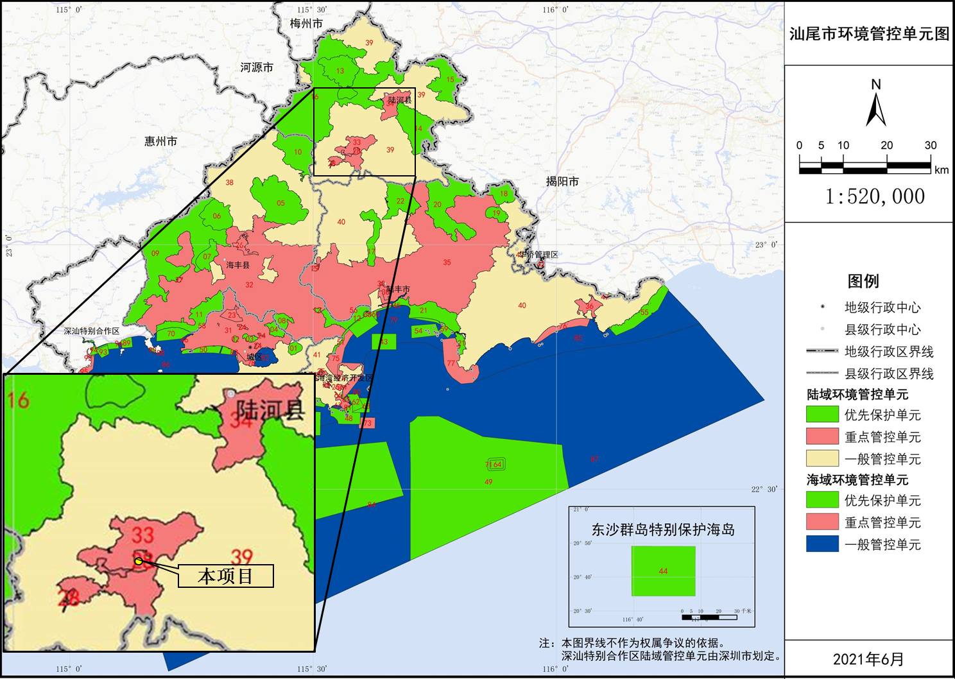

附图8 汕尾市环境管控单元图

附件1 营业执照
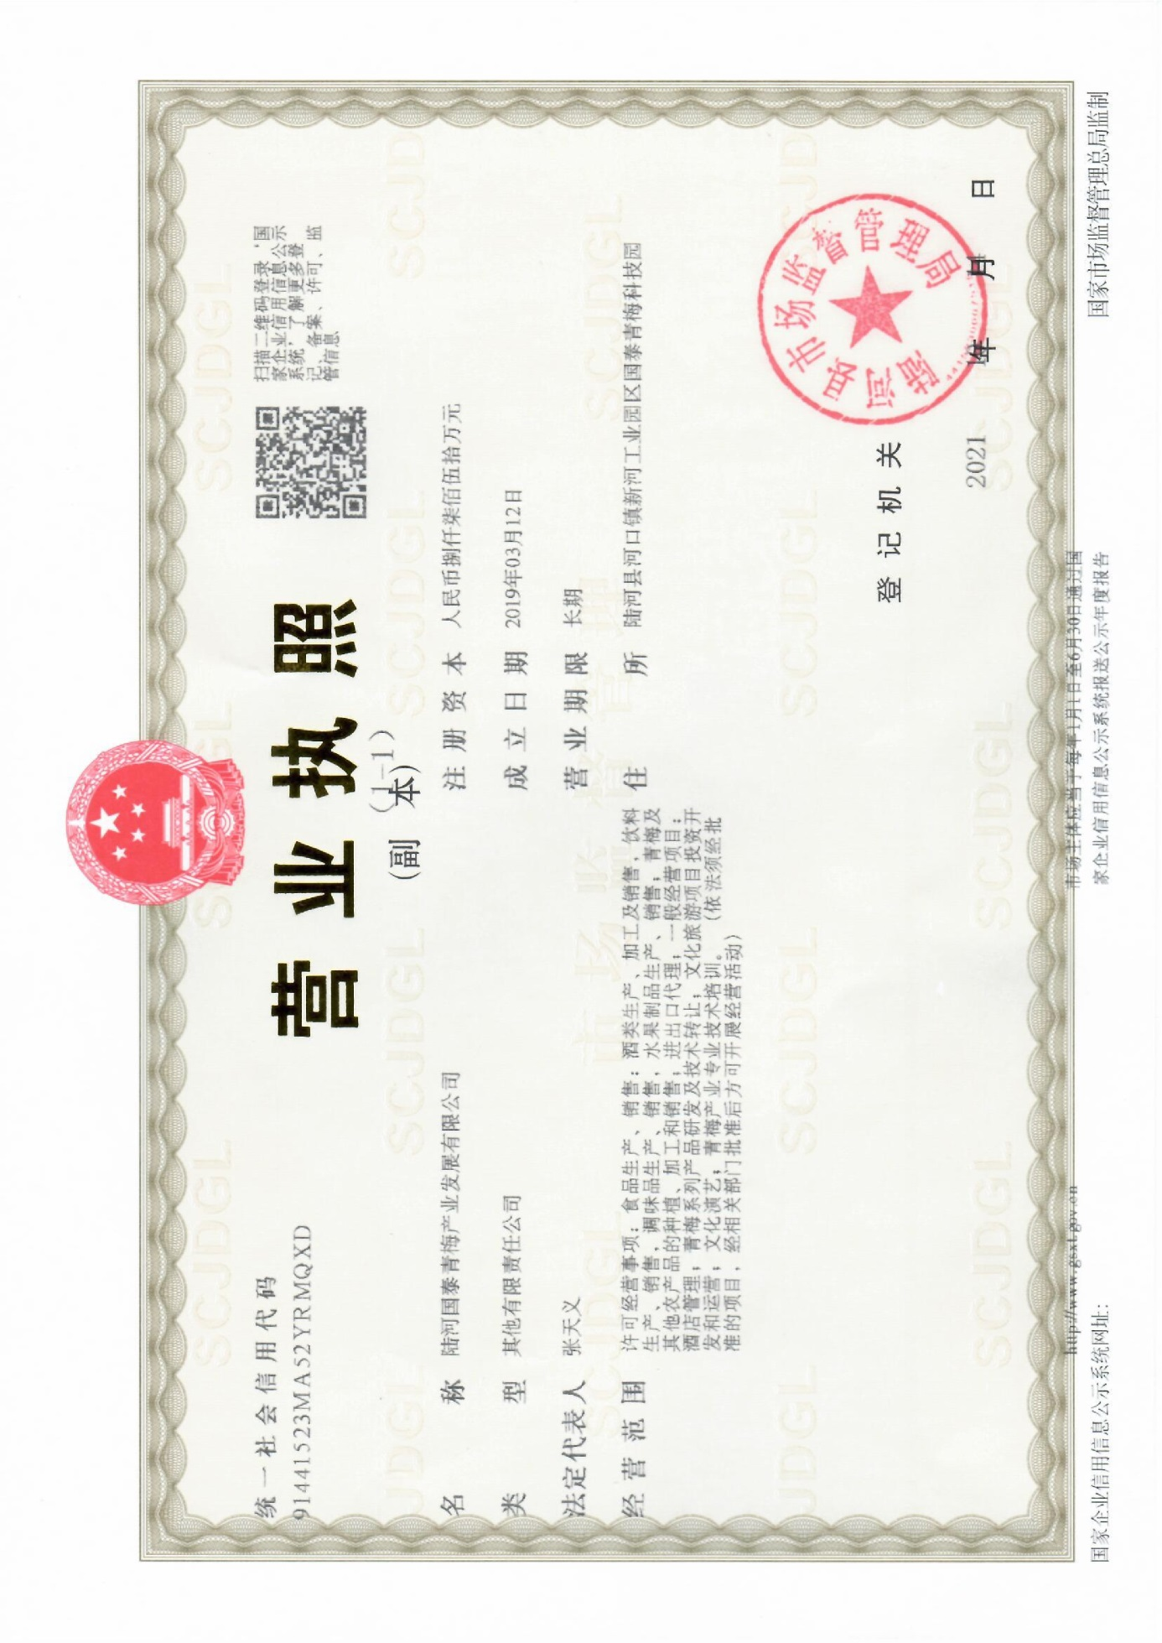

附件2 备案证
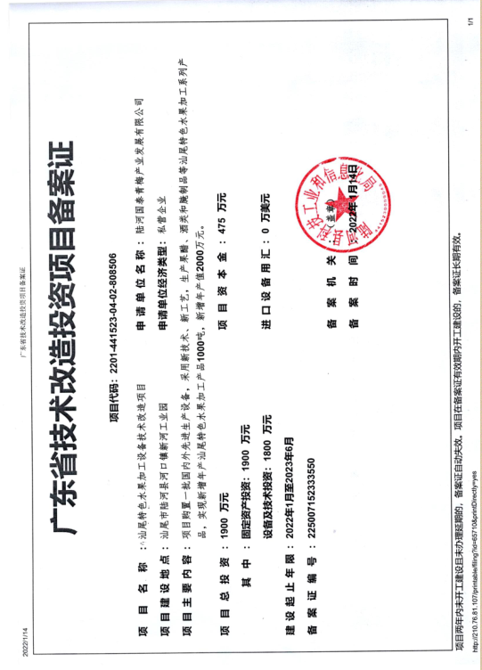

附件3 用地证明
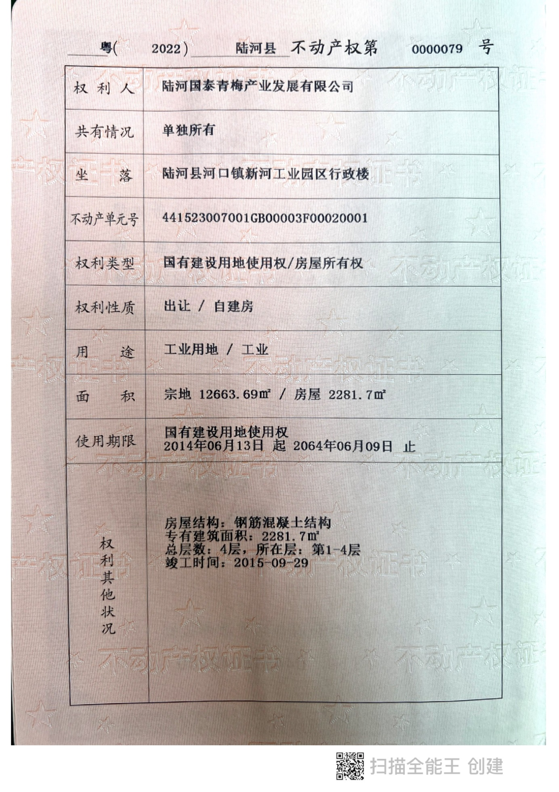
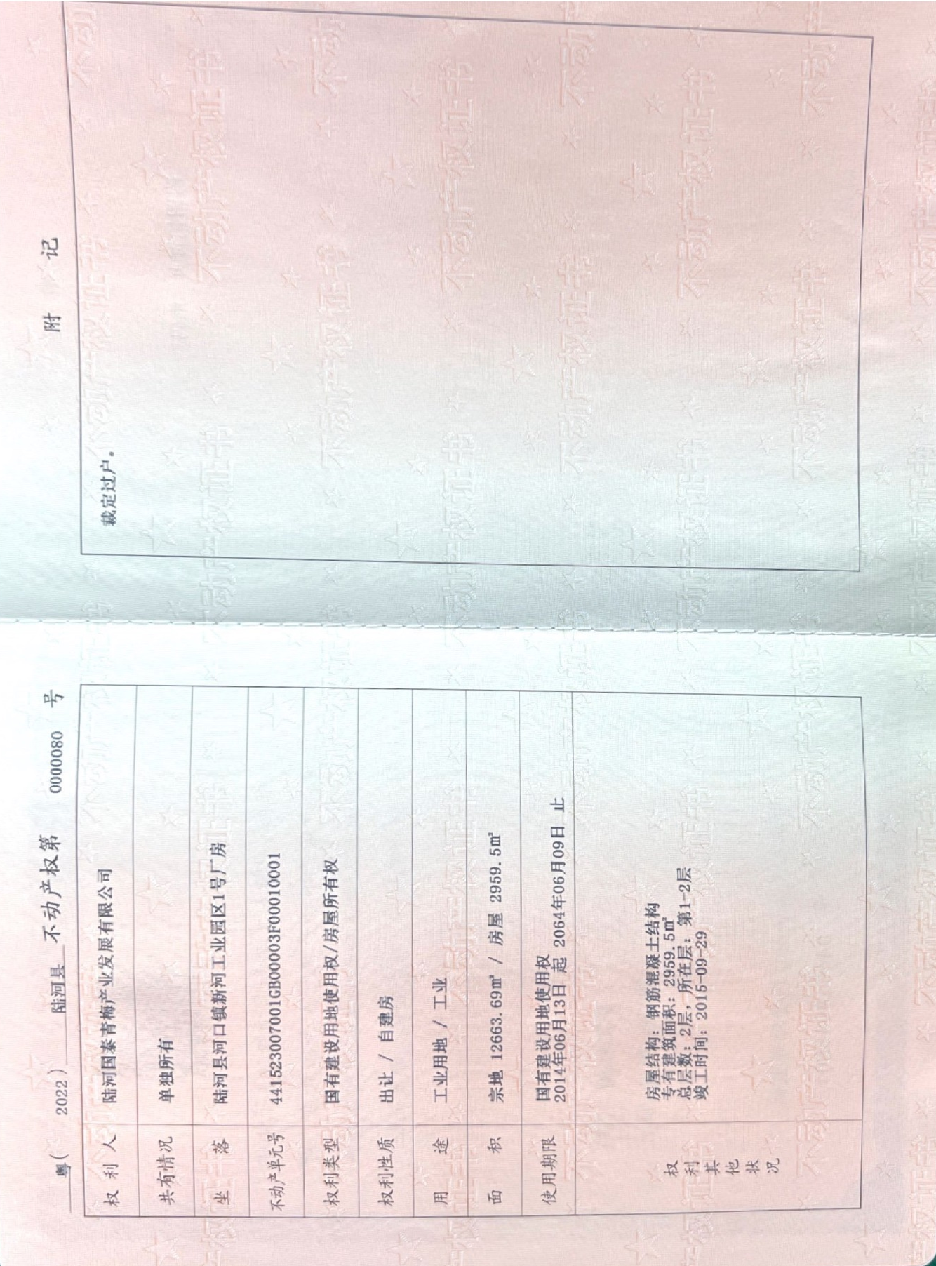
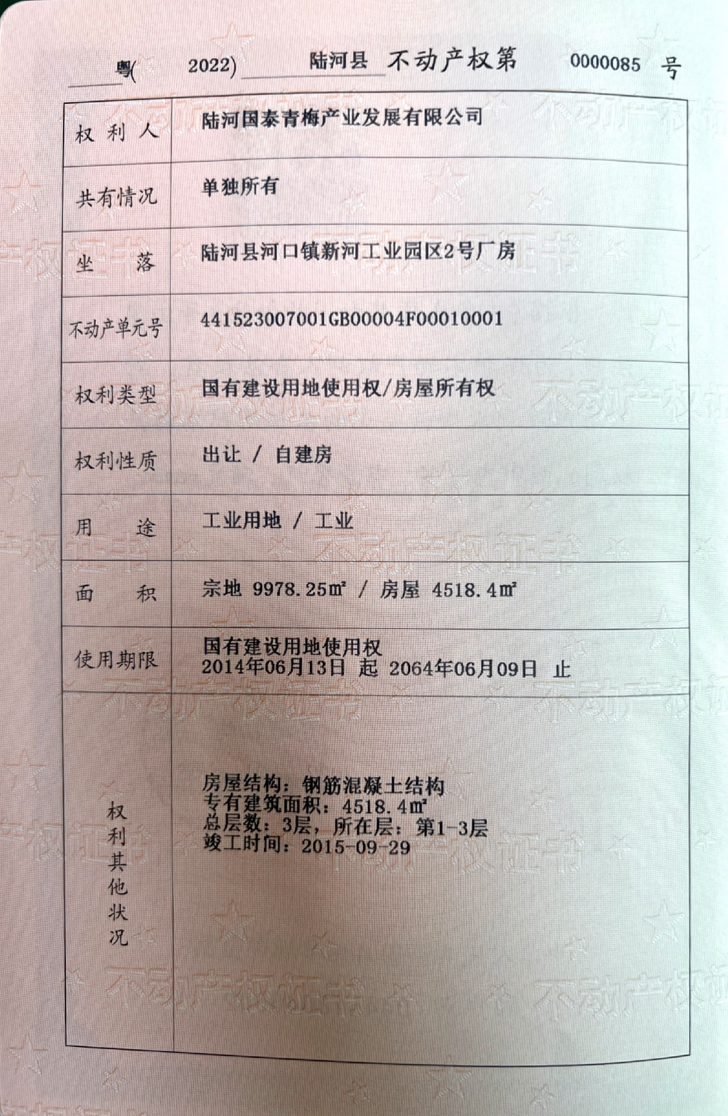
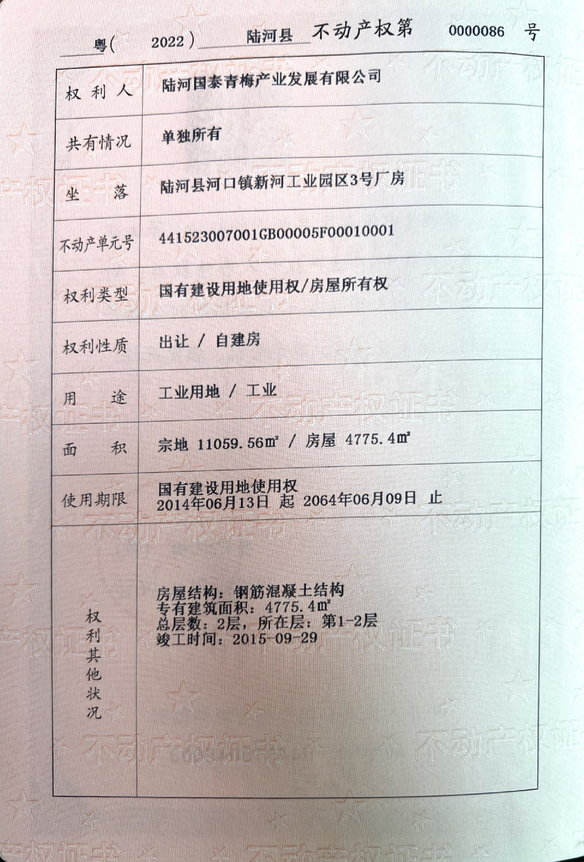

附件4 引用的监测报告
